АНАЛИЗ РАБОТЫ
ЗА 2018-2019 учебный год
МБОУ СОШ №33 им. З. Калоева.

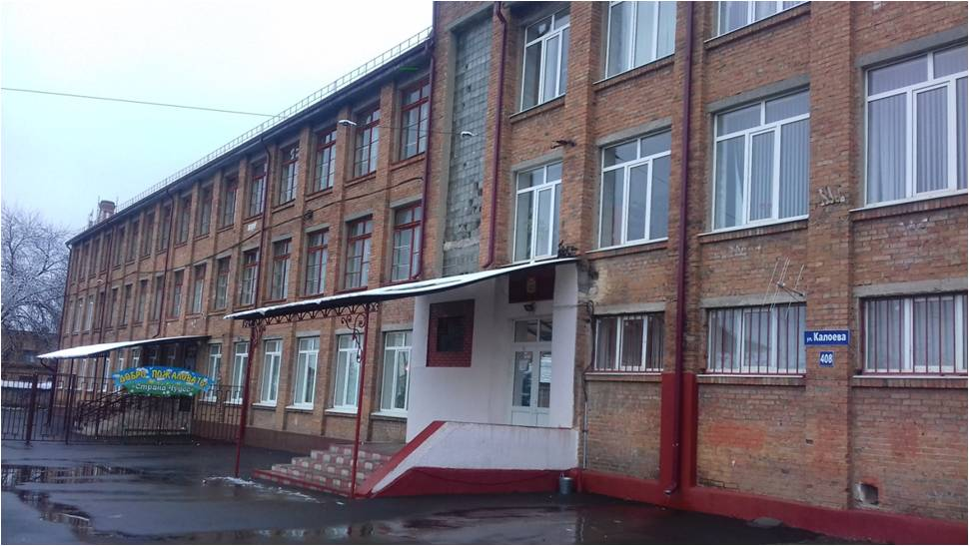

Г.ВЛАДИКАВКАЗ
2019г.

№ | Содержание | Страницы
1 | Анализ методической работы школы | 3
2 | Анализ работы методического объединения естественно-метематического направления | 10
3 | Анализ работы методического объединения учителей гуманитарного цикла | 15
4 | Анализ работы методического объединения учителей общественных дисциплин | 26
5 | Анализ работы методического объединения учителей начальных классов | 29
6 | Анализ работы методического объединения учителей классных руководителей | 36
7 | Анализ воспитательной работы | 39
8 | Анализ работы педагога-психолога | 45
9 | Анализ работы педагога-библиотекаря | 51
10 | Педагогические советы | 68
11 | Достижения обучающихся МБОУ СОШ №33 им. З. Калоева | 72
12 | Диагностика развития творческого потенциала педагогов | 75
13 | Осуществление внутришкольного мониторинга | 77
14 | Всероссийские проверочные работы | 80
15 | Сохранность контингента обучающихся | 101
16 | Анализ статистики образования | 102
17 | Анализ успеваемости, качества в диаграммах | 103
18 | Результаты итоговой аттестации в 9 «А» классе | 108
19 | Внутришкольный контроль | 114

Анализ методической работы школы.

Главная задача российской образовательной политики - обеспечение современного качества образования на основе сохранения его фундаментальности и соответствия актуальным и перспективным потребностям личности, общества и государства. Для решения этой задачи в школе разработана и реализуется Программа развития образовательного учреждения на период с 2016 года по 2021 год. Актуальными проблемами в современных условиях для нашего педагогического коллектива являются проблемы:
1.Личностно-ориентированный подход в обучении и воспитании учащихся как важнейший фактор повышения качества образования в условиях модернизации;
2.Освоение нового содержания образования, овладение педагогами ИКТ;
3.Система работы над творческим, морально-нравственным развитием личности и забота о здоровье учащихся;
4.Совершенствование методической работы;
5.Создание системы взаимодействия и сотрудничества педагогического коллектива школы с семьёй, органами общественного управления и институтами власти;
6.Создание условий для осуществления дифференциации и индивидуализации содержания обучения на старшей ступени.
Данные проблемы являются стратегическими, они охватывают все направления деятельности педагогического коллектива нашей школы, на их реализацию направлена Программа развития школы, основной целью которой является повышение качества и эффективности учебно-воспитательного процесса.
Учебный план школы на 2018-2019 учебный год был составлен на основе базисного учебного плана для общеобразовательных учреждений РФ с включением регионального компонента.
В школе сложилась определённая система работы методической службы. На практике реализуется принцип педагогической поддержки деятельности каждого члена коллектива, особенно молодых специалистов.
Ведущая роль в управлении методической работой как целостной системы принадлежит Методическому совету школы. Он призван координировать работу различных служб школы и творческих педагогов, стремящихся осуществлять преобразования в школе. Методический совет является главным консультативным органом школы. Возглавляет методический совет директор школы Санакоева Л.М.. Членами Совета являются заместители директора и руководители ШМО. Было проведено 6 заседаний, на которых рассматривались следующие вопросы:
Заседание №1
1. Итоги методической работы за прошедший учебный год.
2. О задачах и основных направлениях работы Методического Совета на 2018-2019 учебный год.
3. Утверждение планов работы школьных методических объединений.
4. Корректировка и утверждение списка учителей, направляемых на курсы повышения квалификации.
5. Утверждение рабочих программ по предметам, индивидуальных занятий и кружковой работы.
6.Утверждение комплекта учебников.
7. Обеспеченность учащихся учебниками.
Решение:
1.Утвердить план работы МС на 2018-2019 учебный год.

2.На ШМО утвердить рабочие программы в соответствии с Методическими письмами, как
по учебным предметам так и по кружковой и индивидуальной работе.
4.Подготовить список учителей которым необходимо пройти курсы повышения квалификации в 2018-2019 учебном году и предоставить информацию в Управление образования г.Владикавказ.
5. Вновь подать заявку на необходимые учебники в Управление образования г.Владикавказ
Заседание №2
1.Анализ итоговой аттестации в форме ОГЭ за 2018 -2019 учебный год.
2. Преемственность между начальной и средней школой.
3.Организация входящих контрольных работ в 3-9 классах.
4. Внеурочная деятельность как реализация общеобразовательных программ начального общего образования
5. Работа с молодыми специалистами (постановка целей и задач урока в соответствии с типом урока, эффективность их выполнения).
Решение;
1.Утвердить расписание подготовки учащихся к итоговой аттестации. Завести журналы и подготовить программу по подготовке учащихся к ОГЭ.
2.Составить и утвердить расписание взаимопосещений учителями – предметниками среднего звена уроков в начальной школе. Внедрять в работу опыт работы учителей других регионов по преемственности, согласно плана работы ФИП.
3. Провести диагностические контрольные работы, результаты проанализировать на ШМО и в течение четверти ликвидировать проблемы в знаниях учащихся.
4. Составить программы для внеурочной работы в начальной школе по вышеуказанным кружкам, завести журналы и представить отчеты по проведенной работе в конце второй четверти.
Заседание №3
1. Организация школьного этапа предметных олимпиад.
2. Анализ итогов входных контрольных работ.
3. Итоги школьных олимпиад.
Решение:
1. Подготовить и направить победителей школьного этапа олимпиады на муниципальный этап олимпиады школьников.
2.Руководителям МО провести соответствующую работу с учителями – предметниками, которые несвоевременно выполняют свои должностные обязанности и учесть этот факт при рассмотрении заявлений на выплаты стимулирующей части заработной платы за первое полугодие 2018-2019 учебного года.
3. Результаты диагностических контрольных работ проанализировать на ШМО и в течение четверти и ликвидировать пробелы в знаниях учащихся.
Заседание №4
1. Участие в муниципальном этапе предметных олимпиад.
2. Организация и проведение предметных недель.
3. Анализ выполнения учебных программ за I полугодие.
4. Кружковая работа.
5. Обзор нормативных документов.
6. Психологические особенности учащихся младшего школьного возраста ( Доклад психолога школы).
Решение:
1.Руководителям ШМО строго проследить за тем, чтобы учителя- предметники проводили открытые уроки согласно представленному и утвержденному графику, перед открытым уроком на информационном стенде поместить информацию об открытом уроке для всеобщего ознакомления.
2.Проводить согласно утвержденному графику проведения предметных недель.
3.В системе проводить совместные уроки в рамках преемственности в образовании и отчитаться на следующем заседании МС о проделанной работе в этом направлении

Заседание №5
1. Анализ результатов репетиционных ОГЭ.
2. Организация сопутствующего и итогового повторения в соответствии с планом ВШК.
3. О выполнении плана – графика по подготовке к ОГЭ.
4. Подведение итогов аттестации, курсовой подготовки педагогических кадров школы за учебный год.
Решение:
1.Усилить работу по подготовке выпускников 9-х классов к итоговой аттестации согласно плану на 2018-2019 учебный год. Проводить дополнительные занятия по подготовке к ОГЭ по предметам не реже 2 раз в неделю.
2. Выяснить, проанализировать и ликвидировать причины не прохождения аттестации с целью вновь подачи, заявленных кандидатур.
3. Утвердить перечень учебников на 2019-2020 учебный год.
4. Обеспечить предметную подготовку учащихся к ВПР, активизировать индивидуальную работу с учащимися, имеющими низкий уровень обученности.
5. Подготовить и провести переходные экзамены по всем предметам во всех классах.
6. Вести работу по активизации педагогов в работе по самообразованию и курсовой подготовке.
Заседание №6
1. Разработка и утверждение материалов для итогового контроля знаний
2. Обсуждение проекта учебного плана на 2019-2020 учебный год.
3. Результаты ВПР 2018-2019 учебного года.
Решение:
1.Подготовить анализ работы МС за 2018-2019 учебный год.
2.Проанализировать результаты промежуточной аттестации учащихся 5-8 классов, которые проводились в виде переводных экзаменов, результаты ОГЭ 2018-2019 учебного года с целью составления плана-графика по подготовке учащихся к итоговой аттестации в 2019-2020 учебном году.
3.Подготовить план работы МС МБОУ СОШ №33 им. З. Калоева на 2019-2020 учебный год.
4.Проинформировать родителей одаренных детей о том, что им необходимо направить детей для более глубокого изучения тех или иных предметов на курсы в высшие учебные заведения и в школу «Интеллект». Необходимо выделить одаренных учащихся и работать с ними на протяжении всего учебного года в рамках неаудиторной занятости.
На первый план при организации методической работы МС в 2018-2019 учебном году выступали формы, связанные с совершенствованием самообразовательной работы учителя, стимулирующие передачу педагогического мастерства более опытных коллег менее подготовленным. Методическая самообразовательная работа учителя рассматривалась, как целостная система, направленная на достижение конечных результатов. Её цель – повышение квалификации, восполнение пробелов и недостатков учебного курса, его усовершенствование.
В ходе работы над темой каждый педагог определял круг вопросов для изучения, планировал изучение соответствующей литературы, передового опыта своих коллег, творчески сотрудничал с коллегами по теме, прогнозировал конечные результаты.
Выступления педагогов по темам самообразования на заседаниях МС способствовали обмену опытом и повышению профессиональной компетентности педагогов.
В результате повышения квалификации учителей по темам самообразования повысился уровень владения педагогов школы инновационными технологиями обучения.
Необходимо отметить более серьёзный подход к выбору и реализации тем самообразования учителей школы в рамках методической темы школы и реализации её программы развития школы.
Принципы, на которых было осуществлено обновление методической работы МС педагогов школы, можно сформулировать так:

1.Перспективное, проблемно-тематическое планирование индивидуальной и групповой форм методической работы (самообразовательная работа над темой, работа методических объединений).
2.Единая общешкольная тематика, исходящая из целей и задач развития школы на данном этапе.
3.Планирование промежуточных и конечных результатов в индивидуальной работе.
4.Диагностика и анализ деятельности учителя ( основные направления: учитель-ученик-родитель, ученик-ученик, учитель-учитель, учитель-администрация школы-родители).
5.Дифференцированный подход в оценке методической работы, в зависимости от квалификации учителя или его притязаний на аттестационную категорию.
Анализ всей работы методического совета в целом позволяет сделать вывод: план методической работы школы выполнен в полном объеме.

Формы методической работы, используемые в школе:
- Тематические педагогические советы
- Методический совет
- Методические объединения учителей
- Работа учителей над темами самообразования
- Открытые уроки
- Творческие отчёты
- Работа с молодыми и вновь пришедшими учителями
- Предметные недели
- Методические семинары
- «Круглые столы»
- Организация исследовательской работы
- Организация работы с одарёнными детьми
- Разработка методических рекомендаций в помощь учителю по ведению школьной документации, по организации, проведению и анализу современного урока.
- Промежуточная аттестация;
- Организация и контроль курсовой системы повышения квалификации
- Аттестация
- Обновление методической оснащённости кабинетов школы.
Поставленные перед коллективом задачи решались через совершенствование методики проведения урока, через применение новых компьютерных технологий, индивидуальную и групповую работу со слабоуспевающими и одарёнными детьми, коррекцию знаний учащихся на основе диагностической деятельности учителей, развитие способностей и природных задатков учащихся, повышение мотивации к обучению учащихся, а также через ознакомление учителей с новой педагогической и методической литературой.
Методическое обеспечение образовательного процесса носит непрерывный характер, включает различные формы и содержание деятельности.
Одной из основных задач, сформулированных в результате анализа работы МС школы в прошедшем учебном году, была поставлена задача совершенствования педагогического мастерства (профессиональной компетентности), обучение педагогов технологии проектной и исследовательской деятельности, привлечение учащихся к проектной и исследовательской деятельности, создание системы обучения , обеспечивающей потребности каждого ученика в соответствии со склонностями, интересами и возможностями. Над этой задачей в 2018-2019 году в школе работали методические объединения учителей русского языка и литературы, иностранного языка, осетинского языка и литературы (Бирагова И.Т.), естественно-математических дисциплин (Боровцова И.В.), общественных дисциплин (Гадаева А.В.), учителей начальных классов (Кирпичникова Л.В.), классных руководителей (Хадикова З.Б.).
Предметные методические объединения школы выполняли не только традиционные организационные и учебно-методические функции. Новым в их работе являлось обеспечение научно-методической деятельности учителей: курирование и координация выбора проблем,

контроль над ежегодным выполнением индивидуальных планов; систематическое обсуждение теоретической и практической информации, собранных педагогами по своим темам.
Все методические объединения работали по плану, утверждённому на 1-ом заседании. План работы всех методических объединений составлен в соответствии с нормативными документами, стандартами образования.
Традиционными видами работы МО школы являются предметные недели. Ежегодно в учебном году проводились Недели общественных дисциплин, естественно-математических дисциплин, начальной школы, русского языка и литературы и иностранных языков, осетинского языка и литературы. Учащиеся школы принимали активное участие во всех мероприятиях. Победители и призёры награждались грамотами.

Приоритетные направления работы школы:

- Развитие благоприятной и мотивирующей на учёбу атмосферы в школе, обучение школьников навыкам самоконтроля, самообразования.
- Развитие творческих способностей обучающихся.
- Работа по развитию одарённости и адаптивных возможностей учеников.
- Совершенствование процедуры мониторинга обученности школьников с целью повышения качества образования.
- Проведение работы, направленной на сохранение и укрепление здоровья обучающихся и привитие им навыков здорового образа жизни.

Важнейшим средством повышения педагогического мастерства учителей, связующим в единое целое всю систему работы школы, является работа методического совета. Роль работы методического совета школы возрастает в современных условиях в связи с необходимостью рационально и оперативно использовать новые методики, приёмы и формы обучения и воспитания.
Знание индивидуальных особенностей преподавателя, уровня его профессиональной подготовки позволяет определить пути и средства оказания ему необходимой помощи, привлечь его к оказанию помощи другим.
С целью повышения эффективности образовательного процесса через применение современных подходов к организации образовательной деятельности, непрерывного совершенствования профессионального уровня и педагогического мастерства учителей в 2018-2019 учебном году была продолжена работа над единой методической темой школы : «Современные подходы к организации образовательного процесса в условиях перехода на федеральные государственные образовательные стандарты второго поколения».
Перед коллективом школы стояли следующие задачи:
1.Обновление содержания образования, совершенствование граней образовательного процесса на основе внедрения в практику работы продуктивных педагогических технологий, ориентированных на развитие личности ребёнка и совершенствование педагогического мастерства учителя:
-реализация компетентностного подхода в образовательном процессе;
-оптимизация урока за счёт использования новых педагогических технологий (ИКТ, проблемного обучения, метода проектов и др.) в образовательном процессе;
-повышение эффективности проведения всех видов учебных занятий, качества обучения школьников;

-формирование исследовательских умений и навыков, обучающихся на уроках и во внеурочной деятельности, предоставление им оптимальных возможностей для реализации индивидуальных творческих запросов;
-активизация работы по организации проектно-исследовательской деятельности обучающихся и педагогов;
- обеспечение методической работы с педагогами образовательного учреждения на диагностической основе;

- подготовка к государственной (итоговой) аттестации учащихся 9-х классов; содействие профессиональному самоопределению школьников.
2. Отбор и разработка профильных и элективных курсов на уровне программ.
3. Изучение и распространение положительного педагогического опыта творчески работающих учителей:
- формирование информационной компетентности педагогов;
- создание банка данных по проблемам современного урока, формам и методам обучения;
4. Информационно-методическое обеспечение образовательного процесса и системы повышения квалификации педагогического коллектива.
5. Создание эффективной системы выявления и поддержки одаренных учащихся;
6. Совершенствование системы внеурочной деятельности посредством разработки совокупности программ:
- досуговая деятельность;
- традиции школы;
- внеурочная деятельность по предмету;
7.Развитие учительского потенциала: мотивация профессиональной творческой деятельности учителя, современного, диалектического стиля педагогического мышления учителя, готовности к профессиональному самосовершенствованию, работе над собой.
8. Обеспечение единства урочной и внеурочной деятельности учителя через сеть кружков, факультативов, индивидуальных занятий и дополнительного образования;
9. Совершенствование системы контроля состояния и ведения школьной документации.
- Участие в мероприятиях школы, требующих определенного интеллектуального уровня;
- активизировалась работа по обобщению педагогического опыта (создание портфолио учителя).
Вместе с тем отмечены недостатки в методической работе:
- не найдена такая форма организации, которая обеспечила бы не только усвоение учебного материала всеми учащимися на самом уроке, но и их самостоятельную познавательную деятельность, способствующую умственному развитию. А это связано с подготовкой учебного материала и выбором соответствующих методов обучения.
- на уроках не все учителя создают такие учебные ситуации и используют такие формы и методы (задания для самостоятельной познавательной деятельности творческого характера, заданий, связанных с жизнью, подбор наглядных пособий и др.), которые обеспечили бы эффективную познавательную деятельность всех учащихся в меру их способностей и подготовленности.
- недостаток связан с необходимостью комплексного применения различных средств обучения, в том числе и технических, направленных на повышение темпа урока и экономию времени для освоения нового учебного материала и способов его изучения, а также применение приобретенных знаний, умений и навыков.
- все еще малоэффективной остается работа педагогического коллектива по формированию мотивов учения, возбуждения познавательного интереса учащихся по теме, повышения их эмоционального настроения и обеспечения единства обучения, воспитания и развития.

- недостаточно высок уровень самоанализа у учителей и самоконтроля у учащихся.
- слабо налажена система взаимопосещений внутри М/О.
Исходя из вышеизложенного, основными задачами методической работы МС на новый учебный год являются:
- организовать целенаправленную работу с учащимися над развитием творческих способностей не только во внеурочное время, но и в учебное;
- отслеживать работу по накоплению и обобщению педагогического опыта;
- в работе МС по повышению профессионального мастерства обратить внимание на следующие умения: технология подготовки урока и его самоанализ, самоконтроль своей деятельности, применение новых технологий и их элементов.

- спланировать цикл открытых уроков по М/Ос учетом реальных возможностей по особо западающим вопросам и более тщательно продумать организацию взаимопосещения уроков;
- продолжить работу по новым технологиям в обучении: проектная деятельность, использование информационно-компьютерных технологий в обучении и подготовке проектов; проведение внутришкольной конференции.

АНАЛИЗ РАБОТЫ ШКОЛЬНЫХ МЕТОДИЧЕСКИХ ОБЪЕДИНЕНИЙ

АНАЛИЗ РАБОТЫ МЕТОДИЧЕСКОГО ОБЪЕДИНЕНИЯ
ЕСТЕСТВЕННО - МАТЕМАТИЧЕСКОГО НАПРАВЛЕНИЯ

Деятельность методического объединения учителей естественно -научного цикла в 2018 - 2019 учебном году строилась в соответствии с планом методической работы школы и была направлена на "Совершенствование профессиональных компетенций педагога в условиях внедрения ФГОС ООО" отсюда вытекала цель, поставленная перед учителями на этот учебный год: "Обновление деятельности педагога в условиях реализации ФГОС ООО".
Задачи:
1.Повышение качества образования (совершенствование системы подготовки учащихся к итоговой аттестации, формирование внутренней оценки качества обученности учащихся, анализ контрольных работ, пробных работ ОГЭ и ЕГЭ) в соответствии с основным положением Концепции развития математического образования в РФ.
2.Овладение технологиями работы с интерактивным оборудованием и активизация его использования в учебном процессе.
3.Продолжить работу по внедрению Интернет -технологий по подготовке учителей к урокам.
4.Совершенствование технологии и методики работы с одаренными детьми.
5.Повышение профессионального мастерства педагогов через самообразование, участие в творческих мастерских, использование современных информационных технологий.
Формы методической работы:
•проведение заседаний;
•осуществление внутри школьных мониторингов преподавания;
•подготовка и проведение недели естественно математических наук ;
•работа учителей над темами самообразования;
•организация и проведение открытых уроков по предметам;
•анализ опыта участия учащихся школы в сдаче ОГЭ по предметам;
•отчеты о посещенных курсах;
•участие в международной математической игре Кенгуру.
•работа по подготовке и организации ОГЭ по математике.
За учебный год было проведено 5 заседаний:
Заседание № 1 (сентябрь)
Тема:«Организация и планирование работы МО учителей естественно-математического цикла на новый учебный год».
Вопросы для обсуждения:
•Анализ работы МО учителей математического цикла за 2017-2018 учебный год
•Анализ итоговой аттестации выпускников 9 класса за прошедший учебный год.
•Изучение инструктивно-методических писем Министерства образования РФ к новому учебному году.
•Изучение нормативных документов.

•Обсуждение и утверждение плана работы МО на новый учебный год.
•Обзор новинок методической литературы.
•Выбор и утверждение темы самообразования, тем открытых уроков, тем сообщений.
•Повышение квалификации учителей математики, физики и информатики в 2017-2018учебном году (курсовая подготовка, самообразование, аттестация).
•Состояние кабинетов на начало учебного года, план работы кабинета.
•Утверждение программного материала, перечня учебников и учебной литературы.
•Организация работы по подготовке и проведению школьной олимпиады.
•Утверждение входных контрольных работ по предметам •Планирование контроля по математике и физике совместно с администрацией школы.
•Методическое сообщение «Проблемы при проведении урока в свете требований ФГОС »

Заседание № 2. (ноябрь)
Тема: «Повышение эффективности современного урока через применение современных образовательных технологий».
Вопросы для обсуждения:
• Взаимопосещение уроков математики и физики. Обсуждение взаимопосещенных уроков.
• Современный урок математики в средних и старших классах. •Подготовка к проведению предметной естественно-математической недели. Утверждение п лана проведения.
•Проведение школьной олимпиады по математике и физике •Методическое сообщение «Метод проектов как условие развития творческой личности».
Заседание № 3 (январь)
Тема: «Использование ИКТ как средство повышения качества знаний учащихся, развития их творческих способностей».
Вопросы для обсуждения:
•Эффективность использования ИКТ в образовании.
•Как применять ИКТ на уроке? С чего начинать? Типичные ошибки.
•Использование ИКТ на разных этапах урока.
•Ликвидация пробелов в знаниях учащихся на уроках математики и физики.
•Подготовка и участие в международном математическом конкурсе «Кенгуру».
•Разработка рекомендаций школьникам, сдающим ГИА по математике.
•Обсуждение результатов школьных и районных предметных олимпиад по математике, физике и биологии
•Методическое сообщение «Моделирование урочной деятельности в условиях реализации ФГОС ООО».

Заседание № 4 (март)
Тема:«Работа по подготовке к итоговой аттестации по математике и физике выпускников 9, 11 классов».
Вопросы для обсуждения:
•Изучение инструктивно-методических документов по проведению ОГЭ.
•Методика проведения уроков повторения. Организация сопутствующего повторения в течение всего учебного года –залог успешной сдачи ОГЭ.
•Анализ взаимопосещенных уроков.
•Пути повышения эффективности работы учителя по подготовке выпускников школы к государственной аттестации.
•Практикум по вопросу заполнения бланков экзаменационных работ.
•Участие в работе совещаний ответственных организаторов за проведение ОГЭ.

•Методическое сообщение «Использование исследовательских технологий при обучении химии.»

Заседание № 5 (май)
Тема:«Подведение итогов и анализ деятельности МО учителей естественно-математического цикла за 2018-2019 учебный год».
Вопросы для обсуждения:
•Анализ выполнения учебных программ по математике, физике, информатике, географии, биологии.
•Уровень обученности учащихся по предметам МО в 2018-2019 учебном году.
•Работа учителей математического цикла по повышению качества образования.
•Отчет учителей по темам самообразования.
•Методическая копилка учителя.
•Анализ проверочных работ учащихся выпускных классов начальной школы.
•Итоги участия в мероприятиях различных уровней педагогов и учащихся.
•Обзор методической литературы.
•Разработка проекта плана работы МО учителей естественно- математического цикла на следующий учебный год.

Школьная олимпиада была проведена во всех классах, но результаты в городской олимпиаде низкие. На заседании МО проведен анализ по итогам городских олимпиад по физике, математике, информатике и биологии, и сделаны выводы.
Одной из основ методической работы является проведение предметной недели. Во время предметной недели были проведены разнообразные викторины и конкурсы.

№ | Предмет | Класс | Дата | Мероприятие | Ответственный
1 | математика | 5 | 26.02.19  (3 урок) | Викторина "Математика и не только..." | Боровцова И.В.
2 | физика | 8 | 26.02.19  (2 урок) | Викторина "Эрудит" | Боровцова И.В.
3 | химия | 9 | 27.02.19  (5 урок) | Открытый урок "Растворы" | Хубулов А.Б.
4 | математика | 6 | 28.02.19  (2 урок) | Викторина "Час веселой математики" | Бурнацева А.Х.
5 | биология | 6 | 01.03.19  (урок 4) | Викторина "Знатоки ботаники" | Павлова В.В.
6 | биология | 7 | 01.03.19  (урок 2) | Викторина "Знатоки зоологии" | Павлова В.В.

Были оформлены два стенда с интересным материалом по предметам естественно-математического цикла. В целом, мероприятия прошли на хорошем уровне. Нужно отметить, что учащиеся с удовольствием принимают участие в предметных неделях по математике, физике, химии.

В этом учебном году учителя нашего МО прошли курсы повышения квалификации:
- Павлова В.В. "Использование результатов мониторинговых исследований в работе учителя биологии при подготовке к ГТА 2019" (18 ч)
- Павлова В.В. " Современный образовательный менеджмент" (180 ч)
- Боровцова И.В. "Совершенствование профессиональных компетенций учителя физики в контексте формирования НСУР" (180 ч)

Участвовали в семинарах :

- Боровцова И.В. "Инновационный и традиционные подходы в изучении физики" (29.03.19)
- Боровцова И.В. "Роль физики в профессиональном выборе выпускников" (06.06.19)

Кроме этого, наши учителя в течение данного учебного года проводили открытые мероприятия для учителей республики:
- Павлова В.В. Открытый урок "Основные положения теории Ч. Дарвина об эволюции органического мира". Открытый урок для городского МО учителей биологии.
- Павлова В.В. Доклад "О проектной деятельности как форме работы с одаренными детьми" на региональном семинаре учителей естественно-математического цикла в "Интеллекте"
- Хубулов А.Б. Мастер-классы по химии в "Интеллекте"
- Боровцова И.В. Проведение семинарских занятий по решению задач повышенной сложности на летних курсах повышения квалификации учителей физики.
- Павлова В.В. работа в экспертной комиссии по проверке исследовательских работ XIII регионального конкурса "Я познаю мир"

В апреле 2019 г. наши учащиеся приняли участие в написании ВПР.
Результаты этих работ по предметам, ведущимся учителями нашего МО, практически совпадают с результатами и республики, и города Владикавказа.

Предмет | Класс | ОО | Кол-во уч-ся | Распределение баллов , в %
 |  |  |  | 2 | 3 | 4 | 5
математика | 5 | Вся выборка |  | 11,6 | 34,2 | 33,6 | 20,6
 |  | РСО-Алания |  | 14,7 | 39,3 | 32,2 | 13,8
 |  | Г.Владикавказ |  | 12 | 38,3 | 34,5 | 15,2
 |  | МБОУ сош № 33 | 20 | 10 | 45 | 30 | 15
математика | 6 | Вся выборка |  | 11,4 | 40,5 | 38,8 | 9,4
 |  | РСО-Алания |  | 9,6 | 37,5 | 42,8 | 10
 |  | Г.Владикавказ |  | 6,5 | 34,5 | 47,2 | 11,8
 |  | МБОУ сош № 33 | 18 | 11,1 | 33,3 | 50 | 5,6
математика | 7 | Вся выборка |  | 8,8 | 40,4 | 35,2 | 15,6
 |  | РСО-Алания |  | 6,7 | 39 | 38,5 | 15,7
 |  | Г.Владикавказ |  | 4,2 | 36,3 | 41,8 | 17,7
 |  | МБОУ сош № 33 | 18 | 5,6 | 33,3 | 38,9 | 22,2
биология | 5 | Вся выборка |  | 2,9 | 36,3 | 47 | 13,8
 |  | РСО-Алания |  | 5 | 38,8 | 44,2 | 11,9
 |  | Г.Владикавказ |  | 3,5 | 33,7 | 50,3 | 12,6
 |  | МБОУ сош № 33 | 19 | 10,5 | 36,8 | 42,1 | 10,5
биология | 6 | Вся выборка |  | 6,8 | 36,2 | 44,7 | 12,3
 |  | РСО-Алания |  | 9,6 | 36 | 40,9 | 13,5
 |  | Г.Владикавказ |  | 7,2 | 31,2 | 44,6 | 17
 |  | МБОУ сош № 33 | 32 | 4,3 | 56,5 | 30,4 | 8,7
биология | 7 | Вся выборка |  | 8,7 | 38,9 | 43,9 | 8,4
 |  | РСО-Алания |  | 8,4 | 35,1 | 47,7 | 8,9
 |  | Г.Владикавказ |  | 4,7 | 29,6 | 55,5 | 10,1
 |  | МБОУ сош № 33 | 20 | 5 | 55 | 40 | 0
физика | 7 | Вся выборка |  | 12,5 | 50,3 | 33,3 | 4
 |  | РСО-Алания |  | 10,8 | 50,4 | 34,6 | 4,2
 |  | Г.Владикавказ |  | 7,6 | 48,9 | 39,5 | 4
 |  | МБОУ сош № 33 | 17 | 17,6 | 70,6 | 11,8 | 0
география | 6 | Вся выборка |  | 3,9 | 41,9 | 44,2 | 10,1
 |  | РСО-Алания |  | 5,3 | 44,7 | 41 | 9
 |  | Г.Владикавказ |  | 2,9 | 41,7 | 45,7 | 9,8
 |  | МБОУ сош № 33 | 24 | 8,3 | 37,5 | 41,7 | 12,5
география | 7 | Вся выборка |  | 10,4 | 54,1 | 28,9 | 6,6
 |  | РСО-Алания |  | 5,9 | 50,2 | 35,7 | 8,3
 |  | Г.Владикавказ |  | 3,3 | 43,7 | 43,2 | 9,8
 |  | МБОУ сош № 33 | 20 | 5 | 50 | 45 | 0

Следует отметить, что по математике, физике, биологии учащиеся подтвердили свои текущие оценки. Результаты совпали на 78% - 94%. Исключение составила география, где результаты были подтверждены лишь у 45 % учащихся. Еще 45 % учащихся снизили свои результаты. Очевидно, это является результатом того, что у нас не было постоянного учителя по географии, ряд уроков был потерян.

В целом можно сказать, что задачи, поставленные перед МО на 2018-2019 учебный год, выполнены.
В новом учебном году, исходя из темы МО: «Совершенствование профессиональных компетенций педагога в условиях реализации ФГОС ООО и Профстандарта «Педагог», необходимо продолжать внедрять в практику работы учителей современные технологии, создавать условия для свободного полного самовыражения каждого педагога МО, для удовлетворения его потребности в саморазвитии, самообразования и самосовершенствования. Необходимо продолжать удовлетворять потребность учащихся в интеллектуальном, культурном и нравственном развитии. Продолжить работу по повышению качества знаний учащихся по предметам.

АНАЛИЗ РАБОТЫ МЕТОДИЧЕСКОГО ОБЪЕДИНЕНИЯ УЧИТЕЛЕЙ ГУМАНИТАРНОГО ЦИКЛА.
Методическая тема объединения учителей гуманитарного цикла:
«Технология личностно-ориентированного подхода в условиях перехода на ФГОС ООО при обучении гуманитарных дисциплин».
Цель работы:
Повышение уровня педагогического мастерства учителя и его профессиональной компетентности; освоение новых образовательных технологий, повышение качества образования, качества обучения гуманитарных дисциплинам.
Задачи работы МО:
- Продолжить работу по методическому обеспечению учебного процесса через использование современных образовательных технологий.
- Создать необходимые условия для реализации ФГОС ООО, для внедрения инноваций по преподаваемым дисциплинам.
- Прививать интерес учащихся к изучаемым дисциплинам путем применения индивидуального, дифференцированного и личностно-ориентированного подходов в современных педагогических технологиях.
- Совершенствовать методики организации различных типов уроков.
- Повысить мотивацию учителей на овладение приёмами анализа собственных результатов образовательного процесса, участие в освоении передового опыта, изучение и применение новых образовательных технологий в профессиональной деятельности членов МО гуманитарного цикла.
- Развивать творческие способности обучающихся через проведение предметных недель.

- Подготовить обучающихся к успешной сдаче ОГЭ.

- Формировать системы нравственных ценностей, интеллектуальной, эмоционально-чувственной сферы личности.
- Повышать квалификацию педагогов через различные формы обучения.

Направление и формы работы методического объединения
учителей гуманитарного цикла.
- Изучение нормативных документов.
- Изучение трудных разделов и тем программ по предметам.
- Организация работы по изучению и распространению передового педагогического опыта.
- Организация целевых взаимных посещений и открытых уроков.
- Организация педагогических чтений, круглых столов, заседаний.
- Изучение и ознакомление с новинками методической литературы и периодическими научными изданиями, в том числе на педагогических сайтах.
- Проведение и анализ предметной недели.
- Повышение квалификации через систему курсов повышения квалификации, передача опыта коллегам.
Формы повышения педагогического мастерства.
1. Участие в работе педсоветов, теоретических и практических семинаров, круглых столов в деятельности научно-методического совета.
2. Внедрение и апробация инновационных технологий в рамках перехода на ФГОС.
3. Аттестация педагогов.
4. Организация научно-исследовательской деятельности.

5. Участие в конкурсах различного уровня.

Задачи, поставленные перед МО, 2018-2019 учебного года успешно реализовывались. Деятельность учителей и учащихся была достаточно активной, разнообразной и эффективной. В 5-6 –х класса по всем предметам гуманитарного цикла велись внеурочные и факультативные занятия. По итогам вводного контроля были составлены списки слабоуспевающих учащихся, для них учителя-предметники по индивидуальному плану проводили консультации и дополнительные занятия. Учащиеся с высокой учебной мотивацией приняли участие в конкурсах и олимпиадах различного уровня.
В соответствии с поставленными задачами методическая работа МО гуманитарного цикла была направлена на создание условий для развития педагогического мастерства, повышения уровня профессиональной компетентности учителей, повышение уровня качества знаний учащихся по предмету, организации подготовки к государственной итоговой аттестации.
2. Состояние работы с педагогическими кадрами, ее результативность.
1. Анализ педагогических кадров.
В 2018 –2019 учебном году в состав МО гуманитарного цикла входило 9 педагогов:
● Саламова З.А, учитель русского языка и литературы.
● Бигаева М.Х, учитель русского языка и литературы.
● Цараева З.В., учитель английского языка.
● Канукова Д.К. учитель английского языка.
● Санакоева Л.М, учитель родного языка и литературы
● Бирагова И.Т., учитель родного языка и литературы.
● Цаллагова А.Б., учитель родного языка и литературы.
● Гаглоева Л.К. , учитель родного языка и литературы,

2. Анализ работы по учебно-методическому обеспечению образовательного процесса по предмету.

Каждый учитель-предметник в соответствии с выбранными УМК, составил рабочие программы:
Все программы соответствуют обязательному минимуму содержания образования, предусмотрены региональный компонент, вводный, промежуточный и итоговый контроль знаний учащихся; уроки развития речи (русский язык и литература), уроки внеклассного чтении (литература); обязательные контроли по иностранному языку ( аудирование, говорение, чтение, письмо) Таким образом, все рабочие программы соответствовали всем нормам и требованиям ФГОС.

Обобщение опыта.
1. Методические разработки учителей-предметников находят отражение на страницах школьного сайта и в интернет -ресурсе «Инфоурок».
2. Опыт и разработки учителей нашли отражение в темах самообразования. На заседаниях МО каждый учитель согласно плану занятости отчитывался за проделанную работу:
Темы для самообразования, выбранные педагогами МО, свидетельствуют о том, что учителя понимают всю важность задач, стоящих перед ними. В формулировках проблем, решаемых учителями гуманитарного цикла, видятся новые подходы к образовательной деятельности.

Главным в работе учителя считают заинтересовать ребят предметом, помочь им раскрыться, проявить себя творчески, дать ученикам свободно развиваться.
В течение первого полугодия учителя-предметники повышали свою квалификацию также и через организацию взаимопосещений уроков.
По результатам взаимопосещений были выработаны рекомендации для членов МО:
- тщательнее продумывать формы опроса учащихся, приемы и методы работы со всем классным коллективом (с сильными учащимися, слабо мотивированными учащимися);
- разнообразить формы уроков;
- активно использовать инновационные технологии (в том числе ИКТ-технологии).
Вывод: таким образом, учителя МО гуманитарного цикла стремятся повысить свою профессиональную квалификацию. Учителя школы активно посещали школьные, городские и региональные семинары.
Анализ тематики заседаний МО.
За отчетный период было проведено 5 плановых заседаний. Здесь, как правило, обсуждались современные технологии, обобщались опыты педагогов, что играет положительную роль в повышении педагогического мастерства учителя. На методических объединениях поднимались следующие вопросы:

План-сетка работы МО учителей гуманитарного цикла на 2018 – 2019 учебный год.
Заседание МО № 1 (29 августа 2018 г.)
№ п/п | Содержание | Форма проведения | Срок выполнения | Ответств-ый
1.  2.  3.  4.  5.  6.  7.  8. | Итоги работы МО в 2017-2018учебном году и планирование работы на новый учебный год.  Анализ работы МО за 2017-2018 учебный год.  Планирование работы МО по ликвидации недочётов, выявленных при аттестации обучающихся.  Утверждение плана работы МО, рабочих программ, норм оценивания, единого орфографического требования к ведению тетрадей.  Проведение входных контрольных работ.  Анализ результатов ВПР  Подготовка кабинетов к началу  учебного года.  Планирование участия школьников в предметных олимпиадах.  Изучение инструкций по охране труда | Выступление и обсуждение.  Выступление и обсуждение  Обсуждение.  Обсуждение. | Август – сентябрь.  Август – сентябрь.  Август – сентябрь.  Сентябрь  Сентябрь  Август  Сентябрь.  Проведение – октябрь. | Бирагова И.Т.  Учителя.  Учителя.  Учителя – предметники.

Заседание №2 ( октябрь 2018 г.)
№ п/п | Содержание. | Форма проведения | Срок  выполнения | Ответственный
1.  2.  3.  4.  5.  6.  7.  8. | Анализ проведения входных и текущих контрольных работ.  Утверждение заданий школьных олимпиад. Рассмотрение методических рекомендаций к заданиям.  Утверждение перечня учебников на 2018-2019 учебный год.  Подготовка и участие обучающихся в конкурсе-игре «Русский медвежонок», в других дистанционных олимпиадах.  Планирование взаимопосещений уроков.  Планирование и проведение  техники чтения в 5-6 классах.  Проведение недели родного языка и литературы.  Рассмотрение плана-графика по подготовке к ВПР. | Выступление.  Обсуждение.  Обсуждение.  Обсуждение.  Обсуждение.  Обсуждение.  Обсуждение | Октябрь.  Октябрь.  Октябрь.  Ноябрь, в течение года.  Ноябрь.  В течение года.  Октябрь | Цаллагова М.Б.  Учителя.  Учителя – предметники.  Учителя-предметники  Бирагова И.Т.  Учителя-предметники

Заседание №3 ( декабрь 2018 г.)
№ п/п | Содержание. | Форма  проведения | Срок  выполнения | Ответственный
1.  2.  3.  4.  5.  6.  7.  8. | Современный урок на основе системно-деятельностного подхода (в условиях внедрения ФГОС ООО).  Изучение методических требований к современному уроку, самоанализ урока.  Анализ диагностической работы в 9 классе.  Планирование декады русского и английского языка, литературы.  Итоги взаимопосещения уроков у учителей – предметников с целью обмена опытом, педагогическим материалом учителя.  Анализ результатов дистанционных олимпиад.  Изучение и анализ форм итоговой аттестации выпускников по русскому языку в классах; определение основных направлений подготовки к экзамену.  Рассмотрение документации по антикоррупционной деятельности. | Выступление, практикум.  Сообщение.  Сообщение.  Сообщение  Сообщение.  Выступление и обсуждение | Февраль.  Февраль.  Январь – февраль.  Февраль.  Январь – февраль.  В течение года.  В течение года.  Декабрь | Бирагова И.Т.  Бигаева М.Х.  Оленина Е.Г.  Оленина Е.Г  Учителя-предметники.  Гаглоева Л.К.

Заседание №4 (февраль 2018 г.)
№п/п | Содержание. | Форма проведения | Срок выполнения | Ответствен ный
1.  2.  3.  4.  5.  6. | Круглый стол «Методические посиделки» по теме «Личностно-ориентированный подход на современном уроке».  Осмысление требований ФГОС ООО к результатам освоения основной образовательной  программы по предмету.  Отчет о подготовке учащихся к ОГЭ .  Анализ и утверждение контрольно-измерительного материала переводных экзаменов.  Знакомство с новинками методической литературы.  Анализ проведения декады русского и английского языка, литературы. | Семинар – практикум.  Выступления.  Сообщение.  Выступление.  Обсуждение.  Выступление, обсуждение. | Апрель.  Апрель.  Апрель.  Апрель.  Апрель.  Апрель. | Бирагова И.Т.  Учителя, работающие в 5 классе.  Учителя, работающие в 9  Бигаева М.Х.  Учителя русского языка.  Учителя.

Заседание №5 (июнь 2018 г.)
№ п/п | Содержание. | Форма проведения | Срок выполнения | Ответственный
1.  2.  3.  4.  5. | Анализ результативности работы МО за 2018-2019 учебный год.  Коллективное обсуждение и анализ работы методического объединения учителей за 2018-2019 учебный год.  Планирование работы МО на 2019-2020 учебный год.  Отчёты учителей по успеваемости учащихся и прохождению учебных программ.  Проведение итоговой аттестации выпускных классов, ее анализ.  Предварительная тарификация на новый учебный год. | Сообщение и обсуждение.  Обсуждение.  Сообщение и обсуждение.  Сообщение.  Обсуждение. | Июнь  Июнь.  Июнь  Май, июнь.  Июнь. | Учителя.  Учителя.  Учителя.  Учителя, работающие в 9  Учителя.

Работа между заседаниями МО.
№  п/п | Содержание | месяц | ответственный
1. | Оказание практической помощи в планировании по предметам. | сентябрь | Зам. директора по УР, руководитель МО.
2. | Организация взаимопосещения уроков. | В течение года | Руководитель МО
3. | Проведение и анализ контрольных срезов, мониторингов разного уровня по предметам. | В течение года | Зам. директора по УР, руководитель МО
4. | Организация проверки ведения тетрадей по русскому языку. | В течение года | Руководитель МО
5. | Активное участие в работе педсоветов, семинаров. | В течение года | Учителя
6. | Организация работы по темам самообразования, проведение  открытых уроков. | В течение года | Учителя
7. | Работа в кабинетах, накопление дидактического материала. | В течение года | Зав. кабинетами
Участие в школьной олимпиаде по родному языку
№ | ФИО | класс | % | Кол-во баллов | Статус
 | Бестаева Виктория | 5 класс | 24% | 11 | Участник
 | Джиккаева Арина | 5 класс | 68% | 31 | Призёр
 | Дзанагова Ангелина | 5 класс | 77% | 35 | Победитель
 | Хестанова Полина | 5 класс | 35% | 16 | Участник
 | Губиев Артур | 6 класс | 38% | 21 | Участник
 | Кочиев Сармат | 6 класс | 41% | 23 | Участник
 | Рамонова Алина | 6 класс | 56% | 31 | Призёр
 | Рамонова Амина | 6 класс | 52% | 29 | Призёр
 | Бестаев Георгий | 7 класс | 46% | 21 | Участник
 | Гатиев Сармат | 7 класс | 77% | 35 | Победитель
 | Кудухова Камилла | 7 класс | 35% | 16 | Участник
 | Гатиев Давид | 8 класс | 90% | 39 | Победитель
 | Марзоев Хетаг | 8 класс | 58% | 25 | Призёр
 | Хестанов Заур | 8 класс | 48% | 21 | Участник
 | Цаллаев Марат | 8 класс | 88% | 38 | Победитель
 | Бязрова Милена | 9 класс | 57% | 32 | Призёр
 | Зембатов Хетаг | 9 класс | 46% | 26 | Участник
 | Кокаева Лариса | 9 класс | 42% | 24 | Участник

Невладеющие
№ | ФИО | класс | % | Кол-во баллов | Статус
 | Бароева Аида | 5 класс | 39% | 9 | Участник
 | Дзарасова Илона | 5 класс | 47% | 11 | Участник
 | Мировский Азамат | 5 класс | 52% | 12 | Призёр
 | Сарахов Тамерлан | 5 класс | 43% | 10 | Участник
 | Батманова Софья | 6 класс | 68% | 15 | Призёр
 | Данилюк Сармат | 6 класс | 50% | 11 | Призёр
 | Кирпичников Роман | 6 класс | 68% | 15 | Призёр
 | Хокришвили Дамир | 6 класс | 59% | 13 | Призёр
 | Бароталиев Николай | 7 класс | 39% | 9 | Участник
 | Губиева Диана | 7 класс | 91% | 21 | Победитель
 | Дзагоев Батраз | 7 класс | 47% | 11 | Участник
 | Цаликова Сабина | 7 класс | 95% | 22 | Победитель
 | Богданов Давид | 8 класс | 45% | 10 | Участник
 | Петросян Ашот | 8 класс | 81% | 18 | Победитель
 | Черткоева Анна | 8 класс | 50% | 11 | Призёр
 | Чиаева Джессика | 8 класс | 59% | 16 | Призёр
 | Добротворска Анастасия | 9 класс | 59% | 16 | Призёр
 | Каирова Сабина | 9 класс | 86% | 19 | Победитель
 | Кравченко Кристина | 9 класс | 54% | 12 | Призёр
 | Лабазанов Александр | 9 класс | 50% | 11 | Призёр

В муниципальной олимпиаде призерам стала Губиева Диана 7 класс (учитель Санакоева Л.М.)

В связи с низкими результатами участия детей в муниципальном этапе Всероссийской олимпиады решили :
- подготовка к олимпиаде должна быть систематической, начиная с начала учебного года;
- курсы по выбору целесообразнее использовать не для обсуждения вопросов теории, а для развития творческих способностей детей;
- индивидуальная программа подготовки к олимпиаде для каждого учащегося, отражающая его специфическую траекторию движения от незнания к знанию, от практики до творчества;
- использование диагностического инструмента (например, интеллектуальные соревнования по каждому разделу программы по предмету);
- уделить внимание совершенствованию и развитию у детей экспериментальных навыков, умений применять знания в нестандартной ситуации, самостоятельно моделировать свою поисковую деятельность при решении экспериментальных задач;
- использовать учителю все имеющиеся в его распоряжении возможности: мысленный эксперимент, уроки - практикумы, эксперимент в школьном кабинете и т.д.
План
предметной недели МО осетинского языка и литературы
с 15.10 по 20.10 2018 года.
№ | Мероприятия | Дата проведения | Место проведения | Класс | Ответственный
1 | 1.Книжно-иллюстративная выставка «Коста в поэзии, живописи, музыке!»  2.Возложение цветов к памятник Коста  3. «Знаете ли вы Коста?» Распространение листовок с биографией Коста. | 15.10.18  10.00  13.30 | Фойе 3 этаж  Пантеон, могила К.Л.Хетагурова  Площадь Воссоединения | 1-9  8-9  6-7 | Волохова В.В.  Бирагова И.Т.  Гаглоева Л.К.
2 | 1.Единый классный час «Сын Осетии»  2.Конкрс рисунков, стенгазет, плакатов  3. Презентация , викторина  К 159 летию Коста Хетагурову | 16.10.18 | Кабинеты классных рководителей  Фойе 1 этаж  Рекреация 3 этаж | 5-9  1-4 | Классные рководители  Учителя осетинского языка  Бирагова И.Т.
3 | 1.Посещение музеев города:  Музей К.Л.Хетагурова  Музей краеведения  Музей осетинской литературы | 17.10.18 | Ул.Бутырина 19  Ул. Горького 8  Ул.Ботоева 8 | 5-8 | Бирагова И.Т.
4 | 1.Конкурс презентаций «Великий сын Осетии»  2. Викторина по творчеству Коста Хетагурова «Я лиру посвятил народ своем…» | 18.10.18 | Рекреация 3 этаж  Кабинет №27 | 5-9 | Учителя осетинского языка
5 | 1. Литературно-музыкальная композиция  «Коста Хетагров» | 19.10.18 | Актовый зал | 5-9 | Учителя осетинского языка
6 | Мероприятие посвященное подведению итогов недели осетинского языка и литературы. | 20.10.18 | Кабинет осетинского языка |  | Учителя осетинского языка

ОТЧЁТ О ПРОВЕДЕНИИ ПРЕДМЕТНОЙ НЕДЕЛИ АНГЛИЙСКОГО ЯЗЫКА В МБОУ СОШ № 33им. З. КАЛОЕВА

С 12.03.19г. по 16.03.19г. учителями английского языка Кануковой Д.К. и Цараевой З.В. была организована и проведена неделя английского языка.

Цель проведения предметной недели – повышение образовательного уровня и качества владения английским языком, развитие творческой активности учащихся, активизация всех форм внеклассной работы, повышение интереса к языку, стимулирование их интеллектуальной и языковой активности, расширение общего кругозора, повышение их культурного уровня.
Задачи:
- Образовательные: формирование коммуникативных компетенций, развитие навыков и умений всех видов речевой деятельности.
- Развивающие: совершенствовать навыки самостоятельной работы, развивать навык работы в команде, активизировать творческую и проектную деятельность учащихся.
- Воспитательные: повышать уровень мотивации при изучении английского языка, формировать толерантное отношение к культуре России и зарубежных стран, поддерживать интерес к изучаемому языку.
Главным принципом проведения недели английского языка являлось вовлечение учащихся всех классов, независимо от уровня владения английским языком в конкурсы и мероприятия, проводимые в рамках недели.

Данные мероприятия способствовала углублению знания английского языка, расширению кругозора учащихся, развитию их творческой активности, эстетического вкуса.

Предметная неделя была проведена в указанные сроки, согласно разработанному плану. Была организована и представлена выставка проектов, рисунков и поделок, учащихся, посвященных изучаемым на уроках темам.
По окончании недели все учащиеся были отмечены на школьной линейке и награждены грамотами.

• С целью расширения кругозора обучающихся, привития интереса к изучению предмета, активизации познавательной деятельности обучающихся, закрепления знаний, полученных при изучении предметов, в рамках предметных недель были проведены различные конкурсы, викторины, выставки.
За 2018-2019 год даны учителями английского языка Цараева З.В.. в 4 «А» классе тема «Профессии» 25.01.2019, Канукова Д.К. « Мне нравится пицца. Разговор о еде» во 2 классе 26.02.2019г

Бирагова И.Т., познакомила с Демо-версиями ОГЭ-2019
Обратила внимание на изменения, которые есть в 2019 году.
(вся нужная информация прилагается в папке МО)
В 2018-2019 у.г. итоговое собеседование 9 классов по русскому языку.
Учащимся 9-х классов для того, чтобы получить допуск к государственной итоговой аттестации (ГИА), успешно сдали устную часть по русскому языку.
Постановили:
- Изучить нормативно – правовые документы Итогового сочинения 2018-2019года. Всем учителям русского языка и литературы изучить критерии оценивания сочинения, ознакомиться с порядком проведения итогового сочинения (изложения).
- Бигаева М.Х. учителю русского языка и литературы, работающая в 9 А и довела до сведения учеников и их родителей всю изложенную выше информацию.
- Регулярно проводили мониторинг успеваемости по подготовке к итоговой аттестации, анализ репетиционных работ, доводили до сведения родителей результаты подготовки учащихся 9 классов к сдаче экзаменов в форме ОГЭ .

. Общие выводы:
- проблема школы и вытекающая из нее тема методического объединения соответствуют основным задачам, стоящим перед школой;
- члены ШМО гуманитарного цикла понимают значимость методической работы, принимают активное участие в жизни школы;
- тематика заседаний отражает основные проблемы, стоящие перед учителями;
- заседания тщательно подготовлены и продуманы;
- протоколы заседаний ШМО ведутся и хранятся.
- выступления и выводы основывались на анализе, практических результатах, позволяющим сделать серьезные методические обобщения;
- проводилась работа по овладению учителями современными методиками и технологиями обучения;

- уделялось внимание формированию у учащихся навыков творческой исследовательской деятельности; сохранению и поддержанию образовательной среды.
Но в работе педагогов ШМО остались ещё не решённые до конца проблемы:
- не в полной мере используются на уроках и внеурочной деятельности
современные образовательные технологии;
- нет достаточного опыта работы по составлению технологических карт уроков по ФГОС;
- не систематически ведётся работа с одарёнными и слабоуспевающими
школьниками;
- не все педагоги публикуют методические разработки в сети Интернет;
- качество знаний учащихся;
- недостаточно используются инновационные технологии;
Имеющиеся недостатки в работе анализируются, а значит, возможно их устранение.
На основании вышеизложенного работу ШМО учителей гуманитарного цикла следует признать удовлетворительной.

АНАЛИЗ РАБОТЫ МЕТОДИЧЕСКОГО ОБЪЕДИНЕНИЯ УЧИТЕЛЕЙ ОБЩЕСТВЕННЫХ ДИСЦИПЛИН

Работа МО общественных дисциплин за 2018-2019 учебный год была направлена на освоение программы обучения учащимися по предметам истории, физкультуры, ОБЖ, технологии и изобразительного искусства. На улучшение подготовки юношей старших классов к службе ВС РФ. Повышение у всех учащихся физического воспитания и влияние его на здоровый образ жизни, личностно-ориентированное обучение на уроках истории.
Основная методическая тема МО: «Современные подходы к организации образовательного процесса в условиях перехода на Федеральные образовательные стандарты второго поколения»
В течении 2018-2019 учебного года было проведено 5- заседания, на которой были рассмотрены:
В 1-ой четверти:
1. Подведение итогов деятельности МО за 2017-2018 учебный год.
2. Определение задач и содержание работы МО учителей на новый 2018-2019 учебный год.
3. Изучение нормативной документации: ФЗ от 29.12.2012.г.№273-ФЗ, закон РФ об образовании- Гадаева А.В.
4. Итоги работы МО за 1-ю четверть, отчет учителей об успеваемости по своему предмету.
5. Анализ результатов школьного этапа всероссийской олимпиады школьников по истории, обществознанию, экономике, праву, физической культуре и ОБЖ.
Во 2-ой четверти:
- Итоги 1-го полугодия, успеваемость по предметам, сравнительный анализ.
- Обсуждения открытых уроков.
- Подготовка к ОГЭ по предметам
- Обсуждения вопроса конкурса «Ступень в науку»
- Обсуждения конкурса «Наше наследие»

11 сентября уч-ся 8-9 классов вместе с уч. истории Гадаевой А.В. провели социальную рекламу « Всероссийский день трезвости» , «школьники против алкоголизма» на площади Коней.
8 октября уч-ки 9 класса вместе с уч. истории Гадаевой А.В. провели открытое внутри школьное мероприятие в честь празднования «дня рождении В.В.Путина»
24 октября уч-ки 8-9 классов вместе с уч. истории Гадаевой А.В. провели открытое внутри школьное мероприятие в качестве круглого стола в честь»100 лития ВЛКСМ»
19-24 сентября уч-ки с 5-9 классы вместе с уч. физкультуры Таймазовым И.Н. участвовали в соревнованиях »Спартакиада» во Дворце спорта Манеж.

С 12сентября по 24 октября учителя общественных дисциплин провели школьный этап всероссийской олимпиады школьников по истории, праву, экономике, физической культуре и ОБЖ-по итогам школьного тура были определены победители и призеры которые, направлены на Муниципальный этап школьной олимпиады.
5 декабря учащиеся 9-го класса с учителем истории организовали поход в музей «История Владикавказа» ребятам рассказали об истории Владикавказа, присоединении Осетии к России и показали много ценных материальных вещей того времени.
6 декабря уч-ки Гатиев Давид (8 класс), Сарахов Тамерлан и Хестанова Полина (5 класс) вместе с учителем истории приняли участие в литературно-Музыкальной композиции «От бойцов богатырей-до героев наших дней» Рассказав свои авторские стихи, ребята получили грамоты.
11 декабря учащиеся 9 класса приняли участие в мероприятии Онлайн урок « Личный финансовый план. Путь к достижению цели.
12 декабря учащиеся 8-9 классов написали правовой диктант, посвященной Дню Конституции РФ.

17 декабря учащиеся 9 класса приняли участие в мероприятии Онлайн урок « С деньгами на Ты или зачем быть финансово грамотным»
18 декабря учащиеся 9 класса приняли участие в тестирование на знание Конституционно - правовых норм.
В декабре месяце уч-к 8 класса Гатиев Давид прошел 1-ый этап конкурса «Ступень в науку», на данный момент идет подготовка ко второму этапу конкурса, которая пройдет 21 января во Дворце молодежи.
В декабре месяце уч-ца 4 класса Цаллагова Радмила прошла 1-ый этап в конкурсе «Наше наследие», на данный момент идет подготовка ко второму этапу конкурса , которая пройдет 16 февраля в школе –Диалог
В 3- четверти:
- Обсуждения открытых уроков
- Подготовка к ОГЭ по предметом.
- Успеваемость по предметам.

21 января уч-ик 8 класса Гатиев Давид занял 3-место в республиканском конкурсе «Ступень в науку»
В феврале уч-ся 8 и 9 класса заняли 4-место в республиканском конкурсе « Ученическое самоуправление»
В феврале уч-ик 8 класса Гатиев Давид стал Лауреатом всероссийского конкурса « Национальное достояние России» Заочный тур.
С 27-29 марта уч-ик 8 класса Гатиев Давид занял 1-место во всероссийском конкурсе «Национальное достояние России» Очный тур.
В 4-четверти:
- Проведение пробного ОГЭ
- Рассмотрение заданий для проведения итоговых контрольных работ по предметам.
- Проведение и анализ ВПР по предметам
ВПР писали по следующим предметам: история 5,6,7 классы. Обществознание 6,7 классы.

В апреле провели пробные ОГЭ по обществознанию, написали 6 человек: 3 чел- получили отметку 4
2 чел- получили отметку 3
1 чел-получил отметку 2

Учителя общественных дисциплин провели предметную неделю в феврале месяце: Открытий совместный урок, подготовили : Гадаева А.В., Таймазов И.И, Ефименко В.А

Учителя общественных дисциплин своевременно предоставили отчеты по предметам, отчеты по самообразовании, анализы контрольных работ и отчеты по внеаудиторной работе за 2018-2019 учебный год.

Работа учителей общественных дисциплин направлена на модернизацию методики проведения занятий с обучающимися, эффективное развитие и качественное образование обучающихся. Ведение документации и ее своевременное представление в МО.

Вывод по работе МО общественных дисциплин за 2018-2019 учебный год.
Анализ методической работы МО показал, что методические темы учителей соответствуют основным задачам, стоящим перед образовательным учреждением. В основном поставленные задачи методической работы на учебный год выполнены.
Но в работе МО существуют недостатки над которыми нужно работать в будущем учебном году;

- повышать уровень участия школьников в предметных олимпиадах различного уровня, спортивных соревнованиях, проектных и исследовательских конкурсах.

-обеспечивать стабильные результаты качества знаний, повышать качество знаний учащихся.

- анализировать результаты образовательной деятельности на заседаниях МО.

-интенсифицировать процесс обучения на основе внедрения ИКТ.

-повышать воспитательную роль предметов гуманитарного цикла.

АНАЛИЗ РАБОТЫ МЕТОДИЧЕСКОГО ОБЪЕДИНЕНИЯ УЧИТЕЛЕЙ НАЧАЛЬНЫХ КЛАССОВ
В ШМО учителей начальных классов входит 6 учителей:
1 педагог – первую квалификационную категорию: Бобылёва А.В.;
5 педагогов - соответствие занимаемой должности: Басаева А.Я., Кирпичникова Л.В., Перлинская А.П., Хадикова З.Б.
Работа МО учителей начальных классов ведётся по утверждённому плану работы и
направлена на повышение качества образования младших школьников. МО работает по теме: «Повышение эффективности и качества образования в начальной школе в условиях реализации ФГОС НОО».
На 2018 - 2019 учебный год перед начальной школой поставлены следующие цели и задачи:
Цель работы:
Совершенствование педагогического мастерства в условиях ФГОС, путём внедрения в учебно-воспитательный процесс современных образовательных технологий.
Задачи:
• Совершенствовать качество преподавания с позиции системно – деятельностного подхода к обучению, путём создания условий
для позитивного развития личности младшего школьника,
обеспечивать рост профессионального мастерства учителя.
• Внедрить в практику работы всех учителей МО технологии, направленные на формирование
компетентностей обучающихся: технологию развития критического мышления,
информационно-коммуникационную технологию, игровые технологии, технологию проблемного обучения, метод проектов, метод самостоятельной работы.
• Осуществлять психолого-педагогическую поддержку слабоуспевающих обучающихся.
Совершенствовать формы работы с одаренными обучающимися.

• Оказывать действенную помощь учителям в улучшении организации обучения, в обобщении и внедрении ППО, повышении теоретического уровня и педагогической
квалификации учителей начальных классов.
• Совершенствовать содержание форм и методов воспитательного процесса и внеурочной деятельности в формировании духовно-
нравственных ценностей и патриотизма.
• Продолжить работу по реализации принципа индивидуального подхода к каждому учащемуся.
• Совершенствовать работу по реализации преемственности дошкольного и школьного образования.
• Применение здоровьесберегающих технологий в образовательном процессе с целью сохранения здоровья обучающихся.
Формирование творческой продуктивности и саморазвития педагогов начальной школы
Учителя начальных классов работают по традиционной системе (УМК «Школа России» и «Начальная инновационная школа» ),
применяя элементы развивающего обучения.
Программы всех учебных курсов выполнены в полном объеме. По некоторым предметам из-за карантина и праздничных дней имеет место несоответствие количества проведенных уроков программным требованиям.
Учителя начальных классов постоянно повышают свой профессиональный уровень:
обучаются на курсах, посещают семинары, используют информационные ресурсы сети Интернет (Инфоурок, Первое сентября, Учи.ру, Дневник.ру и т.д.), участвуют в сетевых педагогических сообществах.

В 2018-2019 уч.г. проводилась работа МО по следующим направлениям:
- Аналитическая деятельность;
- Информационная деятельность;
- Организационно – методическая деятельность;
- Консультационная деятельность.
Аналитическая деятельность
1. | Мониторинг обеспечения учебниками и учебно-методической литературы | сентябрь | Библиотекарь
2. | Изучение и анализ результатов деятельности МО, определение направлений их совершенствования | сентябрь | рук. ШМО Кирпичникова Л.В.
3. | Обновление базы данных о педагогах начальных классов | сентябрь | рук. ШМО Кирпичникова Л.В.
4. | Совместный анализ итогов контрольных работ за курс начальной школы | май | Завуч по УВР Басаева АЯ.,  рук. ШМО Кирпичникова Л.В.  Учитель 4-го класса  Бобылёва А.В.
5. | Результаты обученности выпускников начальной школы | май | Завуч по УВР Басаева АЯ.,  рук. ШМО Кирпичникова Л.В.  Учитель 4-го класса  Бобылёва А.В.
6. | Освоение новых здоровьесберегающих технологий | В течение года | Учителя нач. классов
7. | Диагностика профессиональных потребностей педагогов в методической помощи | В течение года | рук. ШМО Кирпичникова Л.В.

Информационная деятельность

1. | Пополнение банка данных о новинках учебно-методической литературы | В течение года | Рук. ШМО Кирпичникова Л.В.
2. | Проведение методических оперативок | В течение года | Завуч по УВР Басаева АЯ.,  рук. ШМО Кирпичникова Л.В.
3. | Изучение концепции стандартов нового поколения в начальных классах | В течение года | Рук. ШМО Кирпичникова Л.В.
4. | Изучение нормативно-правовой базы ФГОС | В течение года | Рук. ШМО Кирпичникова Л.В.

Организационно – методическая деятельность

Дата | Тема заседания, содержание | Ответственные
 | 1.Провести заседания МО учителей начальных классов:
август |  | Завуч по УВР Басаева АЯ.,  рук. ШМО Кирпичникова Л.В.
  ЗАСЕДАНИЕ 1
  Тема: Организационно – методическое совещание
  1. Рассмотрение и утверждение рабочих программ, календарно – тематических планов по предметам, кружкам.
  2. Корректировка и утверждение тем самообразования учителей.
  3. Утверждение плана работы МО на новый 2018-2019 учебный год, обмен мнениями по организации работы начальной школы и деятельности школьного методического объединения.
Октябрь (I четверть) | ЗАСЕДАНИЕ 2  Тема: Инструктивно – методическое совещание  «Организация образовательного процесса в начальной школе. Планирование и организация методической работы учителей начальных классов на 2018 – 2019 учебный год».  1. Анализ работы методического объединения учителей начальных классов за 2017- 2018 учебный год.  2. Соблюдение единого орфографического режима при оформлении школьной и ученической документации.  3. Единые требования к оформлению и ведению электронных классных журналов.  4. Проведение стартовых работ по русскому языку и математике в 1-4 классах.  Анализ результатов проведённых работ.  5. Обсуждение графика выступлений учителей по методической теме на заседаниях МО и  участия учителей и учащихся начальных классов в конкурсах и олимпиадах различного  уровня. | Завуч по УВР Басаева АЯ.,  рук. ШМО Кирпичникова Л.В.  Учителя начальных классов
Ноябрь (II четверть) | ЗАСЕДАНИЕ 3  Тема: Семинар - практикум  «Повышение эффективности образовательного и воспитательного процессов, развитие учебной и творческой мотивации учащихся при использовании современных педагогических и информационных технологий»  1. Использование информационных технологий как средство повышения познавательного интереса младших школьников к учебной деятельности.  2. Здоровьесберегающие технологии в обучении младших школьников.  3. Технология оценивания образовательных достижений. Виды и формы контрольно-оценочных действий учащихся и педагогов.  4. Формирование ключевых компетенций младших школьников на основе развивающих личностно-ориентированных технологий.  5. Итоги педагогической и психологической диагностики стартовой готовности учащихся 1 класса к успешному обучению в начальной школе. Результаты адаптации первоклассников.  6. Анализ стартовой диагностики и подведение итогов I четверти. | Рук. ШМО Кирпичникова Л.В.  Учителя начальных классов  Завуч по УВР Басаева А.Я.  Психолог  Кочисова А.С.
Январь (III четверть) | ЗАСЕДАНИЕ 4  Тема: «Универсальные учебные действия — фундамент успешности ребенка».  Форма проведения: круглый стол  1.Формирование универсальных учебных действий и система оценки достижения планируемых результатов в обучении младших школьников.  2. Системно - деятельностный подход как основа новых образовательных стандартов.  3. Развитие логического мышления и творческого потенциала ученика на уроке.  4.Организация и проведение предметной недели.  5. Анализ качества знаний обучающихся в начальной школе в I полугодии. | Рук. ШМО Кирпичникова Л.В.  Учителя начальных классов  Завуч по УВР Басаева А.Я.  Психолог  Кочисова А.С.
Май (IV четверть) | ЗАСЕДАНИЕ 5  Тема: «Результаты деятельности педагогического коллектива начальной школы по совершенствованию образовательного процесса».  1. Внеурочная деятельность - основа развития познавательных и творческих способностей младших школьников. (Обмен опытом).  2. Организация административного контроля ЗУНов младших школьников. Проведение годовых контрольных срезов и комплексных работ.  3. Анализ результатов контрольных работ по русскому языку, математике и чтению за II полугодие. Выработка рекомендации по устранению недостатков. | Рук. ШМО Кирпичникова Л.В.  Учителя начальных классов  Завуч по УВР Басаева А.Я.  Психолог  Кочисова А.С.
Апрель | 2. Провести день открытых дверей для родителей будущих первоклассников | Учителя начальных классов
Май | 3. Творческий отчет учителей по темам самообразования. | Учителя начальных классов
В течение года | 4.Принять участие в конкурсах разного уровня. | Учителя начальных классов
В течение года | 5.Принять участие в городских семинарах | Учителя начальных классов
Изучение данных вопросов помогло участникам МО правильно построить свою работу по повышению эффективности учебно-
воспитательного процесса, а также развивать у учащихся достаточный уровень познавательной деятельности и творческую активность учащихся.
Прошедшие заседания полностью соответствовали плану МО.
Работа МО строилась на диагностической основе и велась в соответствии с ежегодно обновляемым планом работы. Реализация целей и задач МО осуществлялась согласно

требованиям государственных программ, велась на основе нормативно-правовых и распорядительных документов федерального, регионального и муниципального уровней, соответствовала нормам СанПиНа, была направлена на защиту прав и интересов обучаемых
Все учителя работали по индивидуальным программам, за основу которых взята программа Министерства образования РФ для общеобразовательных школ, с учетом СанПиНа и требований к подготовке обучающихся. Для молодых специалистов в рамках школы были проведены консультации по составлению рабочих программ, обмен опытом по составлению рабочих программ. Особое внимание на пояснительную записку к программе.
Тематика заседаний отразила основные проблемные вопросы, стоящие перед МО и способствовала решению поставленных задач. Согласно утвержденному плану работы, за год было проведено пять заседаний методического объединения, на которых заслушали выступления учителей МО по проблемам обучения и воспитания учащихся, познакомились с нормативными документами, намеченными к изучению в начале учебного года. Учителя принимали активное участие в теоретической и практической части каждого заседания.

Тематика заседаний отразила основные проблемные вопросы, стоящие перед МО и способствовала решению поставленных задач. Согласно утвержденному плану работы, за год было проведено пять заседаний методического объединения, на которых заслушали выступления учителей МО по проблемам обучения и воспитания учащихся, познакомились с нормативными документами, намеченными к изучению в начале учебного года. Учителя принимали активное участие в теоретической и практической части каждого заседания. На протяжении учебного года педагоги делились полученными знаниями и приобретаемым опытом по внедрению ФГОС. По итогам каждой четверти педагоги представляли отчет об организации внеурочной деятельности учащихся. В своих отчетах педагоги анализировали проделанную работу, вносили свои предложения и рекомендации по организации внеурочной деятельности среди учащихся начальной школы.
Каждый учитель работал над своей темой самообразования, с обобщенными результатами которой он знакомил своих коллег на заседаниях методических объединений.
Участниками МО были разработаны новые программы внеурочной деятельности.
Важным и актуальным вопросом для образовательного учреждения, работающего в рамках реализации ФГОС, является внедрение в учебный процесс передового опыта педагогов и освоение ими новых педагогических технологий.
По объективным причинам участие педагогов начальной школы в профессиональных конкурсах было менее активным. В следующем
году необходимо более активно транслировать свой педагогический опыт. Контрольно-коррекционная деятельность педагога – одно из важнейших направлений работы МО, влияющих на качество образования в образовательном учреждении.
Все учителя в той или иной степени участвовали в методической работе. Осуществлялось взаимопосещение уроков учителями - коллегами, т.к. традиционно МО является центром по обмену опытом. Анализ посещенных уроков, показал, что работа учителей над развитием ведущих учебных умений, как пути к личностному росту учащихся начальных классов - активизировалась.
Внедрялись новые технологии обучения, разрабатываются более эффективные формы опроса учащихся. В соответствии с поставленными задачами, МО продолжило работу над поиском внутренних резервов повышения качества успеваемости в начальных классах.
В 2018-2019 учебном году были запланированы и проведены различные контрольные и проверочные работы, позволяющие своевременно выявлять пробелы в знаниях в учащихся и вести качественную индивидуально-коррекционную работу.
В следующем учебном необходимо уделить особое внимание смысловому чтению обучающихся, приемам работы с текстом.
В начальном звене учителя стремятся к реализации комплекса мер по информатизации образовательного процесса.
Проводили уроки с использованием мультимедиа, готовились к урокам и мероприятиям,
используя возможности компьютера.
В своей работе учителя используют элементы технологий проблемного, дифференцированного, здоровьесберегающего обучения, игровую технологию, наибольшее внимание уделяется технологии развивающего обучения.
Не осталась без внимания работа с одаренными и мотивированными к учебе детьми.
Традиционными становится участие учащихся в играх-конкурсах всероссийского и международного масштаба: «Кенгуру», «Русский медвежонок», «ЧИП», «Американский бульдог» и многие другие, которые позволяют учащимся дополнительно раскрыть свой творческий потенциал.
Необходимо разнообразить формы работы с этими учащимися на уроках, осуществляя дифференцированный и индивидуальный
подход в обучении, активно привлекая их к поисковой и творческой деятельности.

Изучались новые формы и методы развития познавательной сферы учащихся для повышения качества образования.
Особое внимание уделялось формированию ключевых компетенций у учащихся начальной школы, а также подготовке к проведению итоговой аттестации в форме проведения ВПР.
Большое внимание уделялось работе со слабоуспевающими обучающимися. Согласно разработанным программам и расписанию внеаудиторной занятости учителя начальных классов проводят занятия с отстающими учениками.
На протяжение всего учебного года учащиеся являлись активными участниками городских и школьных конкурсов, занимали призовые места – «Золотая осень», «Весна», День космонавтики, «…И помнит мир спасённый» и т.д.
Все учащиеся начальной школа были задействованы в городских акциях: «Подарок солдату», рождественский подарок ребёнку –инвалиду, городской субботник и т.п.
Также, учителя начальных классов приняли активное участие в Неделе начальных классов: конкурс «Король письма», математическая олимпиада,
конкурс чтецов, выставке поделок ко дню космонавтики.
Проанализировав работу методического объединения, следует отметить, что учителя работают над созданием системы обучения, обеспечивающей потребность каждого ученика в соответствии с его склонностями, интересами и возможностями. Целенаправленно ведется работа по освоению учителями современных методик и технологий обучения. Большое внимание уделяется формированию навыков творческой научно-исследовательской деятельности учащихся; внедрению и освоению учащимися информационно – компьютерных технологий; формированию универсальных учебных действий у учащихся.
В методических объединениях успешно проводится стартовый, рубежный и итоговый контроль по всем предметам.
Индивидуальные занятия по школьным дисциплинам нацелены на отработку базовых знаний, а так же расширение и углубление знаний учащихся за счет внедрения материала повышенной сложности.
Вывод по работе МО учителей начальных классов: Считаем, что для развития всесторонне развитой, здоровой личности в начальном звене были созданы все условия. Каждый ребёнок мог проявить себя в той области, которая была интересна ему и доступна. За последнее время работа методического объединения стала более результативной, продуманной. Педагоги старались оказывать методическую помощь друг другу. Овладевали навыками самоанализа учебной деятельности, изучению новых технологий
На итоговом заседании МО были определены задачи на 2018/2019 учебный год:
- продолжить изучение материала по внедрению ФГОС начального общего образования;
- способствовать укреплению здоровья младших школьников через внедрение в практику здоровьесберегающих технологий;
- организовать деятельность по оказанию психолого – педагогической поддержки, отслеживания динамики качества образования;
- продолжить работу по созданию единой информационно – образовательной среды в учебном заведении;
- стремиться использовать интерактивные методы, современные образовательные технологии, в том числе информационно - коммуникационные, позволяющие повысить эффективность уроков;
- внедрить в практику применение технологии формирования типа правильной читательской деятельности;
- формировать у младших школьников потребность к осознанному нравственному поведению;
- развивать индивидуальные и творческие способности обучающихся, прививать интерес к знаниям;
- наметить пути устранения пробелов в ЗУН обучающихся с целью повышения качества образования;изучить вопрос и спланировать работу с одаренными детьми.

АНАЛИЗ РАБОТЫ МЕТОДИЧЕСКОГО ОБЪЕДИНЕНИЯ
КЛАССНЫХ РУКОВОДИТЕЛЕЙ
Классные руководители – самая значимая категория организаторов воспитательного процесса в образовательном учреждении. В настоящее время заметно меняется содержание, формы и методы их работы. Работа классного руководителя – целенаправленная, системная, планируемая деятельность, строящаяся на основе программы воспитания всего ОУ, анализа предыдущей деятельности, позитивных и негативных тенденций общественной жизни, на основе личностно-ориентированного подхода с учетом актуальных задач, стоящих перед педагогическим коллективом и ситуации в классе.
Методическое объединение классных руководителей играет ведущую роль в совершенствовании и обновлении педагогического процесса в школе. В целях создания необходимых условий для совершенствования педагогического мастерства классных руководителей, повышения научности руководства воспитательным процессом в классных коллективах, используя накопленный опыт, в школе организованы методические объединения классных руководителей. На методическом объединении классных руководителей рассматривается решение важнейших вопросов жизнедеятельности школы, вопросы освоения современных методик, форм, видов, средств, новых педагогических технологий в воспитании детей.
Методическое объединение классных руководителей способствует сплочению коллектива, сохранению и развитию традиций школы, стимулирует инициативу и творчество педагогов, активизирует их деятельность в научно-исследовательской и поисковой работе, выявляет и предупреждает недостатки, затруднения и перегрузки в работе. МО классных руководителей ведет следующую документацию: - банк данных членов методического объединения; - план работы методического объединения на учебный год; - протоколы заседаний методического объединения; - программы воспитательной работы классных руководителей; -инструктивно-методические документы, касающиеся воспитательной работы в классных коллективах и деятельности классных руководителей; - материалы «методической копилки классного руководителя».
Была проведена следующая работа:
Заседание МО №1 - 30 августа 2018г. по вопросам: 1) «Анализ работы МО и оценка эффективности деятельности классного руководителя за 2017-2018учебный год»,
2) «Корректировка и утверждение плана работы МО на 2018-2019 учебный год», предложенные руководителем МО Хадиковой З.Б.
. 3) Рассмотрение темы методической работы «Системно – деятельностный подход в развивающем обучении школьников»», а также цели «Совершенствование уровня педагогического мастерства преподавателей, их компетентности в учебном предмете и методике его преподавания », были поставлены задачи:

1. Продолжить работу по изучению методических материалов по внедрению системно - деятельностного подхода в развивающем обучении.
2. Продолжить работу по внедрению здоровьесберегающие технологии в УВП.
3. Повышение качества проведения занятий в результате развития учебно – методической базе.
Решили: 1) Признать работу МО классных руководителей за учебный 2017-2018 год удовлетворительной,
2) Принять план работы МО на 2018-2019 учебный год (за основу).
10 октября 2018 г. круглый стол по теме: «Воспитание детей: законодательное регулирование и перспективы», на котором руководитель МО Хадикова З.Б. напомнила содержание основных документов, определяющие нормативно-правовые основы воспитания детей.
По данной проблеме выступили классные руководители: 8 класса – Кочисова А.С...(самоанализ классного часа по правам ребенка) и 7 класса – Бурнацева А.Х.. (проблема обучаемости, как одного из самых главных прав ребенка,)
Заседание МО №2 – 14 октября 2018г. по вопросам: 1) Современные воспитательные технологии 2) Система классных часов по безопасному использованию Интернета;
3) Обзор методической литературы
Решили:
1) Принять к сведению все поступившие от заместителя директора по УВР Цаллаговой А.Б.. предложения, замечания и пожелания по системе воспитательной работы, единые требования к основной документации классных руководителей и воспитателей, скорректировать с общешкольным планом воспитательной работы и внедрять их в дальнейшем в работу с классом.
2) Отметить успешную работу классных руководителей за 2018-2019 уч.г. удовлетворительной
Заседание МО № 3: Круглый стол по теме: «Социализация обучающихся в деятельности классного руководителя.» Руководитель МО Хадикова З.Б. . прокомментировала статью из опыта работы учителя г. Москвы Степановой Д.Н. и отметила следующие интересные моменты: по каким признакам можно судить о результативности воспитательной работы в классе; основные цели и задачи работы классного руководителя; ожидаемые конечные результаты воспитательной работы в классе; показатели сформированности социальных

компетенций учеников на примере совместной деятельности классного руководителя, обучающихся и родителей .

В обсуждениях выступили: классный руководитель 9 класса –Гаглоева Л. К. ., которая согласилась с высказыванием автора статьи о том, что одной из основных целей работы классного руководителя признается управление процессом социализации обучающихся, оказание им помощи в реализации социальных функций и решении возникающих социальных проблем, что особенно актуально в работе с ее классом.
Классный руководитель 6 класса – Бирагова И. Т... согласилась с высказыванием автора статьи о том, что одной из главных задач работы классного руководителя особо выделяются: создание условий для открытого доверительного общения, восприятия информации, творческой рабочей атмосферы; организация социально значимой, творческой деятельности обучающихся (поделилась опытом работы с классом по участию в творческих конкурсах).
Заседание МО №4 - 29 мая 2019г. по вопросам :
1) «Итоги работы классных руководителей за первое полугодие», которые отметила руководитель МО Цаллагова А.Б. указав на то, что в целом есть положительные результаты воспитательной работе в школе, но некоторые классные руководители несвоевременно сдают свои анализы воспитательной работы в классе.
2) Работа по предупреждению правонарушений среди подростков
Решили: Повысить исполнительскую дисциплину по выполнению функциональных обязанностей (своевременная сдача отчетов)
Выводы и рекомендации:
Подводя итоги работы МО классных руководителей за учебный год и анализируя эффективность деятельности классных руководителей МБОУ СОШ №33 им. З. Калоева, нужно сказать, что было запланировано - выполнено, все классные руководители выполняют свои обязанности добросовестно, увлеченно, с фантазией . Уровень реализации функций всех классных руководителей достаточный, в своей деятельности они достаточно часто применяют различные формы коллективной, групповой и индивидуальной работы по всем направлениям, используя различные методы и средства с учетом индивидуальных и психологических особенностей детей, реализуя поставленные задачи на достаточном уровне.
Оценивая уровень методической деятельности классных руководителей, и, отмечая значительные успехи их участия в конкурсах и акциях разного уровня, можно определить как достаточный уровень у большинства классных руководителей, но нужно сказать, что недостаточно оперативно осуществляется еще исполнительская дисциплина, есть перспективы и резервы роста по таким показателям, как открытые мероприятия, классные часы, обмен опытом работы, методическая работа на семинарах, круглых столах по вопросам воспитания.

Анализ воспитательной работы МБОУ СОШ № 33 им. З. Калоева

«Воспитание есть воздействие на
сердца тех, кого мы воспитываем».
Л.Н. Толстой.

Программа патриотического воспитания.
Программа «Сохранение и укрепление здоровья детей». Школа должна быть не только передним планом модернизации образования, но и воспитывающей средой, ядром которой является сам образовавшийся ребенок.

Воспитательное пространство МБОУ СОШ №33 им. З Калоева представляет собой систему условий, возможностей для саморазвития личности, образуемых отдельными субъектами этого пространства – детьми, педагогами, родителями.
Кроме этого внеклассная и внеурочная деятельность в школе ведётся согласно следующим воспитательным комплексам и программам:
- Программа воспитательной работы школы.
- План воспитательной работы школы.

- Программа школьного оздоровительного лагеря.
- Планы воспитательной работы по классам.
- Планы работы школьных кружков и секций.
- План работы школы по профилактики безнадзорности, преступности и правонарушений среди несовершеннолетних.
Целью воспитательной работы школы является: формирование полноценной психически и физически здоровой личности, способной строить жизнь, достойную человека.
Данная цель охватывает весь педагогический процесс, пронизывает все структуры, интегрируя учебные занятия и внеурочную жизнь школьников, разнообразные виды деятельности, общение, традиции, всю общешкольную среду через выполнение следующих задач:
- изучение личности ребёнка, принятие его и оказание ему поддержки;
- изучение и воспитание ценностных отношений, культуры поведения, общения и дисциплинированности;
- приобщение ребёнка к здоровому образу жизни;
- организация работы по профилактике и предупреждению асоциального поведения учащихся;
- воспитание у детей гражданской позиции: патриотических чувств, нравственно-правовой позиции, толерантности, трудовой активности;
- обучение самоуправлению, ведение коллективных форм жизнедеятельности в классе и в школе;
- максимальное (в данных условиях) развитие детей, их познавательных интересов, творческих способностей, общеучебных умений, навыков самопознания и самообразования, способствующих дальнейшему развитию личности;
- формирование гуманистического мировоззрения, ответственности перед собой и обществом, будущими поколениям, за результатами своей деятельности в социальной, природной и культурной среде;

- вовлечение учащихся в систему дополнительного образования с целью обеспечения самореализации личности;
- проведение индивидуальной воспитательной работы с учащимися;
- создание условий для участия семей в воспитательном процессе школы.
Исходя из целей и задач воспитательной работы, были определены приоритетные направления воспитательной деятельности школы:
- Гражданско-патриотическое.

- Учебно-познавательное.
- Спортивно-оздоровительное.
- Нравственно-эстетическое.
- Коммуникативное.

- Трудовое.
- Воспитание средствами библиотеки.
- Профилактика правонарушений.
- Работа с родителями.
Подводя итоги воспитательной работы за 2018 - 2019 учебный год, следует отметить, что педагогический коллектив школы стремился успешно реализовать намеченные планы, решать поставленные перед ним задачи. В целом воспитательная работа школы носит по-прежнему традиционный характер. Планирование и проведение общешкольных мероприятий осуществляется в основном в соответствии с календарными датами.
Хотелось бы отметить самые яркие мероприятия, в которых было заметно решение поставленных задач:
«День знаний».
День памяти Беслана.
«День учителя».
Декада ко Дню рождения К. Хетагурова.
День Конституции (посвященный 25-летию принятия Конституции РФ)
Акция «Подарок солдату».
Новый год.
День Святого Валентина.
Международный женский день 8 марта
Городская экологическая акция по уборке города и школьных территорий.
Приняли участие в городских мероприятиях ко Дню Победы.
Праздник последнего звонка.
Вручение аттестатов.
В формировании и развитии личности школа ведущую роль отводит гражданско-патриотическому воспитанию, которое способствует становлению социально-значимых ценностей у подрастающего поколения. В течение года в этом направлении педагогическим коллективом была проделана большая работа: воспитывалось уважение к символам и атрибутам Российского государства и Республики Северная Осетия-Алания (учащиеся по

понедельникам, на школьных линейках и традиционных праздниках исполняли Государственный гимн РФ, гимн РСО-Алания, были участниками тематических бесед и

викторин по данной тематике, классных часов), прививалась любовь к Малой Родине, к родной школе, через традиционные школьные дела.
Были проведены различные акции: Подарок солдату, Подарок ветерану. Проведены открытые уроки на темы: «Символы Российского государства», «Наша Осетия», в рамках

празднования 25-летия Конституции РФ, 18 декабря провели тестирование на знание конституционно-правовых норм, при участии представителя Молодежного Парламента РСО-А Суанова Азамата.
В декабре учащиеся была проведена торжественная церемония принятия учащихся 6 «А» класса в ряды Юн армии.

Традиционно прошли: «Декада ко дню рождения К.Хетагурова», в рамках которой были проведены тематические уроки и городская акция «Знаешь ли ты Коста?»
В феврале состоялся месячник героико-патриотического воспитания учащихся, в период которого были проведены открытые уроки, викторина на тему ВОВ, классные часы, так же для учащихся 5-8 классов была проведена экскурсия в управление 34 бригады связи 58 Армии. Так же в рамках данного направления воспитательной работы школа активно
сотрудничает с Советом ветеранов Левобережной части г. Владикавказа, были посещены уроки мужества, проводимые на базе Совета ветеранов, а так же «Музей боевой славы»

Становление общечеловеческих ценностей в сознании учащихся способствовали мероприятия, посвящённые Дню Великой Победы. В эти дни проводилась акция «Подарок ветерану», участие в акции «Горсть памяти», а так же памятном мероприятии «Свеча памяти» посвященная 78 годовщине начала ВОВ. В мае текущего года действующим отрядом миротворцев был проведен открытый классный час для учащихся 4 класса, на котором ребята рассказали о своей работе в данном направлении, а затем выпускники начальной школы были приняты в ряды миротворцев.
Мероприятия гражданско-патриотического направления способствуют воспитанию в детях высоких нравственных качеств: патриотизм, гражданственность, доброту, отзывчивость, благодарность, ответственность, чувство долга перед старшим поколением.
В становлении личности учащихся школа отводит большую роль нравственно-эстетическому воспитанию, которое способствует духовному формированию личности, развитию творческих задатков, способностей, дарований и талантов. В течение всего учебного года были сохранены главные традиции школы, которые наполнили воспитательную работу интересной, содержательной деятельностью: "Пусть всегда будет мама», утренник «Здравствуй Новый год», Праздник Последнего звонка, праздник «Прощай, начальная школа», Вручение аттестатов.
С целью закрепления основ правил дорожного движение для учащихся проводились минутки безопасности, классные часы «Знай правила движения, как таблицу умножения».

Педагогический коллектив школы стремиться создать благоприятные условия для всестороннего развития личности каждого ученика, отводя определённую воспитательную роль учебно-познавательной деятельности. На уроках, внеучебной деятельности, учителя-предметники формируют научное мировоззрение учащихся. Это находит продолжение и во внеклассной работе, во внеурочных занятиях. Традиционными в школе стали предметные недели, декады. В рамках, которых учителя используют различные формы внеурочной деятельности: предметные олимпиады, конкурсы, викторины, интеллектуальные игры,

выпуск газет и т.д. Так в течение года были проведены ряд мероприятий с участием общественных деятелей РСО – А: круглый стол посвященный 100-летию комсомола; Единый урок Самоуправления. В рамках развития ученического самоуправления приняли

участие в региональном этапе конкурса «Ученическое самоуправление», в котором команда СОШ № 33 заняла 3 место. Хочется отметить учителя истории и обществознания Гадаеву А.В., которая в течение года вела кропотливую работу в данном направлении. Так же учащиеся школы принимали активное участие в мероприятиях Центральной городской

библиотеки: «Библиосумерки», «Казачьи посиделки», «От бойцов богатырей-до героев наших дней».

Кропотливая работа ведётся и с учащимися группы «риска». Во втором полугодии 2018-2019 уч. года на профилактический учет КДН Северо-Западного МО г. Владикавказ были поставлены следующие учащиеся: Сопиеви Рауль – 6 «А» кл. Касперович Елизавета и Заславская Диана – 8 «А» кл., Габулова Эвелина – 7 «А» кл. Администрацией школы,

классными руководителями, педагогом - психологом и инспектором ПДН систематически проводились беседы, как с ребятами данной группы, так и с их родителями. Классные руководители ведут дневники наблюдений за данной категорией детей; поведение этих

учащихся рассматривалось на родительских собраниях класса; приглашаются на Совет профилактики, совместно с родителями; проводились рейды в семьи подростков. По результатам данной работы 3 учащихся – Сопиеви Рауль, Касперович Елизавета и Заславская Диана досрочно сняты с профилактического учета.
Одной из важных задач в воспитании школьников является воспитание здорового образа жизни. В школе разработана программа по здоровье-сберегающим технологиям. Классными

руководителями ведётся санитарно-просветительская работа, классные часы, посвящённые здоровому образу жизни.
В целях просветительской работы проводились беседы сотрудниками ПДН, школьным инспектором Мхитарян И.А. В текущем учебном году были проведёны беседы о профилактике туберкулёза, ВИЧ-инфекциях, об иммунизации населения и школьников и т.д. В рамках недели «Безопасное детство» были проведены акции по профилактике наркомании и табакокурения, пропаганде здорового образа жизни.
В рамках спортивно – оздоровительного направления была проведена Зарядка с чемпионом, участие в городском легкоатлетическом забеге «Зеленый марафон». По программе школы часть классных часов была посвящена здоровьесберегающим технологиям.
Учащиеся охотно участвуют в праздниках и мероприятиях, но ещё мало проявляют инициативы и самостоятельности.
Основными формами работы по экологическому воспитанию являлись следующие:
- Классные часы.
- Уборка школьной и пришкольной территории.
К наиболее важным методам инновационного поиска в воспитательной работе школы можно отнести интеллектуально-познавательную деятельность.
В среднем звене чётко прослеживается стремление учащихся, как и в прежние годы, проявлять свои знания и навыки во всероссийских, республиканских, городских конкурсах и олимпиадах. Так учащийся 8 «А» класса Гатиев Д. принял участие в республиканском конкурсе исследовательских работ «Ступень в науку» где представил исследовательскую работу, посвященную истории МБОУ СОШ №33, где занял 3 место и был приглашен в п. Непецыно для участия во всероссийском конкурсе исследовательских проектов «Юность. Наука. Культура», став обладателем Диплома 1 степени. Так же учащиеся 5 «А» класса и 7 «А» под руководством учителей английского языка Кануковой Д.К. и Цараевой З.В.

представили свои проекты на заочный конкурс буктрейлеров для школьников города Владикавказа «Новое рождение любимой книги» заняв 1 и 3 место соответственно.
В школе не первый год действует Хор мальчиков, участники которого достойно представили школу на конкурсе детских хоровых коллективов, посвященного 65-летию Кабоева Н.А. и 95-летию Ачеева А.Т., заняв 3 место. Так же учащийся 4 «а» класса Варзиев Аспар стал победителем городского конкурса «Песни нашего детства».

В июне в школе работал лагерь дневного пребывания «Солнышко». Для комфортного пребывания школьников в данном лагере, начальником лагеря Волоховой В.В. был составлен план работы лагеря в соответствии, с которым для ребят проводились увлекательные игры, беседы и экскурсии.
Классные руководители 1-9 классов проводили воспитательную работу по всем намеченным направлениям, решали задачи нравственного, гражданского, правового, эстетического, экологического и трудового воспитания.

Большое внимание уделялось работе с родителями, ведь постоянное взаимодействие семьи и школы обогащает воспитательную атмосферу, раскрывая потенциальные возможности формирования личности. По данному направлению в школе используются традиционные формы работы: родительские собрания, лектории, посещение семей. Но наблюдается отчуждённость некоторых родителей, их безразличие к делам и заботам школьного коллектива. На собрания являются единицы из родительского состава. В текущем учебном году на профилактическом учете КДН поставлены семьи Бровкиных и Гогичаевых. С данной категорией семей так же ведется работа классными руководителями и педагогом – психологом.

В текущем учебном году на базе МБОУ СОШ №33 им. З. Калоева проводился ряд мероприятий муниципального уровня: выездное заседание «Стыр Ныхас»; республиканский семинар заместителей директоров по ВР школ РСО – А.
Из анализа воспитательной работы в школе и классах можно сделать вывод, что в основном задачи воспитания учащихся выполнялись, все классные коллективы вносили посильный вклад в общую воспитательную деятельность, но есть и проблемы, над которыми необходимо работать в следующем учебном году.
Безусловно, что все перечисленные выше дела и события способствуют воспитанию у учащихся целого ряда положительных качеств, развитию инициативы, активной жизненной позиции, формируют ответственность.
Однако из поставленных задач удалось решить не все.
Не все запланированные как рабочие, так и открытые классные часы проводились. В будущем учебном году классным руководителям рекомендуется пересмотреть своё отношение к проведению классных часов и найти решение ряда проблем, таких как: регулярные опоздания отдельных учащихся, не соответствие внешнего вида Уставу школы у ряда учеников, использование сотовых телефонов, систематические пропуски занятий без уважительной причины.
Так же хочется отметить, недобросовестное отношение к дежурству по школе некоторых учителей. В текущем учебном году, как и в прежние годы, был составлен график дежурства по классам и график дежурства учителей. Однако ряд учителей не добросовестно относились к выполнению своих обязанностей в данном направлении.

Не удалось наладить активную работу школьного парламента.
Работа органов ученического самоуправления должна быть регулярной и систематической. Поэтому становится очевидным, что в школе немного инициативных, активных, творчески думающих, способных к самостоятельным ответственным решениям и поступкам учащихся, поэтому их реального участия в общественной жизни школы нет. Чаще всего учащимся предлагаются различные мероприятия в готовом варианте, что легче воспринимается детьми. Так в этом году в различных общешкольных мероприятиях участвовали практически одни и те же учащиеся.

Почему это происходит? Есть, конечно, и объёктивные причины. Меняется время, у молодёжи меняются взгляды, жизненные ориентиры, всевозможные влияния улицы и др. Это в работе классных руководителей, в педагогических просчётах, порой в неумении
осуществить индивидуальный поход к каждому нуждающемуся в этом ученику. Есть и другие причины: у воспитателя не всегда хватает времени и последовательности в целенаправленной работе ребятами.

В целом же, педагогический коллектив школы проделал большую работу. Ребята в нашей школе, с гордостью можно сказать намного доброжелательнее, искреннее, с уважением относятся к своим педагогам.
Исходя из всего вышесказанного, педагогическому коллективу в следующем учебном году продолжить работу по воспитанию гармонично развитой личности.
Задачи на новый учебный год:
- Продолжать воспитательную работу на основе нравственного, правового, гражданского, национального воспитания.
- Формировать и развивать чувства патриотизма, интернационализма, толерантности, т.е. активизировать и разнообразить формы гражданско-патриотического воспитания.
- Развивать детское самоуправление в масштабах класса, школы.
- Пропагандировать ЗОЖ.
- Разнообразить работу с родителями через родительский лекторий, индивидуальные беседы.
- Вести профилактическую работу с учащимися с неустойчивым поведением.
- Принимать активное участие во всех городских, республиканских и всероссийских мероприятиях.

Анализ работы педагога-психолога за 2018-2019 учебный год.

Психолого-педагогическая работа проводилась в соответствии с планом работы школы и планом работы педагога-психолога.
Цель работы: психолого-педагогическое сопровождение образовательного процесса. Способствовать созданию оптимальных условий для сохранения психологического здоровья субъектов образовательного процесса.
Психолого-педагогическое сопровождение учебного процесса.
Задачи:
1. Оказание своевременной психолого-педагогической поддержки.
2. Создание специальных социально-психологических условий для оказания помощи детям, имеющим проблемы в психологическом развитии, обучении и находящимся в социально-опасном положении.
3. Воспитание гражданских качеств и толерантности у подростков через организацию социально значимой деятельности.
4. Развитие умений ориентироваться в мире взрослых, занимать активную жизненную позицию, преодолевать трудности адаптации в современном обществе.
Для достижения данных задач проводилась работа в нескольких направлениях.
1. Работа с педагогическим коллективом.
2.Активное взаимодействие с учащимися.
3.Работа с родителями.

4.Психолого-педагогическое сопровождение предпрофильной подготовки.
5.Диагностическая деятельность.
6. Коррекционная работа.
7. Психопрофилактическая деятельность.
В течение года велась совместная работа с инспектором ПДН в рамках профилактики беспризорности и безнадзорности.
В рамках психолого-педагогического сопровождения учебного процесса проводились следующие мониторинги:

1 класс
1. "Анкета определения школьной мотивации учащихся начальных классов"
Цель: изучение школьной мотивации.
2. Рисуночный тест "Разноцветные странички"
Цель: определение эмоционального отношения к школе.
3. Методика "Атмосфера в группе"
Цель: изучение психологического климата в группе.
4. Самооценка
Цель: определение уровня самооценки.
5 класс
5. Опросник "Чувства в школе"
Цель: определить эмоциональный настрой класса.
6. Опросник "Отношение к учебным предметам".
Цель: выявить проблемные предметы, которые могут вызвать дезадаптацию.
7. Опросник "Черты идеального учителя".
Цель: выявить причины дезадаптации, связанные с деятельностью учителя.
8. Экспресс методика тревожности
Цель: определение уровня тревожности.
9. "Тест школьной тревожности Филлипса".
Цель: изучить характер тревожности учащихся.
10. Экспресс диагностика самооценки

Цель: определение уровня самооценки.
11. Опросник "Атмосфера в группе"
Цель: изучение психологического климата в группе.

12. ПАВ-5,8,9 классы
9 класс
13. Профиль "Карта интересов"
14. "Тип мышления"
15. "Эрудит"
16. " Профессиональные склонности"

Методика "Профиль. Карта интересов"

2018-2019 учебный год. 9-й класс. Присутствовало 13 учащихся.
 | 1 |  | 2 |  | 5 |  | 6 |  | 7 |  | 8 |  | 9 | 10
 | Физика и математика |  | Химия и биология |  | География и геология |  | Литература и  искусство |  | История и политика |  | Педагогика и медицина |  | Предприни-мательсто и домоводство | Спорт и военное дело
 | Уч-ся | % | Уч-ся | % | Уч-ся | % | Уч-ся | % | Уч-ся | % | Уч-ся | % | Уч-ся | % | Уч-ся | %
Высокий уровень | 2 | 15 | 2 | 15 | 3 | 23 | 4 | 32 | 3 | 23 | 1 | 7,6 | 4 | 30,76 | 2 | 15
Средний уровень | 7 | 53 | 7 | 53 | 8 | 61 | 5 | 36 | 5 | 38 | 0 | 0 | 5 | 38 | 8 | 61
Низкий уровень | 4 | 32 | 4 | 32 | 2 | 15 | 4 | 32 | 5 | 38 | 12 | 92 | 4 | 32 | 4 | 24

Опросник "Профессиональные склонности"

2018-2019 учебный год. 9-йклассы. Присутствовало 13 учащихся.
 | Склонность к профессиональной деятельности
 | 1 |  | 2 |  | 3 |  | 4 |  | 5 |  | 6
 | Работа с людьми (обучение воспитания обслуживание) |  | Исследовательская деятельность, научная работа |  | Работа на производстве, монтаж приборов и механизмов. |  | Эстетические виды деятельности (ИЗО, музыка, режиссура) |  | Экстремальная деятельность (спорт, экспедиции, охранно-розыскная) |  | Планово-экономические виды деятельности (расчеты, делопроизводство)
 | Уч-ся | % | Уч-ся | % | Уч-ся | % | Уч-ся | % | Уч-ся | % | Уч-ся | %
Высокий уровень | 3 | 20 | 1 | 16 | 2 | 48 | 5 | 28 | 5 | 72 | 4 | 16
Средний уровень | 6 | 52 | 7 | 16 | 5 | 20 | 5 | 44 | 4 | 16 | 4 | 28
Низкий уровень | 4 | 28 | 5 | 68 | 6 | 32 | 3 | 16 | 4 | 12 | 5 | 56

Опросник "Тип мышления"
2018-2019и учебный год. 9-й класс. Присутствовало 13 учащихся.
 | Типы мышления
 | 1 |  | 2 |  | 3 |  | 4 |  | 5
 | Предметно-действенное |  | Абстрактно-символическое |  | Словесно-логическое |  | Наглядно-образное |  | Креативность
 | Уч-ся | % | Уч-ся | % | Уч-ся | % | Уч-ся | % | Уч-ся | %
Высокий уровень развития | 4 | 28,5 | 2 | 4 | 8 | 61 | 4 | 30 | 5 | 32,5
Средний уровень развития | 7 | 67,5 | 10 | 35 | 3 | 24 | 7 | 53,5 | 5 | 64,5
Низкий уровень развития | 2 | 4 | 1 | 31,5 | 2 | 15 | 2 | 17 | 3 | 3

Методика "Эрудит"

2018-2019 учебный год. 9-й класс. Присутствовало 13 учащихся.
 |  | Шкалы
 |  | 1 |  | 2 |  | 3 |  | 4 |  | 5 |  | 6 |  | 7 |  | 8 |  | 9
 |  | Уровень умственного развития |  | Общественные науки |  | Гуманитарные науки |  | Естественные науки |  | Физика - математика |  | Аналогии |  | Классифи  кация |  | Обобщение |  | Закономер  ности
 |  | Уч-ся | % | Уч-ся | % | Уч-ся | % | Уч-ся | % | Уч-ся | % | Уч-ся | % | Уч-ся | % | Уч-ся | % | Уч-ся | %
Высокий уровень |  | 3 | 68 | 3 | 64 | 2 | 76 | 3 | 52 | 2 | 44 | 3 | 52 | 3 | 48 | 5 | 56 | 3 | 12
Средний уровень |  | 8 | 20 | 6 | 24 | 7 | 24 | 7 | 32 | 7 | 40 | 6 | 12 | 6 | 40 | 5 | 40 | 7 | 28
Низкий уровень |  | 2 | 12 | 4 | 12 | 4 | 0 | 3 | 16 | 4 | 16 | 4 | 36 | 4 | 12 | 3 | 4 | 3 | 60

В процессе адаптации учащихся 1, 5 класса ставилась цель: выявление уровня адаптации учащихся на начало и конец учебного года
Методы работы: посещение уроков, наблюдение за учащимися, собеседования с учителями.
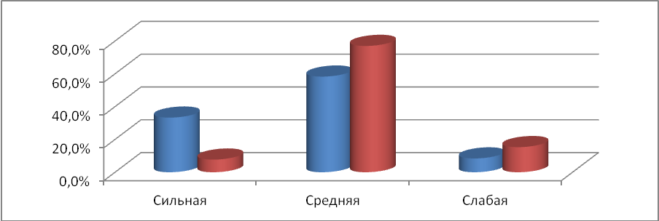

В 5 классе средний уровень адаптации у 77 % учащихся, низкий у 15,3%, сильный у 7.7%. Учащиеся удовлетворены межличностными отношениями с одноклассниками и учителями, процессом обучения. Были даны следующие рекомендации:
1.Проведение разминочных упражнений, игр, требующих взаимодействия и сотрудничества детей, совместный поиск решений.
2. Формировать эмоциональную стабильность у учащихся.
3. Знакомить детей с различными формами коммуникации.
4.Формировать устойчивую учебную мотивацию.
5 .Улучшать психологический микроклимат в классе.
Проведена диагностика тревожности у учащихся 6 класса.
Выявлено:
высокий уровень – 33%;
средний уровень – 67%;
Проводились индивидуальные занятия для учащихся с высоким уровнем тревожности.
Проведена диагностика учебной мотивации в 8 классе:
-сниженный уровень учебной мотивации у 10%
-низкий уровень учебной мотивации у 70%
-средний уровень мотивации у 20%.
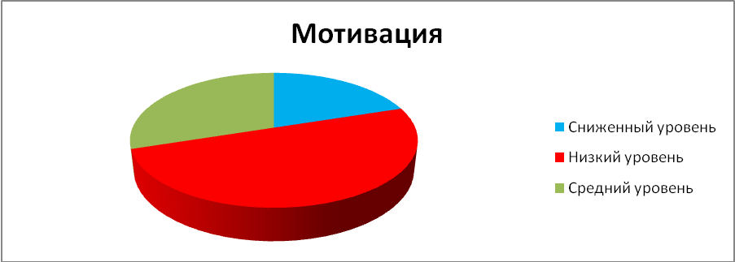
Рекомендации: проведение бесед о важности учения, стимулировать учащихся с низким уровнем мотивации.
Проведена диагностика агрессивности и враждебности (опросник Басса-Дарки) в 7 классе.
Выявлено:

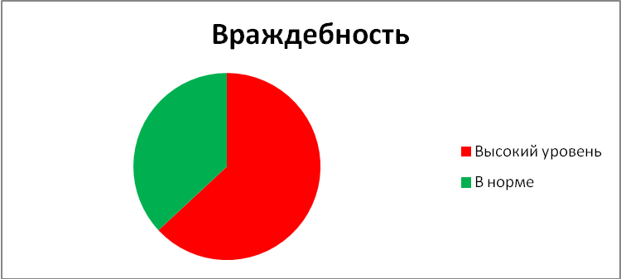
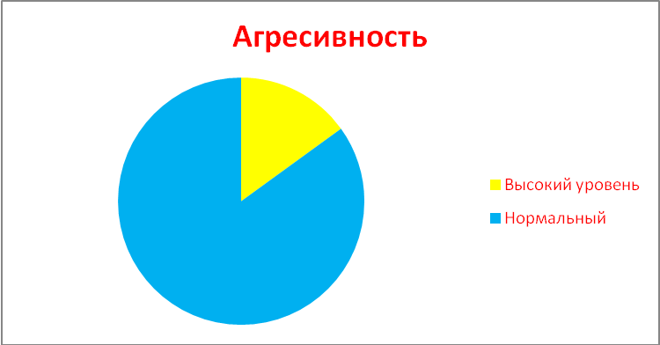

Высокий индекс враждебности – 63% учащихся, в норме – 37%;
Высокий индекс агрессивности -15% учащихся, в норме – 85% учащихся.
Проводились индивидуальные занятия по результатам диагностик.
За 2018-2019 год проведено консультаций:
Всего приемов детей: 65
Всего приемов взрослых 35: из них родителей 25, работников СОШ 10
Проведено индивидуальных обследований 20
Проведено групповых диагностик 43
Проведено индивидуальных консультаций 28
Проведено групповых консультаций 20
Проведено индивидуальных коррекционных занятий 10
Проведено групповых коррекционных занятий 13
Так же в течение года были даны:
- открытое занятие с центром «Доверие»:
- "Психологическая готовность к сдаче ОГЭ"
- в рамках проведения Всероссийского родительского собрания были проведены беседы с родителями 7 -9 классов по профилактике интернетзависимости среди подростков и профилактике суицида. Были даны брошюры с советами психолога по данной теме
- в рамках недели МО естсественно - математических наук было проведено совместное открытое занятие с учителем биологии Павловой В.В. на тему " Психология и человек"
- в рамках недели начальной школы было дано открытое занятие "Логические игры" в 1 - 4 классах
В течение года велась следующая коррекционно-развивающая работа:

Мероприятия (классные часы) по формированию ценностного отношения к своему здоровью среди 5,8,9 классов по профилактике суицида.
Проводилась психолого-педагогическая работа с трудными подростками, в том числе: личные беседы-консультации с родителями.
В 7 классе была проведена беседа «Вредные привычки», в 8 классе лекция «Безопасность в твоих руках», Цель данной работы: оказать психологическое воздействие, в результате которого у учащихся формируется внутренний«иммунитет» к наркотикам, способность не поддаваться влияниям, провоцирующим принятие наркотических веществ. Учащимся были показаны: презентации о вредном влиянии наркотиков, интернетзависимости, алкоголизма, табакокурения,!» Учащиеся изучили агитационные листовки , буклеты: « Что творит табак в организме», «Тайная власть пива». Цель данной работы – формировать отрицательное отношение к употреблению наркотических веществ, пропаганда здорового образа жизни. В

9 классе проводились еженедельные тренинги «Я сдам ОГЭ», с целью психологической подготовки учащихся мотивирующей на успешную сдачу выпускных экзаменов
С детьми проводились профилактические беседы, индивидуальные консультации, наблюдение за уч-ся на уроках. Давались рекомендации и консультации учителям-предметникам, работающим с такими детьми и их родителями.
Работа с родителями представляет собой подготовку и выступления на родительских собраниях. Большая часть работы с родителями сводилась к индивидуальным консультациям и личным беседам по вопросам воспитания и обучения ребенка и проблемам межличностных отношений в семье и профилактические беседы на тему «Суицидальные наклонности».
Участие в совещаниях, советах профилактики, РМО педагогов – психологов.
Выводы: В течение учебного года велась планомерная работа по психолого-педагогическому сопровождению образовательного процесса и информационно-просветительская работа с целью профилактики асоциальных явлений, дисгармонии семейных отношений, нарушений в семейном воспитании и по пропаганде здорового образа жизни.

Анализ работы школьной библиотеки
за 2018-2019 учебный год.
Основными задачами школьной библиотеки являются:
- активизировать читательскую активность у школьников, находить новые формы приобщения детей к чтению, возможно через электронные издания и Интернет-проекты;
- пополнить фонд новой художественной и детской литературой с помощью акции «Подари книгу школе»;
- продолжить работу над повышением качества и доступности информации, качеством обслуживания пользователей;
- формировать комфортную библиотечную среду;
- обучать читателей пользоваться книгой и другими носителями информации, поиску, отбору и умению оценивать информацию;
- формировать эстетическую и экологическую культуру и интерес к здоровому образу жизни;
- организовать досуг в условиях библиотеки с учетом интересов, потребностей, обучающихся для развития содержательного общения и воспитания культуры.

Школьная библиотека имеет два помещения, одно помещение используется для хранения учебников, второе - абонементное помещение, совмещенное с читальным залом, где всего 4 посадочных места для работы с книгами.

1. Работа с учебным фондом

Учебный фонд расставлен по классам, внутри по предметам.
Учебный фонд комплектуется согласно школьным программам по Федеральному перечню учебников, рекомендованных (допущенных) Министерством образования и науки РФ к использованию в образовательном процессе школы.
На учебный год был составлен перечень используемых учебников.
Проведена диагностика обеспеченности учащихся учебниками. Результат диагностирования следующий:
• 1 класс-100%
• 2 класс-100%
• 3 класс-100%
• 4 класс-100%
• 5 класс-100%
• 6 класс-100%
• 7 класс-100%
• 8 класс-100%
• 9 класс-99 % ( нет учебников ОБЖ)

Общий процент обеспеченности учебниками 100 %. Учащиеся из малообеспеченных и многодетных семей обеспечиваются учебниками в первую очередь.
В течение учебного года проводилась активная работа по комплектации учебного фонда в связи с переходом на ФГОС 8-х классов и устареванием учебного фонда.

Проводился приём и обработка поступивших учебников: оформление накладных, запись в книгу суммарного учёта, штемпелевание учебников, оформление картотеки.
Проведена инвентаризация учебников

Подготовлена документация к списанию учебников до 2013 года выпуска. Были списаны учебники, как устаревшие, ветхие, несоответствующие ФГОС. Все списанные учебники сданы в макулатуру.

Ведётся учёт резервного фонда учебников.
Проводилась работа по организации сохранности учебного фонда: ремонт учебников, рейды по сохранности учебников, беседы, рекомендации учащимся, данные по сохранности учебников доведены до сведения классных руководителей.
Систематизирован список учебников, имеющихся в школе.

Определены потребности в учебниках к новому учебному году; произведена выдача учебников. Осуществлен обмен учебниками между школами. В конце учебного года по графику прием учебников.

Работа с книжным фондом.
За 2018-2019 учебный год новых поступлений в книжный фонд не было. Наблюдается обветшание и моральное устаревание книжного фонда школьной библиотеки. В следующем учебном году планируется отбор устаревшей, не пользующейся спросом и ветхой литературы, списание и сдача ее в макулатуру.
Библиотека укомплектована:
- научно-популярной, справочной, художественной литературой для детей;
- педагогической и методической литературой для педагогических работников.
Фонд художественной и познавательной литературы - 3418
педагогической и методической литературой
Сохранность фонда является необходимым условием обеспечения доступности информации для пользователей библиотеки. Для этого постоянно ведутся такие работы, по сохранности фонда, как:
- Обеспечен свободный доступ к художественному фонду для всех читателей.
- Соблюдается правильность расстановки фонда на стеллажах.
- Ведётся контроль над своевременным возвратом в фонд выданных изданий.
- Ведётся работа по мелкому ремонту книг с привлечением читателей.
- Оформлена книжная выставка «Эти книги вы лечили сами».
- Произведена новая расстановка книг в связи с производственной необходимостью.
Работа с учащимися.
1. Обслуживание читателей ведётся согласно расписанию работы библиотеки.

2. Ведётся обслуживание читателей на абонементе, при этом проводятся беседы о прочитанном, а также рекомендательные беседы.
3. Проводятся беседы с вновь поступившими читателями о правилах поведения в библиотеке.
4. Своевременно выявляются задолжники, информируются классные руководители.
5. Проведена акция «Чтобы было легче учиться». (Обеспечение учащихся литературой на период летних каникул для программного изучения на уроках литературы).
Библиотечное обслуживание осуществляется в соответствии с «Положением о библиотеке». Читатели получают во временное пользование печатные издания и другие виды изданий из фонда библиотеки, пользуются библиографическим и справочно-информационным обслуживанием, принимают участие в массовых мероприятиях. Все книги - в свободном доступе. К сожалению, фонд художественной литературы у нас устаревший, нет книг современных детских писателей.
Дети начальных классов - частые посетители библиотеки, они особенно активно интересуются художественной литературой, причем зачастую берут книги не только по программе. В среднем звене (5-8 классы) наблюдается снижение читательской активности, в основном пользуется спросом литература по программе. Учащиеся также приходят за помощью при написании докладов и рефератов по предметам. Среди обучающихся старшего звена наибольшим спросом используется школьная программная литература. С читателями проводятся беседы по выбору художественной литературы в соответствии с возрастной категорией, индивидуальными интересами и предпочтениями обучающихся. Регулярно проводились беседы с целью изучения читательского интереса и широты кругозора читателя. В течение учебного года производилась выдача художественной литературы, изданий периодической печати учащимся и учителям. Помощь в написании рефератов, сообщений, докладов проводятся на протяжении учебного года, индивидуальные беседы помогают выявить и развить художественный вкус читателей.
Работа с педагогическим коллективом.
1. Учителям своевременно выдаются вновь поступившие издания периодической печати.
2. Проводится консультационно-информационная работа с учителями, направленная на оптимальный выбор учебников в новом учебном году.
3. Оказывается помощь педагогам в поиске литературы по заданной тематике.
4. Подбор литературы в помощь проведению предметных недель и общешкольных мероприятий, классных часов.
5. Обзоры новых поступлений на педагогических советах.
6. Помощь в подборе документов при работе над методической темой школы.
7. Помощь в подборе документов для подготовки педсоветов, семинаров классных руководителей и т.д.
8. Выступления на совещаниях педагогов.

Массовая работа .
Пропаганда чтения - форма культурного досуга. Необходимо помочь учащимся сориентироваться в книжном богатстве, принимать активное участие в школьной жизни. Забота школьной библиотеки заключается в том, чтобы каждый читатель нашел свою книгу, получил необходимый совет, оказался в обстановке, благоприятной для самообразования, самораскрытия личности.
Как и планировалось, были оформлены книжные выставки:
1. Книжная выставка «Что за прелесть эти сказки!»
2. «Выбери жизнь!» выставка, направленная на профилактику употребления алкоголя, ПАВ и др.
3. «Сохрани природу!» -выставка, посвященная экологии и охране окружающей среды, редким и исчезающим видам растений и животных.
4. Выставки, посвященные писателям-юбилярам 2018-2019 года.
5. Выставка, посвященная книгам-юбилярам 2018-2019 учебного года.
Большим спросом пользовался такой вид работы, как обзор – беседа у книжной выставки.
Посещение учащимися 0-4классов городской библиотеки на Проспекте Коста.
Проведение урока про словарь.
Методическая работа.
В течение всего учебного года зав. библиотекой занималась самообразованием, посещала все семинары районного методического объединения. Для повышения качества работы используется опыт работы других библиотекарей из электронных методических сборников, предоставляемых УМОЦ. Так же для повышения профессиональных навыков используются интернет ресурсы: http://rusla.ru/rsba/technology/infores/ -информационный портал школьных библиотек России, и другие сайты школьных библиотек.
Посещение семинаров, открытых мероприятий, участие в конкурсах, индивидуальные консультации, посетила 4 городских методических объединения школьных библиотекарей. Работала над темой по самообразованию «Воспитательная работа школьной библиотеки» Регулярно изучаю профессиональную периодику.
Выводы и предложения.
Школьная библиотека в течение года оказывала помощь учителям, классным руководителям в проведении массовых мероприятий, классных часов. Производился подбор литературы, сценариев, стихов, оформлялись книжные выставки.
Библиотека пропагандировала чтение, применяя различные формы работы (выставки, викторины, беседы, громкие чтения). Старалась добиться систематического чтения, прививала интерес к систематической печати.
Работа библиотеки проводилась в соответствии с годовым планом работы библиотеки и планом работы школы на 2018-2019 учебный год.

Проблемы, над которыми необходимо работать в 2019-2020 учебном году.
- Снизилась читательская активность у учащихся, книгу заменил Интернет.
- В фонде содержится много устаревшей литературы, пришедшей в негодность.
- Устарели рекомендательные списки и картотеки «В помощь педагогам», «Летнее чтение».
- Рекламная деятельность библиотеки находится на низком уровне.
Задачи библиотеки на 2019-2020 учебный год.
- Продолжить пропаганду художественной и научно-популярной литературы.
- Для пополнения фонда интересной художественной литературы раз в год проводить акцию «Подари книгу школе».
- Вести более тесную работу с учителями для привлечения ребят в библиотеку.
- Продолжить работу по формированию фонда литературы «Здоровый образ жизни». Оказывать методическую помощь обучающимся и преподавателям в подборе литературы по данной теме.
- Проводить больше мероприятий для привлечения учащихся 9-10 классов в библиотеку.
- Уделить больше внимания информационной работе среди педагогов и ученического состава (выступление на педсоветах, индивидуальное консультирование, выставки).
- Поместить информацию о библиотеке на школьном сайте, оформить стенды и выставки о работе школьной библиотеки
Выводы: 1. Школьная библиотека выполнила большой объем работы по предоставлению пользователям необходимого информационного материала.

2. Возросла взаимосвязь библиотеки с учащимися.
3. С педагогами необходимо вести дальнейшую работу по активизации совместной деятельности.
4. Библиотека нуждается в пополнении фонда художественной и детской литературой.
5. Необходимо активизировать читательскую активность в среднем и старшем звене

План работы школьной библиотеки
МБОУ СОШ № 33 имени З. Калоева
на 2019-2020 учебный год.

Миссия библиотеки.
Школьная библиотека предоставляет информацию и идеи, имеющие фундаментальное значение для успешной деятельности в нашем сегодняшнем мире, который все больше строится на информации и знаниях. Школьная библиотека вооружает учащихся навыками непрерывного самообразования и формирования установки на ответственное и активное отношение к своему здоровью.
Основные цели библиотеки.
- Осуществление государственной политики в сфере образования через библиотечно-информационное обслуживание пользователей, обеспечение их прав на свободное и бесплатное пользование библиотечно-информационными ресурсами, гарантированное государством.
- Воспитание гражданского самосознания, помощь в социализации обучающихся, развитии их творческих способностей.
- Организация систематического чтения обучающихся с учётом их культурных и языковых особенностей.
- Организация досуга, связанного с чтением и межличностного общения в условиях библиотеки с учётом интересов, потребностей, возрастных психофизических, национальных особенностей обучающихся для развития межкультурного диалога и адаптации представителей культурных языковых групп в поликультурном обществе.
- Совершенствование номенклатуры представляемых библиотекой услуг в аспекте культурного и языкового разнообразия на основе внедрения новых информационных технологий.
Задача библиотеки.
Обеспечение учебно-воспитательного процесса и самообразования путём библиотечного и информационно-библиографического обслуживания учащихся и педагогов. Оказание помощи в деятельности учителей и учащихся в образовательных проектах.
Формирование у читателей навыков независимого библиотечного пользователя: обучение пользованию книгой и другими носителями информации, поиску, отбору и критической оценке информации. Совершенствование традиционных и освоенных новых библиотечных технологий. Обеспечение возможности наиболее полного и быстрого доступа к документам.

Календарный план работы

№ | Наименование мероприятия | Дата проведения
 | Работа с учебным фондом
1. | Выдача и приём учебников | Сентябрь, май
2 | Ведение журнала выдачи учебников | Весь год
3 | Информирование учителей и учащихся о новых поступлениях учебников и учебных пособий | По мере поступления
4 | Прием и техническая обработка поступивших учебников и учебных пособий | По мере поступления
5 | Проведение работы по сохранности учебного фонда (рейды по классам) | Каждую четверть
6 | Контроль над своевременным возвратом в библиотеку выданных изданий | В течение года
7 | Работа с резервным фондом учебников | В течение уч. года
8 | Организация работы по мелкому ремонту и переплёту изданий | В течение уч. года
9 | Периодическое списание ветхих устаревших учебников | Декабрь, июнь
10 | Работа с перечнями учебников и учебных пособий, рекомендованных министерством образования и науки и региональным компонентом учебников, Оформление заявок на приобретение учебной литературы | В течение года
11 | Сбор учебников и предварительное комплектование учебной литературы на 2019-2020 учебный гогд | Май, июнь
12 | Составление УМК на 2019-2020 учебный год | Февраль
13 | Пропаганда активного участия в акции «Подари книгу школе» | Октябрь- май
 | Работа с фондом художественной литературы
1 | Своевременное проведение обработки и регистрации поступающей литературы | По мере поступления
2 | Обеспечение свободного доступа к фондам библиотеки | В течение года
3 | Выдача изданий читателям | Постоянно
4 | Соблюдение правильной расстановки фонда на стеллажах | Постоянно
5 | Систематическое наблюдение за своевременным возвратом в библиотеку выданных изданий | Порстоянно
6 | Ведение работы по сохранности фонда | Постоянно
7 | Создание и поддержание комфортных условий для работы читателей | Постоянно
8 | Работа по мелкому ремонту художественных изданий, методической литературы и учебников с привлечением учащихся | В течение года
9 | Периодическое списание фонда с учетом ветхости, морального износа и срока хранения | Декабрь, июнь
 | Информационно – библиографическая работа
1 | Составление рекомендательных списков литературы, планов чтения по заявкам учителей и обучающихся к классным часам, юбилейным датам и праздникам | по заявкам
2 | Обзор новинок | по мере поступления
3 | Библиотечные уроки для обучающихся | по графику
4 | Обзор периодических изданий | по мере поступления
5 | Работа с сайтом школы: систематическое пополнение раздела «Библиотека» на сайте школы. | в течение года
6 | Устная рекламная деятельность библиотеки – во время перемен, на классных часах, классных собраниях, родительских собраниях. | постоянно
 | Информационно – библиографическая работа
1 | Выдача учебной литературы | август-сентябрь
2 | Рекомендовать художественную литературу и периодические издания согласно возрастным категориям каждого читателя библиотеки. | постоянно
3 | Обслуживание учащихся школы согласно расписанию работы библиотеки. | ежедневно
4 | Просмотр читательских формуляров с целью выявления задолжников. | по триместрам
5 | Беседы на абонементе:  а) рекомендательные и рекламные беседы о новых книгах, энциклопедиях и журналах, поступивших в библиотеку;  б) контролирующие о прочитанном при возврате книг | постоянно
 | Работа с педагогическим коллективом.
1 | Информирование учителей о новой учебной и методической литературе, педагогических журналах и газетах | на педсоветах
2 | Консультационно-информационная работа с МО учителей-предметников, направленная на оптимальный выбор учебников и учебных пособий в новом учебном году | апрель
3. | Оказание методической помощи к уроку | в течение года
4. | Поиск литературы и периодических изданий по заданной тематике. Подбор материалов к предметным неделям для подготовки школьных газет | по требованию МО и педагогов
5 | Выступления на педсоветах | в течение года
 | Работа с родителями
1 | Выступления на классных и общешкольных родительских собраниях | в течение года
 | Работа с активом
1 | Создать актив библиотеки. | сентябрь
2 | Силами актива проводить ремонт книг, подшивку журналов и газет. | в течение года
3 | Привлечь актив к работе на абонементе при выдаче книг, подбору книг для читателей. | в течение года
4 | Привлечь актив к проведению массовых мероприятий. | в течение года
5 | Проводить рейды по проверке состояния школьных учебников. | в течение года
 | Массовая работа
 | Библиотечно-библиографические и информационные уроки
 | Дошкольная группа  Тема №1. Первое посещение библиотеки.  Путешествие по библиотеке.  Путешествие в «Страну – Читалию»  Тема №2. Мои любимые сказки и сказочные герои.  Игра: «Мы ставим сказку». | ноябрь  апрель
 | 1 класс  Тема №1. Первое посещение библиотеки.  Путешествие по библиотеке. «Сюда приходят дети – узнают про все на свете». Понятие «читатель», «библиотека», «библиотекарь». Основные правила пользования библиотекой.  Как самому записаться в библиотеку?  Как самому выбрать книгу? (тематические полки, ящики, книжные выставки).  Тема №2. Правила общения с книгой.  Формирование у детей бережного отношения к книге. Ознакомление с правилами общения с книгой. Обучение простейшим приёмам бережного обращения с книгой  (обложка, закладка, простейший ремонт) | октябрь  январь
 | 2 класс  Тема №1. Где «живет» книжка.  Понятие об абонементе и читальном зале. Расстановка книг в фонде, читальном зале. «Открытые» полки.  Самостоятельный выбор книг при открытом доступе.  Тема №2. Структура книги.  Кто и как создаёт книгу.  Внешнее оформление книги: корешок, переплёт, обложка.  Внутреннее оформление: текст, страницы, иллюстрация.  «Говорящие обложки»- самостоятельный выбор книги в ШБ. | декабрь  апрель
 | 3 класс  Тема №1. Структура книги.  Углубление знаний о структуре книги: титульный лист, оглавление, предисловие, послесловие.  Как сознательно и с пользой выбрать нужную книгу? Художники-иллюстраторы детских книг.  Тема №2. Выбор книг в библиотеке.  Что такое каталог и его назначение?  Первое знакомство с каталогом.  Титульный лист и каталожная карточка, их взаимосвязь. Шифр книги. Систематический каталог.  Отделы каталогов. Разделители.  Связь систематического каталога с расстановкой книг на полках | сентябрь  март
 | 4 класс  Тема №1. Твои первые помощники - энциклопедии и словари.  Представление о словаре, справочнике, энциклопедии. Структура справочного издания:  алфавитное расположение материала, алфавитные указатели, предметные указатели.  Тема №2. История книги.  Знакомство детей с историей книги от её истоков до настоящего времени. Древнейшие библиотеки мира. Школьная библиотека. Художники-иллюстраторы детских книг. | ноябрь  февраль
 | 5 класс  Тема №1. Как построена книга?  Аннотация. Предисловие. Содержание. Словарь. Использование знаний о структуре книге при выборе, чтении книг. При работе с ними.  Тема №2. Искусство книги.  Оценка работы художника, понимание внешней и глубинной связи с иллюстрации с текстом, знакомство с манерой. Художники-иллюстраторы детских книг | октябрь  апрель
 | 6 класс  Тема №1. Выбор информации (книг) в библиотеке.  Систематический каталог. Обучение самостоятельному поиску информации.  Библиотечный каталог. Картотека. Библиографические указатели.  Тематические списки литературы.  Титульный лист книги. Каталожная карточка. Аннотация на каталожной карточке. Шифр. Основные деления.  Расположение карточек в каталоге и книг на полках.  Тема №2. Справочная литература. Расширение знаний школьников о справочной литературе. Привитие интереса к справочной литературе. Обучение умению ею пользоваться.  Справочный отдел последнего номера в году. Использование материалов периодики в учебном процессе». | декабрь  февраль
 | 7 класс  Тема №1. Библиография и её назначение.  Выбор книг. Понятие «библиография» и её назначение. Библиографические указатели и  их отличие от систематического каталога.  Как пользоваться указателем при выборе книг? Справочная литература. Привитие интереса к работе со справочной литературой  Тема №2. Книга и ее создатели. Структура книги, использование ее аппарата при чтении. Дополнительные сведения о титульном листе: серия, выходные данные, информация о переводчике, переиздании и др. Определение содержания книги по ее элементам при беглом просмотре | октябрь  январь
 | 8 класс  Тема №1. Справочно-библиографический аппарат школьной библиотеки.  Структура аппарата и его назначение. Алфавитный и систематический каталог.  Алфавитно–предметный указатель. Справочная литература. Энциклопедии: универсальные, отраслевые. Поиск литературы с помощью каталогов.  Тема №2. Техника интеллектуального труда. Методы работы с информацией. Анализ художественной, научно – популярной, учебной, справочной литературы. Составление плана. Конспектирование. Виды конспектов: текстуальный, свободный, смешанный. Тезисы. Библиографическое оформление цитат и выписок. Список использованной литературы. Оформление реферата, конспекта, доклада. | ноябрь  март
 | 9 класс  Тема №1. Литература для старшеклассников: научно-познавательная, популярная,  художественная (различные жанры литературы) Периодика для старшеклассников.  Тема №2. Путешествие по Интернету  Поиск информации с помощью Интернета  Электронные справочные издания. | декабрь  март
 | 10 класс  Тема №1. Информационный поиск литературы для доклада. Уметь самостоятельно вести информационный поиск литературы для реферата, знать методы информационного поиска. Четко знать структуру реферата и уметь грамотно его оформлять Техника интеллектуального труда.  Тема №2. Методы работы с информацией.  Полезные Интернет-ресурсы.  Требования к созданию презентаций. | февраль  май
 | Выставки:
 | Выставка учебно – методических комплектов:  «Нас еще не изучали!» | сентябрь
 | Выставка книг к предметным неделям: «С книгой в мир интересных наук». | по предметным неделям
 | Литературные юбиляры 2019 года  230 лет 15.09.2019 Джеймс Фенимор Купер (1789-1851) «Зверобой», «Прерия».  115 лет 29.09.2019 Н.А. Островский (1904-1936) «Как закалялась сталь», «Рождённые бурей».  145 лет 09.10.2019 Николай Рерих (1874-1947) «Агни-йога», «О Вечном…».  205 лет 15.10.2019 М.Ю. Лермонтов (1814-1841) «Герой нашего времени», «Штосс».  160 лет К.Л.Хетагуров  325 лет 21.11.2019 Вольтер (1694-1778) «Задиг или Судьба», «Трактат о веротерпимости».  110 лет 05.12.2019 Н.П. Задорнов (1909-1992) «Амур-батюшка», «Война за океан».  200 лет 18.12.2019 Я.П. Полонский (1819-1898) «Кузнечик-музыкант», «Свежее преданье».  Якоб Гримм детский писатель (Братья Гримм) (1785—1863) 235 лет 4 января Сказки братьев Гримм.  А.С. Грибоедов русский поэт, писатель (1795—1829) 225 лет 15 января «Горе от ума», «Притворная неверность».  А.П. Чехов русский писатель (1860—1904) 160 лет 29 января «Три сестры», «Безотцовщина».  Ян Ларри советский детский писатель-фантаст (1900 —1977) 120 лет 15 февраля «Необыкновенные приключения Карика и Вали».  П.П. Ершов русский поэт, детский писатель (1815—1869) 205 лет 6 марта «Конёк-Горбунок», «Осёл останется ослом…».  Ханс Кристиан Андерсен датский прозаик и поэт (1805—1875) 215 лет 2 апреля «Огниво», «Принцесса на горошине».  Д.И. Фонвизин русский писатель (1745—1792) 275 лет 14 апреля «Недоросль», «Лисица-Кознодей».  М.А. Шолохов русский советский писатель (1905—1984) 115 лет 24 мая «Тихий Дон», «Поднятая целина».  Оформление выставок, посвященных книгам – юбилярам.  Выставки книг:  КНИГИ-ЮБИЛЯРЫ 2019 ГОДА:  Русские авторы:  80 лет — Бажов П.П. «Малахитовая шкатулка» (1939)  50 лет — Васильев Б.Л. «А зори здесь тихие…» (1969)  80 лет — Волков А.М. «Волшебник Изумрудного города» (1939)  80 лет — Гайдар А.П. «Судьба барабанщика» (1939)  75 лет — Каверин В.А. «Два капитана» (1944)  65 лет — Носов Н.Н. «Приключения Незнайки и его друзей» (1954)  70 лет — Ожегов С.И. «Словарь русского языка» (1949)  95 лет — Олеша Ю.К. «Три толстяка» (1924)  190 лет — Погорельский А. «Чёрная курица, или Подземные жители» (1829)  185 лет — Пушкин А.С. «Сказка о Золотом петушке» (1834)  165 лет — Тургенев И.С. «Муму» (1854)  90 лет — Чуковский К.И. «Айболит» (1929)  Зарубежные авторы:  175 лет — Андерсен Х.К. «Снежная королева» (1844)  235 лет — Бомарше П.О. «Женитьба Фигаро» (1784)  150 лет — Верн Ж. «20 000 лье под водой» (1869)  150 лет — Гюго В. «Человек, который смеётся» (1869)  300 лет — Дефо Д. Жизнь и удивительные приключения Робинзона Крузо» (1719)  145 лет — Джованьоли Р. «Спартак» (1874)  125 лет — Киплинг Р.Д. «Книга джунглей» («Маугли») (1894)  135 лет — Твен М. «Приключения Гекльберри Финна» (1884)  85 лет — Трэверс П. «Мэри Поппинс» (1934) | Сентябрь  Октябрь  Ноябрь  Декабрь  Январь  Февраль  Март  Апрель  Май
 | Плановые ежегодные выставки:  а) Чудесный мир сказок  б) Вместе с нами к новым знаниям  в) Забытые книги  г) Твои помощники - справочная литература  д) Для тех, кто хочет много знать  Славные страницы Российской истории  Быть здоровым модно и престижно  Мой край родной | в течение года
 | Акции среди учащихся:  «Подари книгу школе»  «Лучший читатель года»  «Лучший читающий класс года» | октябрь-май
 | Путешествие в страну вежливости « Спасибо! Извините! Пожалуйста!» 2 класс  «Судьба поэта. М.Ю. Лермонтов» - 7 класс  «Как прекрасен мир родной природы» - 6 класс  «Посвящение в читатели» - 1 классы  «Сказки братьев Гримм» - 5 класс  Викторина «Экологический светофор» –3 класс  «Путешествие с Коньком – горбунком» – 4 класс  «Вирус сквернословия» - 10класс  Виртуальное путешествие в Третьяковскую галерею  8 - 9классы | сентябрь  октябрь  ноябрь  декабрь  январь  февраль  март  апрель  май
 | Повышение квалификации и профессиональное развитие
 | Участие в районных мероприятиях | постоянно
 | Участие в заседаниях районного методического объединения библиотекарей | по графику ОО
 | Взаимодействие с сельской библиотекой, библиотеками района | постоянно
 | Совершенствование традиционных и освоение новых библиотечных технологий. | весь учебный год
 | Расширение ассортимента библиотечно-информационных услуг, повышение их качества на основе использования новых технологий: использование электронных носителей, создание электронных картотек книжного и учебного фонда библиотеки и т. д. | весь учебный год
 | Работа по самообразованию | в течение года

Оказание методической консультационной помощи педагогам, родителям, учащимся в получении информации. Сбор, накопление и обработка информации и доведение её до пользователя. Проведение внеклассной работы на базе источников информации, имеющихся в библиотеке.
Развитие содержательного общения между пользователями, воспитание культуры общения.
Основные функции библиотеки.
- Методическая - библиотека обрабатывает учебные и методические по основам информационной культуры пользователей, алгоритмы и технологии поиска информации.
- Учебная – библиотека организует подготовку по основам информационной культуры для различных категорий пользователей.
- Воспитательная - библиотека способствует развитию чувства патриотизма по отношению к государству, своему краю и школе.
- Социальная - библиотека содействует развитию способности пользователей к самообразованию и адаптации в современном информационном обществе.

- Просветительская - библиотека приобщает учащихся к сокровищам мировой и отечественной культуре.

Направления деятельности библиотеки
- Работа с учащимися: информационные и прочие обзоры литературы;
доклады о навыках работы с книгой; библиотечные уроки; литературные часы.
- Поддержка общешкольных мероприятий: предметные недели; день знаний; оформление школьных газет и стендов.
- Работа с учителями и родителями: предметные недели педсовета;
обзоры новинок художественной, научной, учебно-методической и
учебной литературы; информационные обзоры на заданные темы; выступления на родительских собраниях; индивидуальная работа с педагогами; участие в круглых столах; отчёт о работе и планированной деятельности библиотеки.
- Оказание методической консультационной помощи педагогам, учащимся, родителям в получении информации из библиотеки.
- Создание условия для учителей в получении информации о педагогической и методической литературе, о новых средствах обучения.
- Создание условий учащимся, учителям, родителям для чтения книг, периодики. Работа с компьютерными программами.
- Формирование, комплектование и сохранность фонда.

Педагогические советы.
Цель: коллективно выработать управленческое решение по созданию условий для эффективного сотрудничества членов школьного коллектива по той или иной методической проблеме. Содержание деятельности: заслушивание творческих отчётов учителей, их теоретических знаний по конкретной методической проблеме, изложение результатов проделанной работы, принятие управленческого решения по проблеме.
При проведении педагогических советов использовались различные формы: педагогический совет на основе докладов и содокладов, педагогический совет-круглый стол, педагогический сове-серия сообщений, проблемный педагогический совет.
Заседание №1
  - Анализ учебно-воспитательной работы МБОУ СОШ №33 им. З. Калоева за 2017-2018 учебный год.
  - Задачи на 2018-2019 учебный год.
  - Утверждение плана работы на 2018-2019 учебный год.
  - Разное.
Решение:
    - Рассмотреть и утвердить план мероприятий по подготовке и проведению государственной итоговой аттестации.
    - Включить в план работы мероприятия, направленные на организацию и проведение итоговой аттестации обучающихся
    - На заседаниях МО обсудить результаты ГИА выпускников 9, 11 классов. Разработать план устранения недостатков и обеспечить безусловное его выполнение в течение года.
    - Продолжить воспитательную работу на основе нравственного, правового, гражданского и национального воспитания.
    - Составить план совместной работы с ДОУ.
    - Председателям ШМО составить графики взаимопосещений мероприятий ДОУ.
    - В ДОУ организовать платные дополнительные услуги по всем направлениям.
Заседание №2
      - Анализ итогов 1-ой четверти.
      - Анализ посещённых уроков.
      - Отчёт о проверке журналов и дневника.ру.
      - Адаптационный период в школе. Педагог-психолог.
      - Психологичекий комфорт в школе- важное условие эффективности обучения и воспитания. Зам.директора по ВР.
      - Разное.
Решение:
1. Классным руководителям усилить контроль за успеваемостью обучающихся, своевременно ставить в известность родителей(письменное уведомление)
2. Учителям-предметникам продолжить работу по ликвидации пробелов в знаниях обучающихся в рамках внеаудиторной занятости.
3. Всем учителям своевременно заполнять классные журналы и дневник.ру.

- Учитывать индивидуальные и возрастные особенности каждого обучающегося, осуществлять Личностно-ориентированный и дифференцированный подход на уроках.
- Разнообразить формы и методы, приёмы работы на уроке с целью снятия напряжения на уроке, повышения мотивации творчества и получения знаний.
Заседание №3
        - «Личность педагога в современной школе». Зам. директора пол УВР.
        - «Личность учителя. Что в ней главное?» Содокладчик.
        - «Особенности профессионального развития педагога в современной школе». Содокладчик.
        - Анализ итогов 2-ой четверти.
        - Анализ тренировочного тестирования в 9 классе.
        - Разное.
Решение:
1. Признать работу школы в первом полугодии 2018-2019 учебного года удовлетворительной.
2. Руководителям МО проанализировать систему работы в 1-ом полугодии с учётом выявленных проблем и скорректировать планы работы по 2-ое полугодие.
3. Учителям-предметникам проанализировать результаты контрольных работ и тренировочного тестирования в 9-ом классе, выявить имеющиеся проблемы, наметить пути их ликвидации во 2-ом полугодии.
4. В 3-ей четверти активизировать работу с неуспевающими обучающимися через урочную и внеаудиторную занятость, применяя индивидуальный и дифференцированный подход.
5. Классным руководителям и учителям-предметникам проанализировать поимённый список обучающихся, закончивших первое полугодие с одной «4» или с одной «3» на предмет повышения качества обучения.
6. Педагогу-психологу провести анкетирование личных качеств учителя, соответствующих 21 столетию.
Заседание №4
          - «Создание условий для развития творческих способностей в разных видах деятельности». Зам. директора по УВР.
          - «Развитие творческих способностей в начальной школе». Содокладчик.
          - «Развитие творческих способностей обучающихся на уроках истории и обществознания». Содокладчик.
          - «Здоровье-сберегающие технологии на уроках русского языка и литературы». Содокладчик.
          - Анализ итогов 3-ей четверти.
          - Анализ тренировочных экзаменов.
          - Разное.
Решение:
1. Отметить положительный опыт учителей Гадаевой А.В. и Павловой В.В. по применению метода проекта в учебном процессе.
2. Продолжить формирование активной позиции педагогов и обучающихся по применению проектно-исследовательской деятельности в МБОУ СОШ №33 им. З. Калоева (мастер-классы, МО, конкурсы).
3. Рекомендовать всем учителям-предметникам использовать методы проектной и исследовательской работы в целях повышения качкства знаний обучающихся.
4. организовать на школьном сайте методическую копилку педагогов с целью обмена передовым педагогическим опытом по реализации проектно-исследовательской деятельности в образовательном процессе.
5. Классным руководителям обсудить итоги успеваемости на классных часах и родительском собрании. Вести систематическую работу по повышению качества знаний обучающихся своего класса.
Заседание №5
            - О прохождении государственной программы и допуске выпускников 9-го класса к итоговой Аттестации за курс основного общего образования.
            - О переводе обучающихся нулевого и первых классов в следующие классы.
Решение:
1. Выслушав и обсудив информацию классного руководителя и учителей-предметников об итогах успеваемости за 2018-2019 учебный год, педсовет постановил: на основании годовых оценок допустить к сдаче экзаменов обучающихся 9-го класса в количестве 20 человек.
2. Выслушав и обсудив информацию классных руководителей нулевого и первых классов об итогах успеваемости обучающихся, педсовет постановил: перевести всех обучающихся нулевого и первых классов в последующие классы.

Заседание №6
              - О переводе обучающихся со 2-го по 8-ой классы в следующие классы.
Решение:
1. Выслушав и обсудив информацию классных руководителей и учителей-предметников об итогах успеваемости за 2018-2019 учебный год, педсовет постановил: на основании годовых оценок перевести 162 человека в следующие классы и 7 человек перевести условно.

Заседание №7
                - О завершении основного общего образования выпускников 9-го класса.
Решение:
  - На основании результатов итоговой аттестации обучающихся 9-го класса выдать аттестаты особого образца обучающимся 9-го класса в количестве двух человек: Зембатову Х, Кравченко К..

  - На основании результатов итоговой аттестации обучающихся 9-го класса выдать аттестаты обучащимся 9-го класса в количестве 18 человек.

В школе сложился высококвалифицированный педагогический коллектив, который отличается стабильностью, творческой способностью к восприятию и реализации новых программ развития, стремлением дать учащимся хорошие знания.
Возрастной состав:
Средний возраст учителей 44 года
Всего: 24
До 30 лет – 3 человека
31 - 50 – 16 человек
51 - 55 – 1 человек
55 лет и старше –2
Стаж педагогической работы:
0-2 лет – 1 человек
2-5 – 4 человека
5-10 – 2 человека
10-20 – 9 человек
20-30 – 8 человек
Образование:
Высшее – 22
Квалификационная категория:
Высшая –7 человек.
Первая – 4 человека.
Без категории – 5 человек
Звания, награды:
Санакоева Л.М. - Почетная грамота Министерства образования и науки РСО-Алания;
Павлова В.В.- Почетная грамота Министерства образования и науки РСО-Алания; Почётная грамота Общероссийского профсоюзного образования;
Цаллагова А.Б. - Почетная грамота Министерства образования и науки РСО-Алания;
Волохова В.В – учитель-методист, Отличник народного образования;
Бирагова И.Т.- Почетная грамота Министерства образования и науки Российской Федерации;
Кирпичникова Л.В.- Почетная грамота Министерства образования и науки Российской Федерации;
Боровцова И.В. - Почетная грамота Министерства образования и науки РСО-Алания;
Басаева А.Я. – Почётная грамота профсоюза работников образования; Почетная грамота Министерства образования и науки РСО-Алания
В 2018-2019 году аттестовано:
1.Санакоева Л..М.- высшая категория;
2.Павлова В.В.. – высшая категория;
Учителя систематически повышают свой профессиональный уровень.
В 2018-2019 учебном году курсы повышения квалификации педагогического работника в СОГПИ прошли – 9 учителей-предметников, заместитель по УВР, заместитель по УВР и педагог-психолог.
  - Павлова В.В. – заместитель директора по УВР, учитель биологии;
  - Цаллагова А.Б. – заместитель директора по ВР;
  - Бобылева А.В.- учитель начальных классов;
  - Гадаева А.В. – учитель истории и обществознания;

  - Бурнацева А.Х. – учитель математики;
  - Саламова З.А. – учитель русского языка и литературы;
  - Цараева З.В. – учитель ИЗО;
  - Басаева А.Я. – учитель родного языка и литературы в начальных классах;
  - Хадикова З.Б. - учитель родного языка и литературы в начальных классах;
  - Хубулов А.Б. – учитель химии;
  - Кочисова А.С. – педагог-психолог.

Достижения учащихся МБОУ СОШ №33 им. З. Калоева 2018-2019 учебный год.
Одной из приоритетных социальных задач государства и общества является создание условий, обеспечивающих выявление и развитие способных и одаренных детей, реализацию их потенциальных возможностей. Поддержка способной и талантливой молодежи является одним из важнейших направлений развития современного общества. На решение поставленных задач направлены национальная образовательная стратегия – инициатива «Наша новая школа», федеральная программа «Дети России» и программа «Одаренные дети». Реализация этих проектов позволит создать разветвленную систему поиска и поддержки талантливых детей, а также их сопровождение в течение всего периода становления личности. Возможности, предоставляемые школьникам олимпиадой – это, прежде всего, возможность получить новые знания, определить и развить свои способности и интересы, приобрести самостоятельность мышления и действия, проявить себя, поверить в свои силы.
В соответствии с Положением о проведении Всероссийской олимпиады школьников и планом работы школы на 2018-2019 учебный год в октябре месяце в МБОУ СОШ №33 был организован и проведен школьный этап всероссийской олимпиады школьников.

Количество участников школьного этапа

наименование предмета |  | количество участников |  |  |  |  |  |  |  |  |  |  |  | количество победителей |  |  |  |  |  |  |  |  |  | количество призеров
 | 4 класс | 5 класс | 6 класс | 7 класс | 8 класс | 9 класс | 10 класс | всего |  |  | 4класс | 5 класс | 6 класс | 7 класс | 8класс | 9 класс | 10 класс | всего |  |  | 4 класс | 5 класс | 6 класс | 7 класс | 8 класс | 9 класс | 10 класс | всего
Английский язык |  |  | 2 |  |  |  |  |  | 2 |  |  |  | 1 |  |  |  |  |  | 1 |  |  |  | 1 |  |  |  |  |  | 1
Биология |  |  | 6 | 5 | 2 | 2 |  |  | 15 |  |  |  | 3 | 3 |  | 1 |  |  | 7 |  |  |  |  | 1 |  |  |  |  | 1
География |  | 6 | 5 | 3 |  | 3 |  |  | 17 |  |  | 3 |  |  |  |  |  |  | 3 |  |  |  |  | 1 |  | 1 |  |  | 2
Информатика и ИКТ
Искусство (МХК)
История |  | 5 | 2 | 1 | 2 | 4 |  |  | 14 |  |  |  |  |  | 1 | 2 |  |  | 3 |  |  | 1 |  |  |  | 1 |  |  | 2
Литература |  |  |  | 1 | 3 | 1 |  |  | 5 |  |  |  |  |  |  |  |  |  |  |  |  |  |  | 1 | 1 | 1 |  |  | 3
Математика |  | 2 | 3 | 1 | 1 | 1 |  |  | 8 |  |  | 1 | 1 |  |  |  |  |  | 2 |  |  | 1 |  |  | 1 |  |  |  | 2
Немецкий язык
ОБЖ |  |  |  |  | 7 |  |  |  | 7 |  |  |  |  |  | 1 |  |  |  | 1 |  |  |  |  |  | 1 |  |  |  | 1
Обществознание |  |  | 2 |  | 2 | 4 |  |  | 8 |  |  |  |  |  | 1 | 1 |  |  | 2 |  |  |  |  |  |  | 1 |  |  | 1
Право |  |  |  |  |  | 3 |  |  | 3 |  |  |  |  |  |  |  |  |  |  |  |  |  |  |  |  | 3 |  |  | 3
Русский язык |  |  | 2 | 2 |  | 3 |  |  | 7 |  |  |  | 1 | 1 |  | 1 |  |  | 3 |  |  |  | 1 | 1 |  | 1 |  |  | 3
Технология
Физика |  |  |  | 3 | 3 | 5 |  |  | 11 |  |  |  |  |  | 1 |  |  |  | 1 |  |  |  |  |  |  | 2 |  |  | 2
Физическая культура |  | 5 | 3 | 2 | 2 | 2 |  |  | 14 |  |  |  | 3 | 3 | 1 | 1 | 2 |  | 10 |  |  | 2 |  | 1 | 1 |  |  |  | 4
Французский язык
Химия |  |  |  |  | 3 | 3 |  |  | 6 |  |  |  |  |  | 1 | 2 |  |  | 3 |  |  |  |  |  | 1 | 1 |  |  | 2
Экология
Экономика |  |  |  |  |  | 4 |  |  | 4 |  |  |  |  |  |  | 1 |  |  | 1 |  |  |  |  |  |  | 1 |  |  | 1
ВСЕГО |  | 18 | 25 | 18 | 25 | 35 |  |  | 121 |  |  |  |  |  |  |  |  |  | 37 |  |  | 4 | 2 | 5 | 5 | 12 |  |  | 28

Основными целями и задачами олимпиады школьников являются выявление и развитие у обучающихся творческих способностей и интереса к научно-исследовательской деятельности, создание необходимых условий для поддержки одаренных детей, пропаганда научных знаний.
Олимпиады проводились в период в соответствии с графиком по следующим предметам: математика (5-9 классы), химия (8-9 классы), литературе (5-9 классы), обществознанию (7-9 классы), физкультуре (5-9 классы), истории (5-9 классы), географии (5-9 классы), русскому языку (5-9 классы), биологии (6-9 классы) и экономика (9 класс), в которых приняли участие - 121 учащихся с 5 -9 класс (многие из которых принимали участие в нескольких предметных олимпиадах), что составляет 49 % от общего числа учащихся старшей школы
Олимпиады прошли согласно составленному графику.
1. В ходе школьной олимпиады были определены обучающиеся для участия в муниципальном этапе школьных предметных олимпиад.
Из 121 участник с 5-9 класс победителями и призерами стали - 65 учеников, участниками муниципального тура олимпиад стали 38 учащихся.
- Из 38 участников муниципального тура – Губиева Диана (7 класс) стала призёром в муниципальном этапе по осетинскому языку. (Учитель Санакоева Л.М.)
- Особенно хотелось бы отметить самого активного участника почти всех олимпиад ученика 8 «А» класса Гатиева Давида, который со своей исследовательской работой
21 января занял 3-место в республиканском конкурсе «Ступень в науку»
В феврале стал Лауреатом всероссийского конкурса « Национальное достояние России» Заочный тур.
С 27-29 марта занял 1-место во всероссийском конкурсе «Национальное достояние России» Очный тур.
В феврале уч-ся 8 и 9 класса, в составе команды был Гатиев Давид, заняли 4-место в республиканском конкурсе « Ученическое самоуправление».

Диагностические показатели результатов муниципального этапа предметных олимпиад в 2018-2019 учебном году:

№ | Предмет | класс | кол-во участников | Кол-во и статус участника
1 | Английский язык | 9 | 1
2 | Биология | 7 | 3
3 | История | 6-9 | 3
4 | Обществознание | 7-9 | 2
5 | Химия | 8-9 | 2
6 | Математика | 7 -9 | 2
7 | Русский язык | 7 -9 | 2
8 | Литература | 8 - 9 | 2
9 | Физика | 8-9 | 1
10 | География | 6-9 | 3
11 | Физкультура | 9 - 10 | 4
12 | Осетинский язык невладеющие | 7 - 9 | 4 | Призёр - 1
13 | Осетинский язык владеющие | 7-9 | 4
14 | Экономика | 9 | 1
15 | ОБЖ | 7-9 | 1

Количество предметов - 15
Участвовало – 35 человек из 121 учащихся основной, что составляет 29%
Призовых мест – 1;
Участие в Региональном этапе – 0;
В первой пятерке – 0;

Таким образом, количество участников муниципального тура повысилось по сравнению с прошлым годом, но результативность участия нулевая. Причиной такого положения является недостаточно эффективная работа педагогического коллектива по выявлению одаренных, имеющих высокую мотивацию к обучению детей, недостаточная подготовка к участию в олимпиадах. Необходимо отметить, что немногие учителя систематически готовят ребят целенаправленно. Также статистика показывает, что участниками олимпиад практически по всем предметам являются одни и те же учащиеся, успешно осваивающие образовательные стандарты. Этот вопрос требует незамедлительной доработки: внеурочная образовательная деятельность должна стать для учащихся поприщем творческого самоопределения, самореализации, приобретения разнообразного познавательного опыта.

Дистанционные олимпиады

№№ | Название олимпиады | Кол-во участников | Победители | призеры
1 | Всероссийская олимпиада сайт «Britich buldog» (английский язык) | 13 | 3
2 | Всероссийская олимпиада сайт «Страна талантов»РГСУ АНО ДО | 10 | 2

Онлайн-уроки, вебинары, конкурсы и тесты, в которых участвовали обучающиеся
МБОУ СОШ №33 в 2018-2019 учебном году.

№  п/п | Название | Класс | Количество
№  п/п | Название | Класс | Участников | победителей
1 | Онлайн-урок личный финансовый план «Путь к достижению цели» | 9 | 17
2 | Онлайн-урок «С деньгами на Ты или « Зачем быть финансово грамотным» | 9 | 19
3 | «Лига эрудитов» - конкурс от инфоурок | 9 | 3 | 1
4 | «Урок цифры» провёл ученик Бровкин Александр | 9 | 20
5 | «Русский медвежонок» | 2-4 | 20 | 4
6 | «Всероссийский Правовой юридический диктант» | 9 | 8 | 1
7 | «КИТ» | 2-4 | 15 | 2

Рекомендации:
Продолжить составление мониторинга участия в школьных предметных олимпиадах, т.к. это позволяет выявить способных и талантливых детей на уровне школы, определить педагогов, имеющих эффективные системы подготовки школьников к олимпиаде и в дальнейшем использовать этот опыт. Полученные данные можно использовать и для составления портфолио достижений образовательного учреждения, составления рейтинга школьников и рейтинга учителей, что является неотъемлемой частью системы оценки качества образования

1. Учителям-предметникам систематически проводить дифференцированную работу на уроках и внеурочных занятиях с одаренными детьми.
2. Уделять больше внимания работе с одаренными детьми, предлагать задания повышенной сложности, развивающими творческие способности учащихся.

3. При подготовке к олимпиадам использовать электронные учебно-методические материалы и задания олимпиады школьников прошлых лет, рекомендовать школьникам использовать сайты, содержащие он-лайн тесты по предмету.
4. Руководителям МО проводить работу не только по организации и планированию подготовки к олимпиаде, но и анализу данной работы и результатов участия учащихся и педагогов.
5. Продумать формы работы по повышению мотивации и результативности учащихся в участии в олимпиадах.
6. Разработать программы индивидуальных занятий, отвечающие требованиям работы с одаренными учащимися

Диагностика развития творческого потенциала педагогов

ФИО учителя/предмет | Конкурсы профессионального мастерства. Уровень мероприятия.. | Результат участия
Боровцова И.В.  Учитель физики | Сайт «Инфоурок» - сообщество учителей РФ | Сертификаты
Бобылева А.В.  Учитель начальной школы | Сайт «Инфоурок» - сообщество учителей РФ | Сертификаты
Павлова В.В.  Учитель биологии | Сайт «Инфоурок» - сообщество учителей РФ  Сайт Мультиурок – сообщество учителей РФ  Сайт «Продлёнка», Сайт «Фоксворд», учи.ру, Я сдам ОГЭ, я сдам ЕГЭ, сайт «Экокласс» | Сертификаты
Хадикова З.Б.  Учитель начальных классов | Сайт «Инфоурок» - сообщество учителей РФ  Сайт Мультиурок – сообщество учителей РФ  Учи.ру | Сертификаты
Цаллагова А.Б.  Преподаватель осетинского языка и литературы | Сайт «Инфоурок» - сообщество учителей РФ  Сайт Мультиурок – сообщество учителей РФ  Учи.ру | Сертификаты
Кирпичникова Л.В.  Учитель начальных классов | Сайт «Инфоурок» - сообщество учителей РФ  Сайт Мультиурок – сообщество учителей РФ  Учи.ру | Сертификаты
Бирагова И.Т.  Преподаватель осетинского языка и литературы | Сайт «Инфоурок» - сообщество учителей РФ  Сайт Мультиурок – сообщество учителей РФ  Учи.ру | Сертификаты
Басаева А.Я.  Учитель начальных классов | Сайт «Инфоурок» - сообщество учителей РФ | Сертификаты
Гадаева А.В.  Учитель истории и обществознания | Сайт «Инфоурок» - сообщество учителей РФ | Сертификаты

Участие педагогического коллектива в вебинарах

ФИО учителя | Название | Дата проведения | Участие в работе семинара (в роли слушателя, участие в вебинаре) | Уровень мероприятия  (муниципальный, региональный, федеральный)
Гадаева А.В. | «Быть финансово грамотным» | 2.11.2018г. | участник | федеральный
Павлова В.В. | Всероссийское тестирование педагогов 2018 «Единый урок» | 20.03.2018г. | участник | федеральный
Боровцова И.В.  Павлова В.В.  Хубулов А.Б. | Открытый урок с Просвещением. Основы Финансовой грамотности | 6.02.2019г. | участник | федеральный
Павлова В.В. | Российский учебник» издательство «Дрофа»  «Традиции и инновации преподавания биологии в современных условиях» | 03.10.2018г. | участник | федеральный

Осуществление внутришкольного мониторинга

В целях обеспечения объективности оценивания учебных результатов учащихся, диагностической основы обучения, мотивации учения в школе был организован внутришкольный мониторинг, который проходит в 3 этапа : входной контроль, промежуточный (полугодовой) и итоговый контроль. Мониторинг проводился со 2-го по 9 класс по всем основным предметам.
Осетинский язык, русский язык, математика
Классы | Осетинский язык |  |  |  | Русский язык |  |  |  | Математика |  |  |  | Принятые управленчес  кие решения
Классы | Входной |  | Итоговый |  | Входной |  | Итоговый |  | Входной |  | Итоговый |  | Принятые управленчес  кие решения
Классы | % усп. | % кач. | % усп. | % кач. | % усп | % кач. | % усп. | % кач. | % усп. | % кач. | % усп. | % кач. | Принятые управленчес  кие решения
1 | - |  |  |  |  |  |  |  |  |  |  |  | Обсудили итоги на заседании метод-  совета, на заседаниях МО. Даны рекомендации по устранению выявлен  ных пробелов в знаниях учащихся.
2 |  |  | 100 | 80 |  |  | 80 | 61 |  |  | 88 | 58
3 |  |  |  |  |  |  | 96 | 80 | 96 | 61 | 96 | 56
4 | 100 | 83 | 100 | 77 | 88 | 52 | 80 | 52 | 96 | 67 | 76 | 56
5 | 100 | 80 | 100 | 100 | 100 | 53 | 100 | 55 | 76 | 47 | 72 | 22
6 | 81 | 63 | 100 | 50 | 85 | 45 | 67 | 50 | 65 | 47 | 80 | 53
7 | 71 | 56 | 100 | 50 | 93 | 71 | 100 | 63 | 94 | 29 | 100 | 40
8 | 100 | 77 | 100 | 80 | 75 | 31 | 100 | 50 | 78 | 28 | 78 | 50
9 | 100 | 90 | 100 | 100 | 83 | 33 | 100 | 77 | 100 | 53 | 100 | 65
Итого | 92 | 75 | 100 | 77 | 87 | 47 | 90 | 61 | 86 | 47 | 86 | 50
Результаты сравнительного анализа входных и итоговых контрольных работ по
осетинскому языку, русскому языку и математике показали, что успеваемость и качество знаний по математике, осетинскому языку и русскому языку повысилась. Учителям следует проанализировать результаты, сделать соответствующие выводы и не допускать снижения успеваемости и качества знаний.
Биология
Учитель высшей категории Павлова В.В.
Классы | Биология
Классы | Входной |  | Итоговый
Классы | % усп. | % кач. | % усп. | % кач.
5 | 83 | 50 | 90 | 45
6 |  |  | 79 | 26
7 | 70 | 17 | 76 | 19
8 |  |  | 47 | 10
9 | 75 | 25 | 95 | 89
Итого | 76 | 31 | 77 | 38

Физика
Учитель высшей категории Боровцова И.В.
Классы | Физика
Классы | Входной |  | Итоговый
Классы | % усп. | % кач. | % усп. | % кач.
7
8 | 69 | 46 | 89 | 16
9 | 62 | 38 | 100 | 53
Итого | 65 | 42 | 94 | 34

Химия
Учитель Хубулов А.Б.
Классы | Химия
Классы | Входной |  | Итоговый
Классы | % усп. | % кач. | % усп. | % кач.
8 | 89 | 5 | 100 | 19
9 |  |  | 100 | 40
Итого | 89 | 5 | 100 | 29

Английский язык
Учитель Цараева З.В.
Классы | Английский язык
Классы | Входной |  | Итоговый
Классы | % усп. | % кач. | % усп. | % кач.
2 |  |  | 100 | 91
3 | 100 | 55 | 92 | 50
4 | 100 | 82 | 100 | 85
6 | 100 | 17 | 100 | 36
9 | 88 | 82 | 100 | 85
Итого | 97 | 59 | 98 | 69

Английский язык
Учитель Канукова Д.К.

Классы | Английский язык
Классы | Входной |  | Итоговый
Классы | % усп. | % кач. | % усп. | % кач.
2 |  |  | 92 | 67
3 |  |  | 92 | 75
4 |  |  | 100 | 55
5 |  |  | 85 | 40
6 |  |  | 100 | 86
7 |  |  | 81 | 38
8 |  |  | 89 | 37
Итого |  |  | 91 | 57

История
Учитель Гадаева А.В.

Классы | История
Классы | Входной |  | Итоговый
Классы | % усп. | % кач. | % усп. | % кач.
5 | 100 | 64 | 100 | 92
6 | 100 | 50 | 100 | 77
7 | 100 | 70 | 100 | 40
8 | 100 | 64 | 100 | 71
9 | 100 | 70 | 100 | 64
Итого | 100 | 63 | 100 | 69

Обществознание
Учитель Гадаева А.В.

Классы | Обществознание
Классы | Входной |  | Итоговый
Классы | % усп. | % кач. | % усп. | % кач.
6 | 100 | 61 | 100 | 67
7 | 100 | 72 | 100 | 43
8 | 100 | 66 | 100 | 60
9 | 100 | 53 | 100 | 75
Итого | 100 | 63 | 100 | 61

В течении учебного года проводился Всероссийский мониторинг знаний среди обучающихся 4 класса, 5 класса, 6 класса и 7 класса:
4 класс - русский язык, математика, окружающий мир;
5 класс - биология, история, математика, русский язык;
6 класс – русский язык, математика, история, обществознание, география, биология;
7 класс – русский язык, математика, биология, физика, обществознание, география
Мониторинг показал следующие результаты:

Всероссийские проверочные работы (4 класс)

Дата: |  |  |  | 22.04.2019-26.04.2019
Предмет: |  |  |  | Математика
Статистика по отметкам
Максимальный первичный балл: 20
ОО |  |  |  |  |  |  |  |  |  |  | Кол-во уч. | Распределение групп баллов в %
 |  |  |  |  |  |  |  |  |  |  | Кол-во уч. | 2 | 3 | 4 | 5
Вся выборка |  |  |  |  |  |  |  |  |  |  | 1548189 | 2.4 | 18.6 | 43.5 | 35.5
 | Республика Северная Осетия-Алания |  |  |  |  |  |  |  |  |  | 8743 | 4.5 | 21.1 | 43.3 | 31.1
 |  | город Владикавказ |  |  |  |  |  |  |  |  | 3520 | 2.4 | 17.3 | 45.6 | 34.7
 |  |  | (sch153120) МБОУ СОШ №33 им. З. Калоева |  |  |  |  |  |  |  | 25 | 4 | 20 | 40 | 36
Общая гистограмма отметок
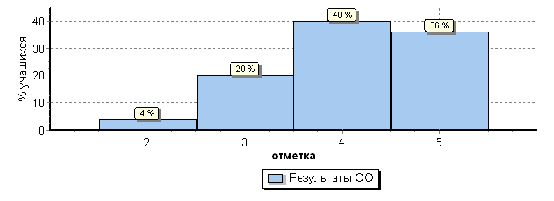
Распределение отметок по вариантам
 |  |  |  |  | Отметка
Вариант |  |  |  |  | 2 | 3 | 4 | 5 | Кол-во уч.
1 |  |  |  |  |  | 1 | 6 | 6 | 13
2 |  |  |  |  | 1 | 4 | 4 | 3 | 12
Комплект |  |  |  |  | 1 | 5 | 10 | 9 | 25

Дата: |  |  |  | 15.04.2019-19.04.2019
Предмет: |  |  |  | Русский язык
Статистика по отметкам
Максимальный первичный балл: 38
ОО |  |  |  |  |  |  |  |  |  |  | Кол-во уч. | Распределение групп баллов в %
 |  |  |  |  |  |  |  |  |  |  | Кол-во уч. | 2 | 3 | 4 | 5
Вся выборка |  |  |  |  |  |  |  |  |  |  | 1538281 | 4.7 | 25.7 | 46.9 | 22.7
 | Республика Северная Осетия-Алания |  |  |  |  |  |  |  |  |  | 8706 | 8.1 | 25.8 | 41.6 | 24.5
 |  | город Владикавказ |  |  |  |  |  |  |  |  | 3519 | 5.5 | 22.4 | 43.5 | 28.5
 |  |  | (sch153120) МБОУ СОШ №33 им. З. Калоева |  |  |  |  |  |  |  | 25 | 4 | 28 | 44 | 24
Общая гистограмма отметок
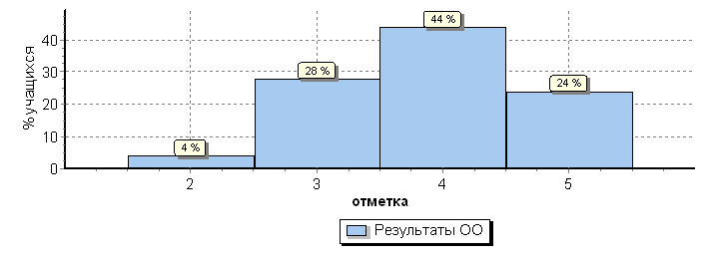
Распределение отметок по вариантам
 |  |  |  |  | Отметка
Вариант |  |  |  |  | 2 | 3 | 4 | 5 | Кол-во уч.
1 |  |  |  |  | 1 | 2 | 5 | 5 | 13
2 |  |  |  |  |  | 5 | 6 | 1 | 12
Комплект |  |  |  |  | 1 | 7 | 11 | 6 | 25
1
1
Дата: |  |  |  | 22.04.2019-26.04.2019
Предмет: |  |  |  | Окружающий мир
Статистика по отметкам
Максимальный первичный балл: 32
ОО |  |  |  |  |  |  |  |  |  | Кол-во уч. | Распределение групп баллов в %
 |  |  |  |  |  |  |  |  |  | Кол-во уч. | 2 | 3 | 4 | 5
Вся выборка |  |  |  |  |  |  |  |  |  | 1538335 | 0.94 | 20.2 | 55.6 | 23.3
 | Республика Северная Осетия-Алания |  |  |  |  |  |  |  |  | 8692 | 2.7 | 24.4 | 52.9 | 20
 |  | город Владикавказ |  |  |  |  |  |  |  | 3516 | 1.6 | 20.7 | 55.3 | 22.4
 |  |  | (sch153120) МБОУ СОШ №33 им. З. Калоева |  |  |  |  |  |  | 24 | 0 | 16.7 | 45.8 | 37.5
Общая гистограмма отметок
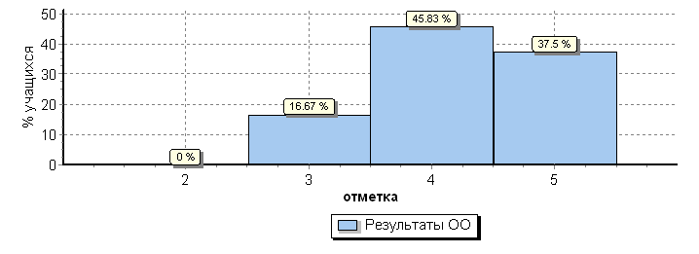
Распределение отметок по вариантам
 |  |  |  |  | Отметка
Вариант |  |  |  |  | 3 | 4 | 5 | Кол-во уч.
1 |  |  |  |  | 1 | 7 | 4 | 12
2 |  |  |  |  | 3 | 4 | 5 | 12
Комплект |  |  |  |  | 4 | 11 | 9 | 24
1
Всероссийские проверочные работы (5 класс)

Дата: |  |  |  | 25.04.2019
Предмет: |  |  |  | Русский язык
Статистика по отметкам
Максимальный первичный балл: 45
ОО |  |  |  |  |  |  |  |  |  |  |  |  | Кол-во уч. | Распределение групп баллов в %
 |  |  |  |  |  |  |  |  |  |  |  |  | Кол-во уч. | 2 | 3 | 4 | 5
Вся выборка |  |  |  |  |  |  |  |  |  |  |  |  | 1408499 | 13.5 | 36.6 | 35.2 | 14.7
 | Республика Северная Осетия-Алания |  |  |  |  |  |  |  |  |  |  |  | 8164 | 16.7 | 37.7 | 32.7 | 12.9
 |  | город Владикавказ |  |  |  |  |  |  |  |  |  |  | 3350 | 12.4 | 37 | 35.1 | 15.5
 |  |  | (sch153120) МБОУ СОШ №33 им. З. Калоева |  |  |  |  |  |  |  |  |  | 19 | 0 | 36.8 | 47.4 | 15.8
Общая гистограмма отметок
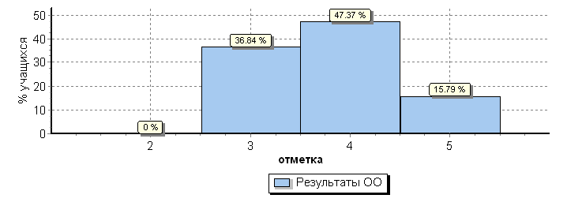
Распределение отметок по вариантам
 |  |  |  |  | Отметка
Вариант |  |  |  |  | 3 | 4 | 5 | Кол-во уч.
1 |  |  |  |  | 2 | 5 | 3 | 10
2 |  |  |  |  | 5 | 4 |  | 9
Комплект |  |  |  |  | 7 | 9 | 3 | 19
Дата: |  |  |  | 23.04.2019
Предмет: |  |  |  | Математика
Статистика по отметкам
Максимальный первичный балл: 20
ОО |  |  |  |  |  |  |  |  |  |  |  |  | Кол-во уч. | Распределение групп баллов в %
 |  |  |  |  |  |  |  |  |  |  |  |  | Кол-во уч. | 2 | 3 | 4 | 5
Вся выборка |  |  |  |  |  |  |  |  |  |  |  |  | 1419498 | 11.6 | 34.2 | 33.6 | 20.6
 | Республика Северная Осетия-Алания |  |  |  |  |  |  |  |  |  |  |  | 8252 | 14.7 | 39.3 | 32.2 | 13.8
 |  | город Владикавказ |  |  |  |  |  |  |  |  |  |  | 3374 | 12 | 38.3 | 34.5 | 15.2
 |  |  | (sch153120) МБОУ СОШ №33 им. З. Калоева |  |  |  |  |  |  |  |  |  | 20 | 10 | 45 | 30 | 15
Общая гистограмма отметок
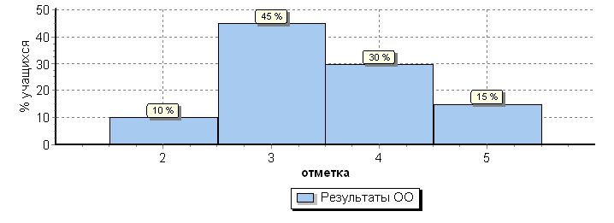
Распределение отметок по вариантам
 |  |  |  |  | Отметка
Вариант |  |  |  |  | 2 | 3 | 4 | 5 | Кол-во уч.
1 |  |  |  |  | 2 | 2 | 5 | 1 | 10
2 |  |  |  |  |  | 7 | 1 | 2 | 10
Комплект |  |  |  |  | 2 | 9 | 6 | 3 | 20
1

Дата: |  |  |  | 18.04.2019
Предмет: |  |  |  | Биология
Статистика по отметкам
Максимальный первичный балл: 27
ОО |  |  |  |  |  |  |  |  |  |  | Кол-во уч. | Распределение групп баллов в %
 |  |  |  |  |  |  |  |  |  |  | Кол-во уч. | 2 | 3 | 4 | 5
Вся выборка |  |  |  |  |  |  |  |  |  |  | 1411463 | 2.9 | 36.3 | 47 | 13.8
 | Республика Северная Осетия-Алания |  |  |  |  |  |  |  |  |  | 8200 | 5 | 38.8 | 44.2 | 11.9
 |  | город Владикавказ |  |  |  |  |  |  |  |  | 3343 | 3.5 | 33.7 | 50.3 | 12.6
 |  |  | (sch153120) МБОУ СОШ №33 им. З. Калоева |  |  |  |  |  |  |  | 19 | 10.5 | 36.8 | 42.1 | 10.5
Общая гистограмма отметок
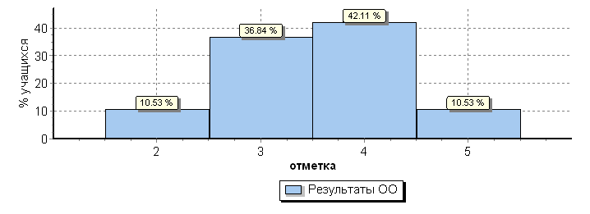
Распределение отметок по вариантам
 |  |  |  |  | Отметка
Вариант |  |  |  |  | 2 | 3 | 4 | 5 | Кол-во уч.
17 |  |  |  |  | 2 | 3 | 3 | 1 | 9
18 |  |  |  |  |  | 4 | 5 | 1 | 10
Комплект |  |  |  |  | 2 | 7 | 8 | 2 | 19

Дата: |  |  |  | 16.04.2019
Предмет: |  |  |  | История
Статистика по отметкам
Максимальный первичный балл: 15
ОО |  |  |  |  |  |  |  |  |  | Кол-во уч. | Распределение групп баллов в %
 |  |  |  |  |  |  |  |  |  | Кол-во уч. | 2 | 3 | 4 | 5
Вся выборка |  |  |  |  |  |  |  |  |  | 1421939 | 7.9 | 39.1 | 37.3 | 15.7
 | Республика Северная Осетия-Алания |  |  |  |  |  |  |  |  | 8419 | 10.4 | 40 | 35.4 | 14.2
 |  | город Владикавказ |  |  |  |  |  |  |  | 3462 | 8.6 | 35.9 | 38.4 | 17.1
 |  |  | (sch153120) МБОУ СОШ №33 им. З. Калоева |  |  |  |  |  |  | 19 | 0 | 21.1 | 31.6 | 47.4
Общая гистограмма отметок
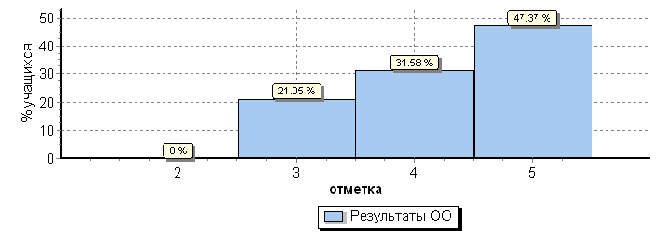
Распределение отметок по вариантам
 |  |  |  |  | Отметка
Вариант |  |  |  |  | 3 | 4 | 5 | Кол-во уч.
15 |  |  |  |  | 1 | 3 | 5 | 9
16 |  |  |  |  | 3 | 3 | 4 | 10
Комплект |  |  |  |  | 4 | 6 | 9 | 19

Всероссийские проверочные работы 2019 (6 класс)

Дата: |  |  |  | 23.04.2019
Предмет: |  |  |  | Русский язык
Статистика по отметкам
Максимальный первичный балл: 51
ОО |  |  |  |  |  |  |  |  |  |  | Кол-во уч. | Распределение групп баллов в %
 |  |  |  |  |  |  |  |  |  |  | Кол-во уч. | 2 | 3 | 4 | 5
Вся выборка |  |  |  |  |  |  |  |  |  |  | 1300220 | 16.6 | 38.9 | 34.4 | 10.1
 | Республика Северная Осетия-Алания |  |  |  |  |  |  |  |  |  | 7365 | 19.7 | 37.1 | 33.1 | 10
 |  | город Владикавказ |  |  |  |  |  |  |  |  | 3123 | 15.5 | 37.3 | 35.6 | 11.7
 |  |  | (sch153120) МБОУ СОШ №33 им. З. Калоева |  |  |  |  |  |  |  | 18 | 11.1 | 38.9 | 33.3 | 16.7
Общая гистограмма отметок
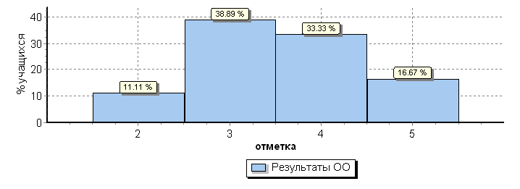
Распределение отметок по вариантам
 |  |  |  |  | Отметка
Вариант |  |  |  |  | 2 | 3 | 4 | 5 | Кол-во уч.
5 |  |  |  |  |  | 3 | 4 | 2 | 9
6 |  |  |  |  | 2 | 4 | 2 | 1 | 9
Комплект |  |  |  |  | 2 | 7 | 6 | 3 | 18
.
Дата: |  |  |  | 25.04.2019
Предмет: |  |  |  | Математика
Статистика по отметкам
Максимальный первичный балл: 16
ОО |  |  |  |  |  |  |  |  |  |  | Кол-во уч. | Распределение групп баллов в %
 |  |  |  |  |  |  |  |  |  |  | Кол-во уч. | 2 | 3 | 4 | 5
Вся выборка |  |  |  |  |  |  |  |  |  |  | 1293311 | 11.4 | 40.5 | 38.8 | 9.4
 | Республика Северная Осетия-Алания |  |  |  |  |  |  |  |  |  | 7275 | 9.6 | 37.5 | 42.8 | 10
 |  | город Владикавказ |  |  |  |  |  |  |  |  | 3110 | 6.5 | 34.5 | 47.2 | 11.8
 |  |  | (sch153120) МБОУ СОШ №33 им. З. Калоева |  |  |  |  |  |  |  | 18 | 11.1 | 33.3 | 50 | 5.6
Общая гистограмма отметок
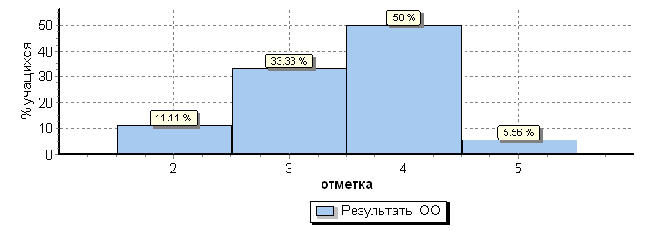
Распределение отметок по вариантам
 |  |  |  |  | Отметка
Вариант |  |  |  |  | 2 | 3 | 4 | 5 | Кол-во уч.
3 |  |  |  |  | 1 | 2 | 7 |  | 10
4 |  |  |  |  | 1 | 4 | 2 | 1 | 8
Комплект |  |  |  |  | 2 | 6 | 9 | 1 | 18

Дата: |  |  |  | 16.04.2019
Предмет: |  |  |  | Биология
Статистика по отметкам
Максимальный первичный балл: 30
ОО |  |  |  |  |  |  |  |  |  |  | Кол-во уч. | Распределение групп баллов в %
 |  |  |  |  |  |  |  |  |  |  | Кол-во уч. | 2 | 3 | 4 | 5
Вся выборка |  |  |  |  |  |  |  |  |  |  | 1297055 | 6.8 | 36.2 | 44.7 | 12.3
 | Республика Северная Осетия-Алания |  |  |  |  |  |  |  |  |  | 7400 | 9.6 | 36 | 40.9 | 13.5
 |  | город Владикавказ |  |  |  |  |  |  |  |  | 3154 | 7.2 | 31.2 | 44.6 | 17
 |  |  | (sch153120) МБОУ СОШ №33 им. З. Калоева |  |  |  |  |  |  |  | 23 | 4.3 | 56.5 | 30.4 | 8.7
Общая гистограмма отметок
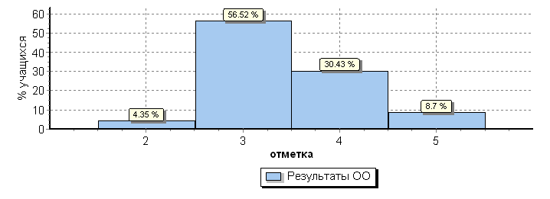
Распределение отметок по вариантам
 |  |  |  |  | Отметка
Вариант |  |  |  |  | 2 | 3 | 4 | 5 | Кол-во уч.
3 |  |  |  |  |  | 7 | 3 | 2 | 12
4 |  |  |  |  | 1 | 6 | 4 |  | 11
Комплект |  |  |  |  | 1 | 13 | 7 | 2 | 23

Дата: |  |  |  | 09.04.2019
Предмет: |  |  |  | География
Статистика по отметкам
Максимальный первичный балл: 37
ОО |  |  |  |  |  |  |  |  |  |  | Кол-во уч. | Распределение групп баллов в %
 |  |  |  |  |  |  |  |  |  |  | Кол-во уч. | 2 | 3 | 4 | 5
Вся выборка |  |  |  |  |  |  |  |  |  |  | 1245066 | 3.9 | 41.9 | 44.2 | 10.1
 | Республика Северная Осетия-Алания |  |  |  |  |  |  |  |  |  | 7547 | 5.3 | 44.7 | 41 | 9
 |  | город Владикавказ |  |  |  |  |  |  |  |  | 3216 | 2.9 | 41.7 | 45.7 | 9.8
 |  |  | (sch153120) МБОУ СОШ №33 им. З. Калоева |  |  |  |  |  |  |  | 24 | 8.3 | 37.5 | 41.7 | 12.5
Общая гистограмма отметок
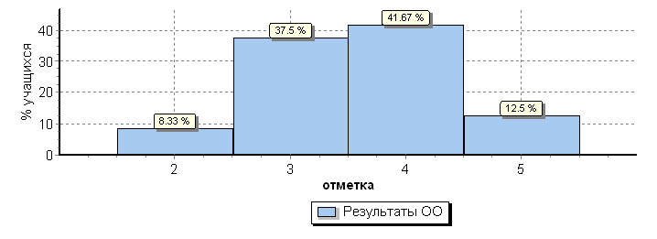
Распределение отметок по вариантам
 |  |  |  |  | Отметка
Вариант |  |  |  |  | 2 | 3 | 4 | 5 | Кол-во уч.
11 |  |  |  |  |  | 4 | 6 | 2 | 12
12 |  |  |  |  | 2 | 5 | 4 | 1 | 12
Комплект |  |  |  |  | 2 | 9 | 10 | 3 | 24

Дата: |  |  |  | 11.04.2019
Предмет: |  |  |  | История
Статистика по отметкам
Максимальный первичный балл: 20
ОО |  |  |  |  |  |  |  |  |  | Кол-во уч. | Распределение групп баллов в %
 |  |  |  |  |  |  |  |  |  | Кол-во уч. | 2 | 3 | 4 | 5
Вся выборка |  |  |  |  |  |  |  |  |  | 1227567 | 8.3 | 37.5 | 38 | 16.3
 | Республика Северная Осетия-Алания |  |  |  |  |  |  |  |  | 7437 | 8 | 37.4 | 37.7 | 17
 |  | город Владикавказ |  |  |  |  |  |  |  | 3174 | 4.8 | 34.3 | 42.3 | 18.6
 |  |  | (sch153120) МБОУ СОШ №33 им. З. Калоева |  |  |  |  |  |  | 22 | 0 | 36.4 | 31.8 | 31.8
Общая гистограмма отметок
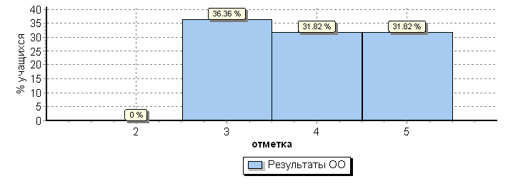
Распределение отметок по вариантам
 |  |  |  |  | Отметка
Вариант |  |  |  |  | 3 | 4 | 5 | Кол-во уч.
3 |  |  |  |  | 5 | 2 | 4 | 11
4 |  |  |  |  | 3 | 5 | 3 | 11
Комплект |  |  |  |  | 8 | 7 | 7 | 22

Дата: |  |  |  | 18.04.2019
Предмет: |  |  |  | Обществознание
Статистика по отметкам
Максимальный первичный балл: 23
ОО |  |  |  |  |  |  |  |  |  | Кол-во уч. | Распределение групп баллов в %
 |  |  |  |  |  |  |  |  |  | Кол-во уч. | 2 | 3 | 4 | 5
Вся выборка |  |  |  |  |  |  |  |  |  | 1284448 | 6.7 | 38 | 40.1 | 15.2
 | Республика Северная Осетия-Алания |  |  |  |  |  |  |  |  | 7169 | 9.8 | 42.6 | 35.3 | 12.4
 |  | город Владикавказ |  |  |  |  |  |  |  | 3039 | 6.9 | 38.9 | 38.9 | 15.3
 |  |  | (sch153120) МБОУ СОШ №33 им. З. Калоева |  |  |  |  |  |  | 16 | 0 | 18.8 | 56.2 | 25
Общая гистограмма отметок
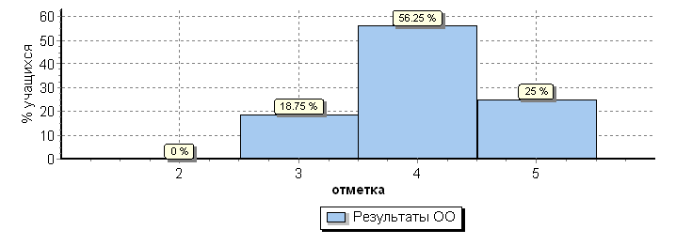
Распределение отметок по вариантам
 |  |  |  |  | Отметка
Вариант |  |  |  |  | 3 | 4 | 5 | Кол-во уч.
1 |  |  |  |  | 2 | 5 | 1 | 8
2 |  |  |  |  | 1 | 4 | 3 | 8
Комплект |  |  |  |  | 3 | 9 | 4 | 16

Всероссийские проверочные работы 2019 (7 класс)
Дата: |  |  |  | 09.04.2019
Предмет: |  |  |  | Русский язык
Статистика по отметкам
Максимальный первичный балл: 47
ОО |  |  |  |  |  |  |  |  |  | Кол-во уч. | Распределение групп баллов в %
 |  |  |  |  |  |  |  |  |  | Кол-во уч. | 2 | 3 | 4 | 5
Вся выборка |  |  |  |  |  |  |  |  |  | 814819 | 19.4 | 44.3 | 30.9 | 5.4
 | Республика Северная Осетия-Алания |  |  |  |  |  |  |  |  | 6652 | 19 | 42.7 | 32 | 6.3
 |  | город Владикавказ |  |  |  |  |  |  |  | 2902 | 14.1 | 42.6 | 35.5 | 7.9
 |  |  | (sch153120) МБОУ СОШ №33 им. З. Калоева |  |  |  |  |  |  | 19 | 0 | 42.1 | 57.9 | 0
Общая гистограмма отметок
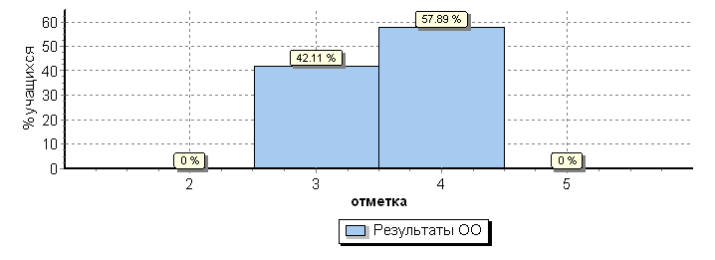
Распределение отметок по вариантам
 |  |  |  |  | Отметка
Вариант |  |  |  |  | 3 | 4 | Кол-во уч.
11 |  |  |  |  | 2 | 7 | 9
12 |  |  |  |  | 6 | 4 | 10
Комплект |  |  |  |  | 8 | 11 | 19
1
Дата: |  |  |  | 18.04.2019
Предмет: |  |  |  | Математика
Статистика по отметкам
Максимальный первичный балл: 19
ОО |  |  |  |  |  |  |  |  |  |  | Кол-во уч. | Распределение групп баллов в %
 |  |  |  |  |  |  |  |  |  |  | Кол-во уч. | 2 | 3 | 4 | 5
Вся выборка |  |  |  |  |  |  |  |  |  |  | 839959 | 8.8 | 40.4 | 35.2 | 15.6
 | Республика Северная Осетия-Алания |  |  |  |  |  |  |  |  |  | 6389 | 6.7 | 39 | 38.5 | 15.7
 |  | город Владикавказ |  |  |  |  |  |  |  |  | 2741 | 4.2 | 36.3 | 41.8 | 17.7
 |  |  | (sch153120) МБОУ СОШ №33 им. З. Калоева |  |  |  |  |  |  |  | 18 | 5.6 | 33.3 | 38.9 | 22.2
Общая гистограмма отметок
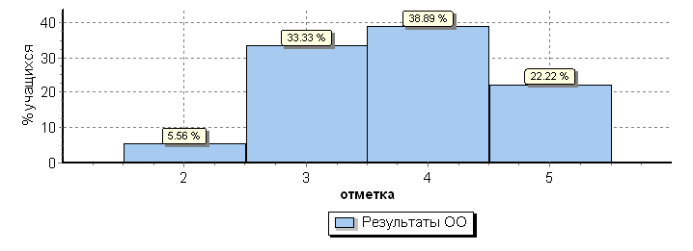
Распределение отметок по вариантам
 |  |  |  |  | Отметка
Вариант |  |  |  |  | 2 | 3 | 4 | 5 | Кол-во уч.
9 |  |  |  |  | 1 | 4 | 3 | 2 | 10
10 |  |  |  |  |  | 2 | 4 | 2 | 8
Комплект |  |  |  |  | 1 | 6 | 7 | 4 | 18

Дата: |  |  |  | 25.04.2019
Предмет: |  |  |  | История
Статистика по отметкам
Максимальный первичный балл: 25
ОО |  |  |  |  |  |  |  |  |  | Кол-во уч. | Распределение групп баллов в %
 |  |  |  |  |  |  |  |  |  | Кол-во уч. | 2 | 3 | 4 | 5
Вся выборка |  |  |  |  |  |  |  |  |  | 556120 | 6.7 | 39.1 | 40.8 | 13.4
 | Республика Северная Осетия-Алания |  |  |  |  |  |  |  |  | 6199 | 4.8 | 33 | 45.1 | 17.1
 |  | город Владикавказ |  |  |  |  |  |  |  | 2638 | 2.2 | 27.7 | 49.2 | 20.8
 |  |  | (sch153120) МБОУ СОШ №33 им. З. Калоева |  |  |  |  |  |  | 19 | 0 | 21.1 | 68.4 | 10.5
Общая гистограмма отметок
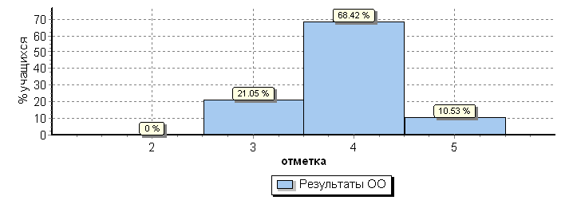
Распределение отметок по вариантам
 |  |  |  |  | Отметка
Вариант |  |  |  |  | 3 | 4 | 5 | Кол-во уч.
9 |  |  |  |  |  | 8 | 2 | 10
10 |  |  |  |  | 4 | 5 |  | 9
Комплект |  |  |  |  | 4 | 13 | 2 | 19

Дата: |  |  |  | 04.04.2019
Предмет: |  |  |  | Обществознание
Статистика по отметкам
Максимальный первичный балл: 23
ОО |  |  |  |  |  |  |  |  |  |  | Кол-во уч. | Распределение групп баллов в %
 |  |  |  |  |  |  |  |  |  |  | Кол-во уч. | 2 | 3 | 4 | 5
Вся выборка |  |  |  |  |  |  |  |  |  |  | 612248 | 14.9 | 45.7 | 32.2 | 7.2
 | Республика Северная Осетия-Алания |  |  |  |  |  |  |  |  |  | 6596 | 17.9 | 46.7 | 28.6 | 6.8
 |  | город Владикавказ |  |  |  |  |  |  |  |  | 2854 | 12.3 | 45.8 | 33 | 8.9
 |  |  | (sch153120) МБОУ СОШ №33 им. З. Калоева |  |  |  |  |  |  |  | 20 | 5 | 35 | 40 | 20
Общая гистограмма отметок
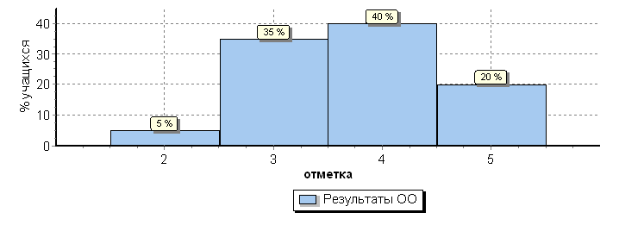
Распределение отметок по вариантам
 |  |  |  |  | Отметка
Вариант |  |  |  |  | 2 | 3 | 4 | 5 | Кол-во уч.
1 |  |  |  |  |  | 4 | 5 | 1 | 10
2 |  |  |  |  | 1 | 3 | 3 | 3 | 10
Комплект |  |  |  |  | 1 | 7 | 8 | 4 | 20
.

Дата: |  |  |  | 23.04.2019
Предмет: |  |  |  | Физика
Статистика по отметкам
Максимальный первичный балл: 23
ОО |  |  |  |  |  |  |  |  |  | Кол-во уч. | Распределение групп баллов в %
 |  |  |  |  |  |  |  |  |  | Кол-во уч. | 2 | 3 | 4 | 5
Вся выборка |  |  |  |  |  |  |  |  |  | 518497 | 12.5 | 50.3 | 33.3 | 4
 | Республика Северная Осетия-Алания |  |  |  |  |  |  |  |  | 6286 | 10.8 | 50.4 | 34.6 | 4.2
 |  | город Владикавказ |  |  |  |  |  |  |  | 2692 | 7.6 | 48.9 | 39.5 | 4
 |  |  | (sch153120) МБОУ СОШ №33 им. З. Калоева |  |  |  |  |  |  | 17 | 17.6 | 70.6 | 11.8 | 0
Общая гистограмма отметок
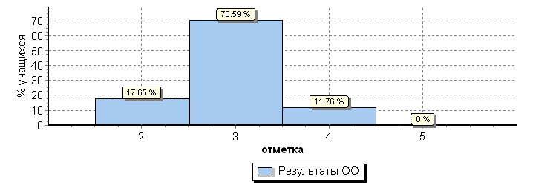
Распределение отметок по вариантам
 |  |  |  |  | Отметка
Вариант |  |  |  |  | 2 | 3 | 4 | Кол-во уч.
9 |  |  |  |  |  | 8 | 2 | 10
10 |  |  |  |  | 3 | 4 |  | 7
Комплект |  |  |  |  | 3 | 12 | 2 | 17
.

Дата: |  |  |  | 08.04.2019
Предмет: |  |  |  | Биология
Статистика по отметкам
Максимальный первичный балл: 35
ОО |  |  |  |  |  |  |  |  |  | Кол-во уч. | Распределение групп баллов в %
 |  |  |  |  |  |  |  |  |  | Кол-во уч. | 2 | 3 | 4 | 5
Вся выборка |  |  |  |  |  |  |  |  |  | 520734 | 8.7 | 38.9 | 43.9 | 8.4
 | Республика Северная Осетия-Алания |  |  |  |  |  |  |  |  | 6582 | 8.4 | 35.1 | 47.7 | 8.9
 |  | город Владикавказ |  |  |  |  |  |  |  | 2848 | 4.7 | 29.6 | 55.5 | 10.1
 |  |  | (sch153120) МБОУ СОШ №33 им. З. Калоева |  |  |  |  |  |  | 20 | 5 | 55 | 40 | 0
Общая гистограмма отметок
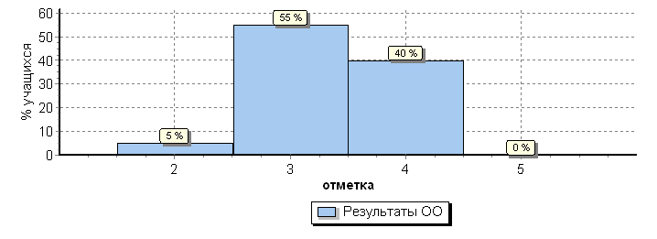
Распределение отметок по вариантам
 |  |  |  |  | Отметка
Вариант |  |  |  |  | 2 | 3 | 4 | Кол-во уч.
5 |  |  |  |  | 1 | 5 | 3 | 9
6 |  |  |  |  |  | 6 | 5 | 11
Комплект |  |  |  |  | 1 | 11 | 8 | 20
.

Дата: |  |  |  | 16.04.2019
Предмет: |  |  |  | География
Статистика по отметкам
Максимальный первичный балл: 37
ОО |  |  |  |  |  |  |  |  |  | Кол-во уч. | Распределение групп баллов в %
 |  |  |  |  |  |  |  |  |  | Кол-во уч. | 2 | 3 | 4 | 5
Вся выборка |  |  |  |  |  |  |  |  |  | 516887 | 10.4 | 54.1 | 28.9 | 6.6
 | Республика Северная Осетия-Алания |  |  |  |  |  |  |  |  | 6500 | 5.9 | 50.2 | 35.7 | 8.3
 |  | город Владикавказ |  |  |  |  |  |  |  | 2799 | 3.3 | 43.7 | 43.2 | 9.8
 |  |  | (sch153120) МБОУ СОШ №33 им. З. Калоева |  |  |  |  |  |  | 20 | 5 | 50 | 45 | 0
Общая гистограмма отметок
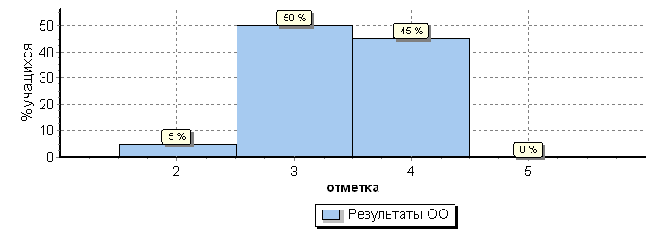
Распределение отметок по вариантам
 |  |  |  |  | Отметка
Вариант |  |  |  |  | 2 | 3 | 4 | Кол-во уч.
7 |  |  |  |  | 1 | 4 | 4 | 9
8 |  |  |  |  |  | 6 | 5 | 11
Комплект |  |  |  |  | 1 | 10 | 9 | 20
.

Цель мониторинга- получение объективной информации о качестве освоения образовательных программ по предметам история, обществознание, физика, биология, география и математика, и принятие управленческих решений по совершенствованию управления качеством образования в РСО-А.
В соответствии с поставленными целями были определены следующие задачи:
- Оценка уровня индивидуальных образовательных достижений обучающихся по темам изучаемого курса учебного предмета:
- Содействие повышению квалификации работников системы образования, принимающих участие в процедурах оценки качества:
- Выявление факторов, влияющих на качество образовательного процесса и образовательных результатов
Мониторинги проводились в системе электронного тестирования СТУЗ ( система тестирования учебных знаний), разработанной на основе платформы MOODLE.
Анализ результатов показал, что более половины обучающихся владеют базовыми знаниями и умениями по вышеуказанным предметам.
Для пошагового анализа необходимо знать задания, которые были представлены обучающимся. Не зная темы анализировать ошибки нет возможности. Перед РЦОКО был поставлен вопрос о том, как образовательным учреждениям анализировать пробелы в знаниях обучающихся, если неизвестны темы, по которым составлены тесты.

На основании «Положения о текущей и промежуточной аттестации учащихся 1-11 классов МБОУ СОШ № 33 им. З. Калоева, согласно решению Управляющего совета и решению Родительского комитета с 2012 года в МБОУ СОШ №33 им. З. Калоева ежегодно проходит промежуточная аттестация ( переводные экзамены, перечень экзаменов был принят на заседании педагогического совета:
Промежуточная аттестация в 5-8ом классах поводилась с 23.05.19 г- по 30.05.2019 г. Издан приказ по МБОУ СОШ №33 им. З. Калоева, составлено расписание промежуточной аттестации. Учителями – предметниками подготовлены и согласованы экзаменационные материалы для проведения промежуточной аттестации на методических объединениях МБОУ СОШ № 33 им. З. Калоева. При проведении промежуточной аттестации итоговую оценку по учебному предмету выставляли на основе среднего арифметического между четвертными отметками и отметкой, полученной обучающимся по результатам промежуточной аттестации за год, в соответствии с правилами математического округления. (положение)
Оценки по предметам промежуточной аттестации внесены в классные журналы отдельной графой. Информация доведена до учащихся и их законных представителей (о предметах промежуточной аттестации и о сроках проведения).
Предметы:
5 класс: математика, русский язык, биология;
6 класс: математика, русский язык, география;
7 класс: математика, русский язык, физика;
8 класс: математика, русский язык, химия;

Сохранность контингента учащихся представлена в цифрах.

Год | Кол-во уч-ся на начало года | Кол-во учащихся на конец года | Сохранность %
2016-2017 | 238 | 242 | 101%
2017-2018 | 230 | 222 | 97%
2018-2019 | 248 | 248 | 100%

Режим работы учреждения: 6-ти дневная учебная неделя, с 1 по 4 классы -5-ти дневная учебная неделя. Организация учебного процесса регламентируется учебным планом и расписанием занятий.
Программно-методическое обеспечение позволило в полном объеме реализовать учебный план.
Календарно-тематическое планирование учителей разработано в соответствии с содержанием учебных программ по изучаемым предметам общеобразовательного цикла и утверждено директором школы.
Расписание учебных занятий составлено с учетом целесообразности воспитательно-образовательного процесса, создания необходимых условий для обучающихся разных возрастных групп, дневной и недельной динамики работоспособности. При анализе соответствия расписания учебному плану выявлено: расписание учебных занятий включает в себя все образовательные компоненты, представленные в учебном плане школы.
Оценка реализации учебных программ, тематического планирования выявила их соответствие образовательному минимуму по всем предметам, федеральный компонент образовательного стандарта реализуется полностью.
В целях сохранения единого образовательного пространства, обеспечения преемственности преподавание ведется по учебникам, значащимся в федеральном Перечне учебных изданий.
Анализ классных журналов показал: обязательный минимум содержания образования выдерживается; практическая часть образовательных компонентов выполняется согласно календарно-тематическому планированию; уроки по региональному компоненту проводятся.
Развитие образовательного уровня учащихся продолжается через систему дополнительного образования (кружковая работа).

Анализ статистики образования.
Работа педколлектива в истекшем году была направлена на решение поставленных задач. Какие результаты обученности мы имеем в ОУ? Какие тенденции можем отметить за последние 5 лет?

Рассмотрим параметры статистики.
Обучалось учащихся: | 2016-2017  Уч.год | 2017-2018  Уч.год | 2018-2019  Уч.год
1-я ступень обучения | 114 | 116 | 143
2-я ступень обучения | 110 | 94 | 105
3-я ступень обучения | 18 | 12 | 0
Не получили аттестат  об основном общем образовании | 8 | 0 | 0
Не получили аттестат  об основном среднем образовании | 0 | 0 | 0
Окончили ОУ с аттестатом особого образца | 0 | 1 | 2
Окончили ОУ с медалью (за отличную учебу) | 3 | 2 | 0
Окончили на отлично | 13 | 19 | 24
Окончили на «4» и «5» | 47 | 42 | 45

Сравнительный анализ успеваемости и качества
за три учебных года.

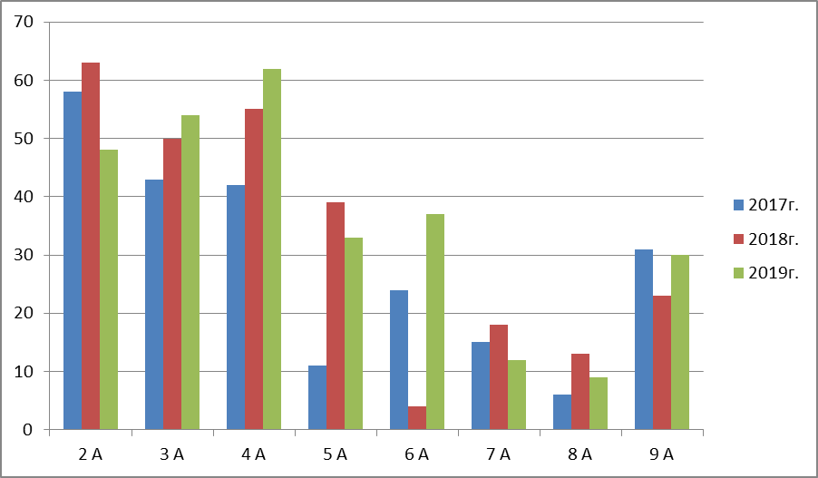

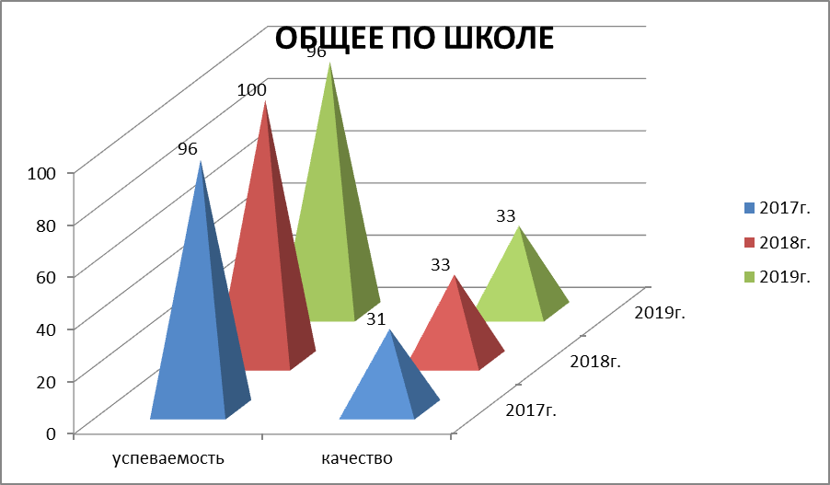

Успеваемость
2018 и 2019 учебный год по классам.

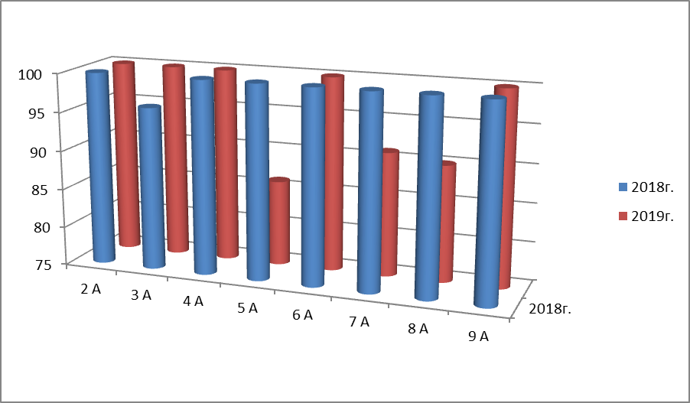

КАЧЕСТВО ПО КЛАССАМ 2018-2019 учебный год.

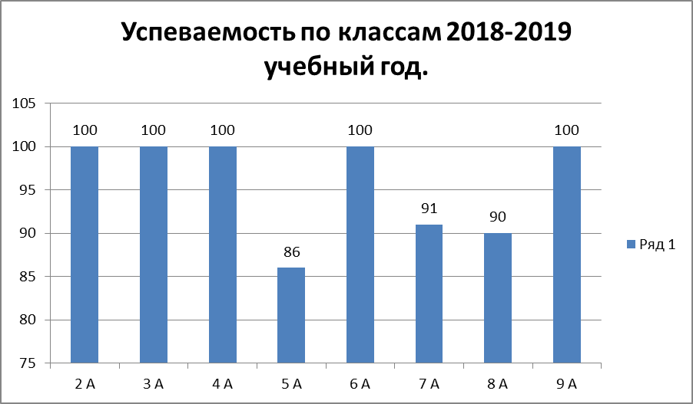

СОУ
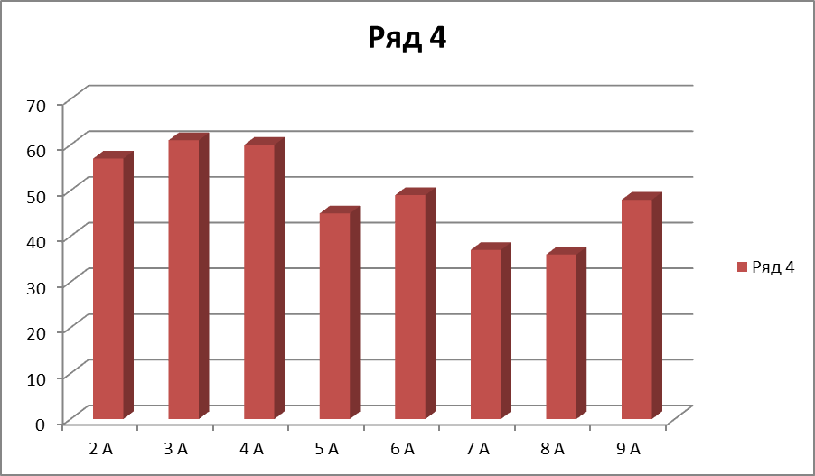

Качество знаний обучающихся по предметам
по итогам 2018-2019 учебного года

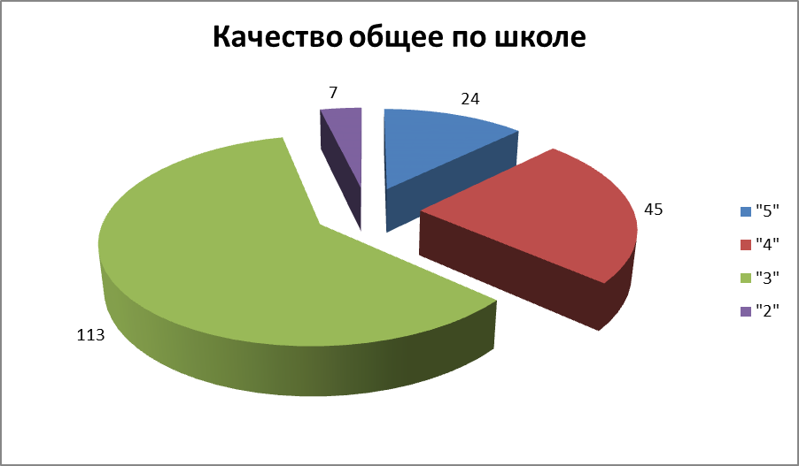

Из диаграммы видно, что состояние качества знаний в 2018-2019 учебном году не изменилось, по сравнению с 2017-2018 уч. годом, но на 2 % повысилось по сравнению с 2016-2017 учебным годом. Это является результатом того, что учителя предметники более тщательно подошли к оцениванию знаний учащихся.
Учебный план на прошедший учебный год выполнен, учебные программы пройдены. Несмотря на то, что был объявлен карантин из-за эпидемиологического состояния в республике.

Крайне важной является деятельность школы по вооружению учащихся базовыми знаниями, по предупреждению успеваемости.

Выводы:
1. Практически все учащиеся успешно усвоили программный материал по всем предметам
3. Продолжить работу по повышению уровня мотивации к обучению во всех классах через урок и внеурочную работу по предмету.
4. Учащиеся к продолжению образования подготовлены.
5. Активизировать работу с «трудными» детьми.
Факторы, отрицательно влияющие на качество знаний школьников:
*низкий уровень мотивации к обучению;
*основной движущий мотив у учащихся и их родителей- получение отметки и оценки учителя;
*ряд учителей формально относятся к обучению учащихся самопознанию, самооценке своей деятельности через рефлексию;
*отвлекающие факторы полнокровной детской жизни;
*социальный фактор ;
*низкий уровень сформированности организационных умений учащихся, плохо представляют себе цели и задачи учебной деятельности, не могут предвидеть результаты своей деятельности.

Нам также мешает формализм в работе. Он особенно ощущается в контроле за учебной деятельностью ученика. Разумеется, вдумчивый учитель лишь тогда предложит контрольную работу учащимся, когда он уверен в том, что учебный материал, по которому дается работа, ими усвоен. Представление об этом учитель черпает из результатов самостоятельных работ, текущего опроса, давая работу, четкого представления о подготовке учащихся к ней не имел, хотя, идя на контрольный урок, он должен быть уверен в том, что ребята с предложенным учебным материалом справятся. Такая же уверенность должна быть у каждого ученика.
Итак, принять за правило: не давать контрольной работы неподготовленному к ней классу, рассматривать двойку не только как недоработку ученика, но и как свою недоработку.

Рекомендации:
1.Включить в план внутришкольного контроля классно-обобщающий контроль в 6,8 и 9 классах.
2.Провести методические семинары по теме «Приемы развития познавательной деятельности учащихся», « Пути и средства интеллектуального развития учащихся», « Как сформировать мотивацию достижения успеха у школьников в образовательном процессе».

Подготовка и проведение государственной (итоговой) аттестации
в формате ОГЭ.

В 2018-2019 учебном году в МБОУ СОШ №33 им. З. Калоева не было 10-го и 11-го классов по причине отсутствия контингента обучающихся, поэтому в школе проводилась подготовка и проведение государственной итоговой аттестации только в 9-ом классе в форме ОГЭ. Проведение и тренировочные ОГЭ проводились в штатном режиме.

Результаты государственной итоговой аттестации в 9-х классах.

К государственной итоговой аттестации было допущено 20 обучающихся 9-х классов. Итоговая государственная аттестация в 9 классах за курс основной школы проходила в

форме ОГЭ. Учащиеся сдавали 5 обязательных экзамена: математику, русский язык, осетинский язык и 2 экзамена по выбору обучающегося в форме ЕГЭ. По выбору учащимися были заявлены следующие предметы: биология, физика, химия, география, информатика, английский язык, история, обществознание.

Итоги проведения ОГЭ по математике
Средняя оценка «4» (хорошо)

Итоги проведения ОГЭ по русскому языку

Средняя оценка «4» (хорошо)

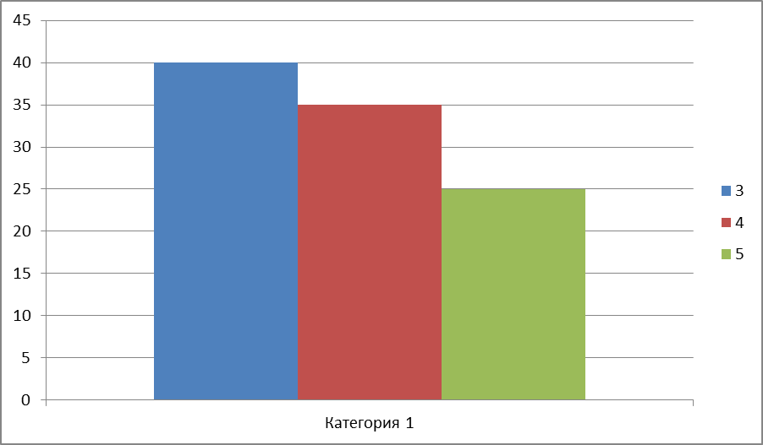

Итоги проведения ОГЭ по физике

Средняя оценка «4» (хорошо)

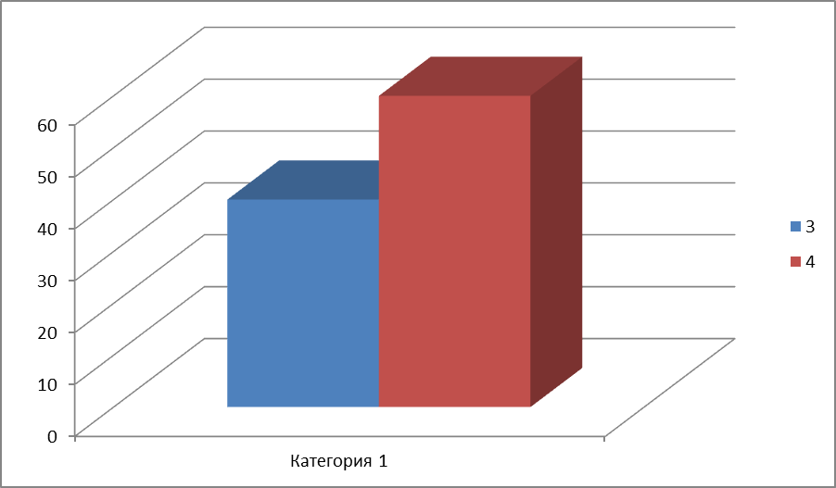
Итоги проведения ОГЭ по биологии
Средняя оценка «4» (хорошо)

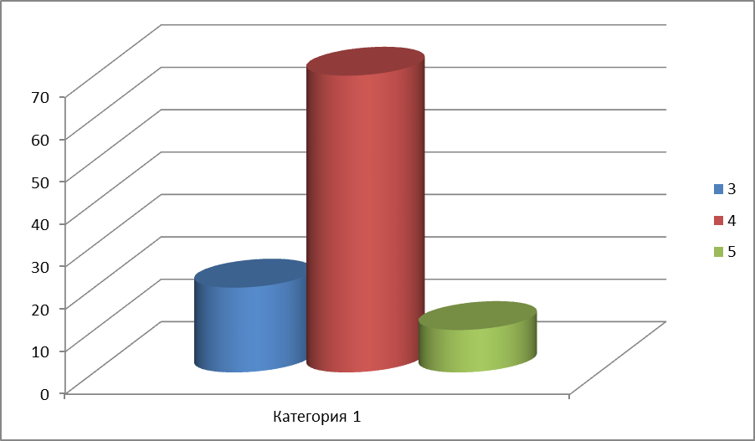

Итоги проведения ОГЭ по обществознанию
Средняя оценка «4» (хорошо)

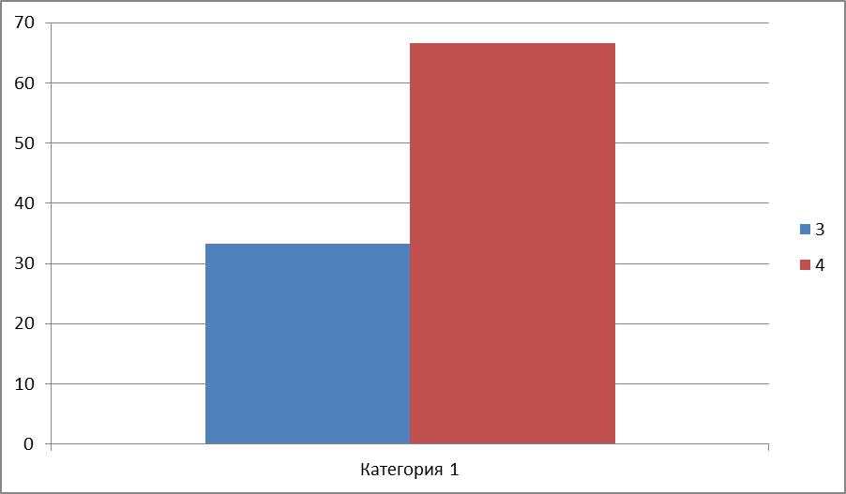

Итоги проведения ОГЭ по информатике

Средняя оценка «5» (отлично)

Итоги проведения ОГЭ по географии

Средняя оценка «4» (хорошо)

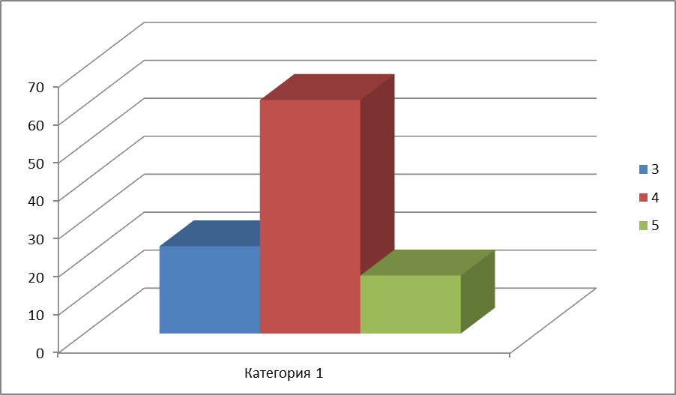

Итоги проведения ОГЭ по английскому языку

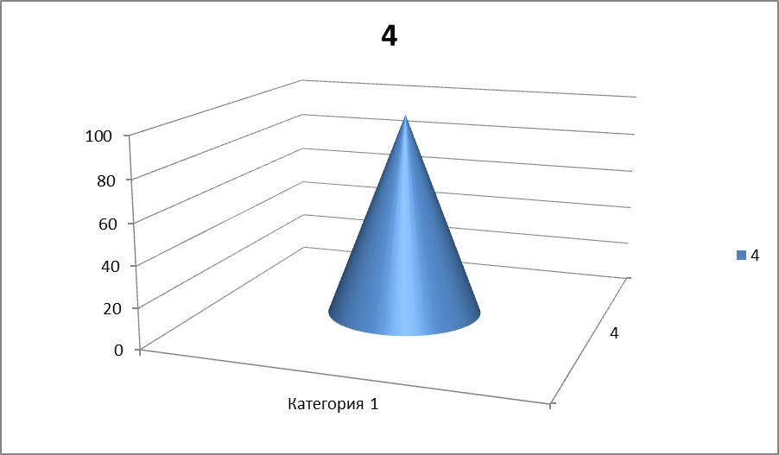

Средняя оценка «4» (хорошо)

Итоги проведения ОГЭ по химии

Средняя оценка «4» (хорошо)

Итоги проведения экзаменов в форме ОГЭ показали, что все учащиеся успешно справились с предложенными заданиями. Из 20 обучающихся аттестат об общем среднем образовании получили 20 человек. Аттестат особого образца получили 2 ученика: Зембатов Хетаг и Кравченко Кристина.

Выводы:
-школа обеспечила выполнение Закона РФ “Об образовании в Российской Федерации” в части исполнения государственной политики в сфере образования, защиты прав участников

образовательного процесса при организации и проведении государственной (итоговой) аттестации;
-хорошая организация по подготовке и проведения государственной итоговой аттестации позволила успешно завершить учебный год, и выдать выпускникам аттестаты;
-школа провела планомерную работу по подготовке и проведению государственной (итоговой) аттестации выпускников в формате ОГЭ, и тем самым обеспечила организованное проведение итоговой аттестации;
-информированность всех участников образовательного процесса с нормативно – распорядительными документы проходила своевременно;
-все обучающиеся 9-го класса успешно прошли государственную итоговую аттестацию в форме ОГЭ, что свидетельствует о достаточном уровне подготовленности выпускников;
-обращение родителей по вопросам нарушений в подготовке и проведении итоговой государственной аттестации выпускников в школу не поступали.

Предложения на 2019-2020 учебный год:
- Рассматривать и утверждать план мероприятий по подготовке и проведению государственной (итоговой) аттестации.
- Включить в план работы мероприятий все направления деятельности, связанные с организацией и проведением итоговой аттестации выпускников.
- На заседании предметных методических объединениях обсудить результаты государственной (итоговой) аттестации выпускников 9-х классов; разработать
план устранения недостатков и обеспечить безусловное его выполнение в течение года.
- На заседании предметных методических объединениях обсуждать результаты проводимых контрольных срезов и намечать пути по ликвидации возникающих у учащихся затруднений.

- Усилить влияние на социализацию личности школьника, его адаптацию к новым экономическим условиям, самоопределение в отношении будущей профессии.

- Включить в план работы МО деятельность с одаренными и слабоуспевающими детьми.
- Продолжать создавать систему организации итоговой аттестации выпускников школы в форме ОГЭ и ЕГЭ через: повышения информационной компетенции участников образовательного процесса; практическая отработка механизма ОГЭ и ЕГЭ с учителями и выпускниками школы.
- Учителям-предметникам в педагогической деятельности:
- стимулировать познавательную деятельность учащихся как средства саморазвития и самореализации личности;
- применять постоянно формы и методы работы со средними, слабыми учащимися по развитию их интеллектуальных способностей;
- использовать индивидуализацию и дифференциацию обучения учащихся;
- контроль, за знаниями учащихся, проводить в форме тестовых заданий;
- формировать личность, готовую к самоопределению своего места в творческом преобразовании окружающего мира, способную к саморазвитию;
- создавать положительное эмоциональное поле взаимоотношений “учитель – ученик”, “учитель – учитель”, “ученик – ученик”.
- осуществлять взаимодействие между семьёй и школой с целью организации совместных действий для решения успешности обучения и социализации личности.

Внутришкольное руководство и контроль

Основными элементами контроля учебно-воспитательного процесса в 2018-2019 учебном году явились:
- выполнение всеобуча;
- состояние преподавания учебных предметов;
- качество ЗУН учащихся;
- качество ведения школьной документации;
- выполнение учебных программ и предусмотренного минимума письменных работ;
- подготовка и проведение итоговой аттестации за курс основной школы.
В 2018-2019 учебном году использовались следующие формы контроля:
- Классно-обобщающий контроль (с 1 по 9 классы)
- Соответствие рабочих программ по предметам образовательным стандартам и образовательным программам;
- Выполнение закона РФ «Об образовании» в части посещаемости и получения обязательного общего образования учащимися, проживающими в микрорайоне школы;
- Организация и проведение мероприятий, направленных на укрепление здоровья обучающихся. Выявление обучающихся, имеющих хронические заболевания
- Определение уровня обязательной подготовки учащихся на начало учебного года (русский язык, математика);
- Оказание методической помощи учителям, работающим в условиях введения ФГОС;
- Портфолио как современные оценочные технологии. Проверка ведения (2,3 кл.), накопляемость, систематизация материалов;

- Изучение особенностей организации обучения в период адаптации (1 ый класс);
- Диагностика уровня физической подготовленности обучающихся на начало учебного года (1-9 кл.);
- Установить соответствие ведения документации нормативным требованиям. Анализировать исполнительскую дисциплину классных руководителей и учителей – предметников:
- Классные журналы;
- Личные дела обучающихся;
- План работы психолога;
- Планы воспитательной работы;
- Планы работы руководителей МО;
- Наполняемость кружков, факультативов, спортивных секций. Посещаемость;.
- Анализ занятости учащихся во внеурочной деятельности;
- Учет посещаемости учащихся, склонных к пропускам занятий;
- Контроль за перегрузкой учащихся.определение дозирования домашних заданий (2-4,5 кл.);
- Выполнение требований СанПиНа. организация обучения в соответствии с ФГОС;
- Персональный контроль учителя математики Бурнацевой А.Х.;
- Персональный контроль учителя русского языка Бигаевой М.Х.;.
- Контроль за состоянием ЗУН Русский язык 9 кл;
- Контроль за состоянием ЗУН Литерат. чтение 4 кл. (осозн. чтения);
- Состояние преподавания обучения на дому;
- Проверка состояния школьной документации;
- Ведение электронного журнала;
- Ведение тетрадей;
- Проверка классных журналов;
- Контроль за состоянием преподавания обязательных предметов при прохождении итоговой аттестации (русского язык и математика); а также физики, химии, географии и биологии.
- Внеурочная деятельность учащихся (ФГОС);

- Санитарно – гигиенический режим и техника безопасности;
- Посещаемость курсов по подготовке к ОГЭ (9 кл.),
- Анализ учета посещаемости занятий учащимися;
- Изучение состояния организации учебного процесса и качества знаний по предмету – русский язык в 5-6 классах;
- Изучение состояния организации учебного процесса и качества знаний по предмету –истории и обществознанию в 8-9 классах;
- Изучение уровня преподавания, сформированности ЗУН по обязательным предметам, преемственность в обучении;
- Контроль за состоянием ЗУН по предметам
- Русский язык 7-8 кл.
- Биология 9 кл.
- Физика 8-9 кл.
- История 7 кл.
- Обществознание 7 кл.
- Английский язык 5-7 кл.
- Проверка объективности выставления четвертных оценок, выполнение программы в 1 четверти;
- Работа со слабоуспевающими учащимися;
- Контроль за уровнем подготовки к ГИА.
- Работа кружков, спортивных секций;
- Контроль ЗУН:
- Химия 8-9 кл.
- ОБЖ 8 кл.

- Контроль ЗУН:по предмету музыка 1-4 классах;
- Ведение тетрадей для контрольных, лабораторных, практических работ;
- Работа со слабоуспевающими;
- Состояние преподавания информатики и ИКТ;
- Состояние преподавания ИЗО и технологии в 1-4 классах;
- Проверка преподавания ОРКСЭ;
- Проверка объективности выставления четвертных оценок. выполнение программы в 1 полугодии.;
- Анализ состояния преподавания биологии;
- Диагностическое обследование обучающихся 4 класса: Определение уровня обученности по основным предметам: математика, русский язык, осетинский язык;
- Проверка организации работы по внеурочной деятельности;
- Работа с обучающимися на дому;
- Проверка школьной библиотеки;
- Проверка объективности выставления четвертных оценок. Выполнение программы в 3 четверти;
- Деятельность классных руководителей по профориентационной работе;
- Установить степень готовности учащихся 4-х классов к обучению на II ступени;
- Контроль ЗУН: Проведение репетиционных экзаменов по обязательным предметам и предметам по выбору;
- Обученность учащихся по предметам учебного плана (в соответствии с приказом): Изучение результативности обучения по итогам года;
- Мониторинг уровня обученности учащихся с помощью ВПР
- Проверка объективности выставления четвертных оценок. выполнение программы в 4 четверти;

- Оформление документов выпускников: Проверка правильности заполнения аттестатов за курс основной общей школы, книг выдачи аттестатов;

Выводы: Все вышеперечисленные пункты подлежали контролю, по ним составлены соответствующие справки, изданы приказы, заслушаны на педагогических советах МБОУ СОШ №33 им. З. Калоева. Всем работникам, по которым проводился контроль, даны рекомендации.
Уровень компетенции и методической подготовленности членов администрации в основном достаточен для обеспечения квалифицированного руководства всеми направлениями учебно-воспитательного процесса. Практически все намеченные мероприятия выполнены. Формы и методы контроля соответствуют задачам, которые ставил педагогический коллектив на учебный год.
Исходя из данной информации следует в новом учебном году усилить работу по:
- посещению уроков учителей, администрацией школы;
- оформлению школьной документации (журналы, тетради и дневники учащихся);
- в начале следующего года необходимо провести семинар – практикум с педагогическими работниками школы по ведению школьной документации.

Директор Л.М. Санакоева

